Regionalni program uređenja i upravljanja morskim plažama na području Ličko-senjske županije

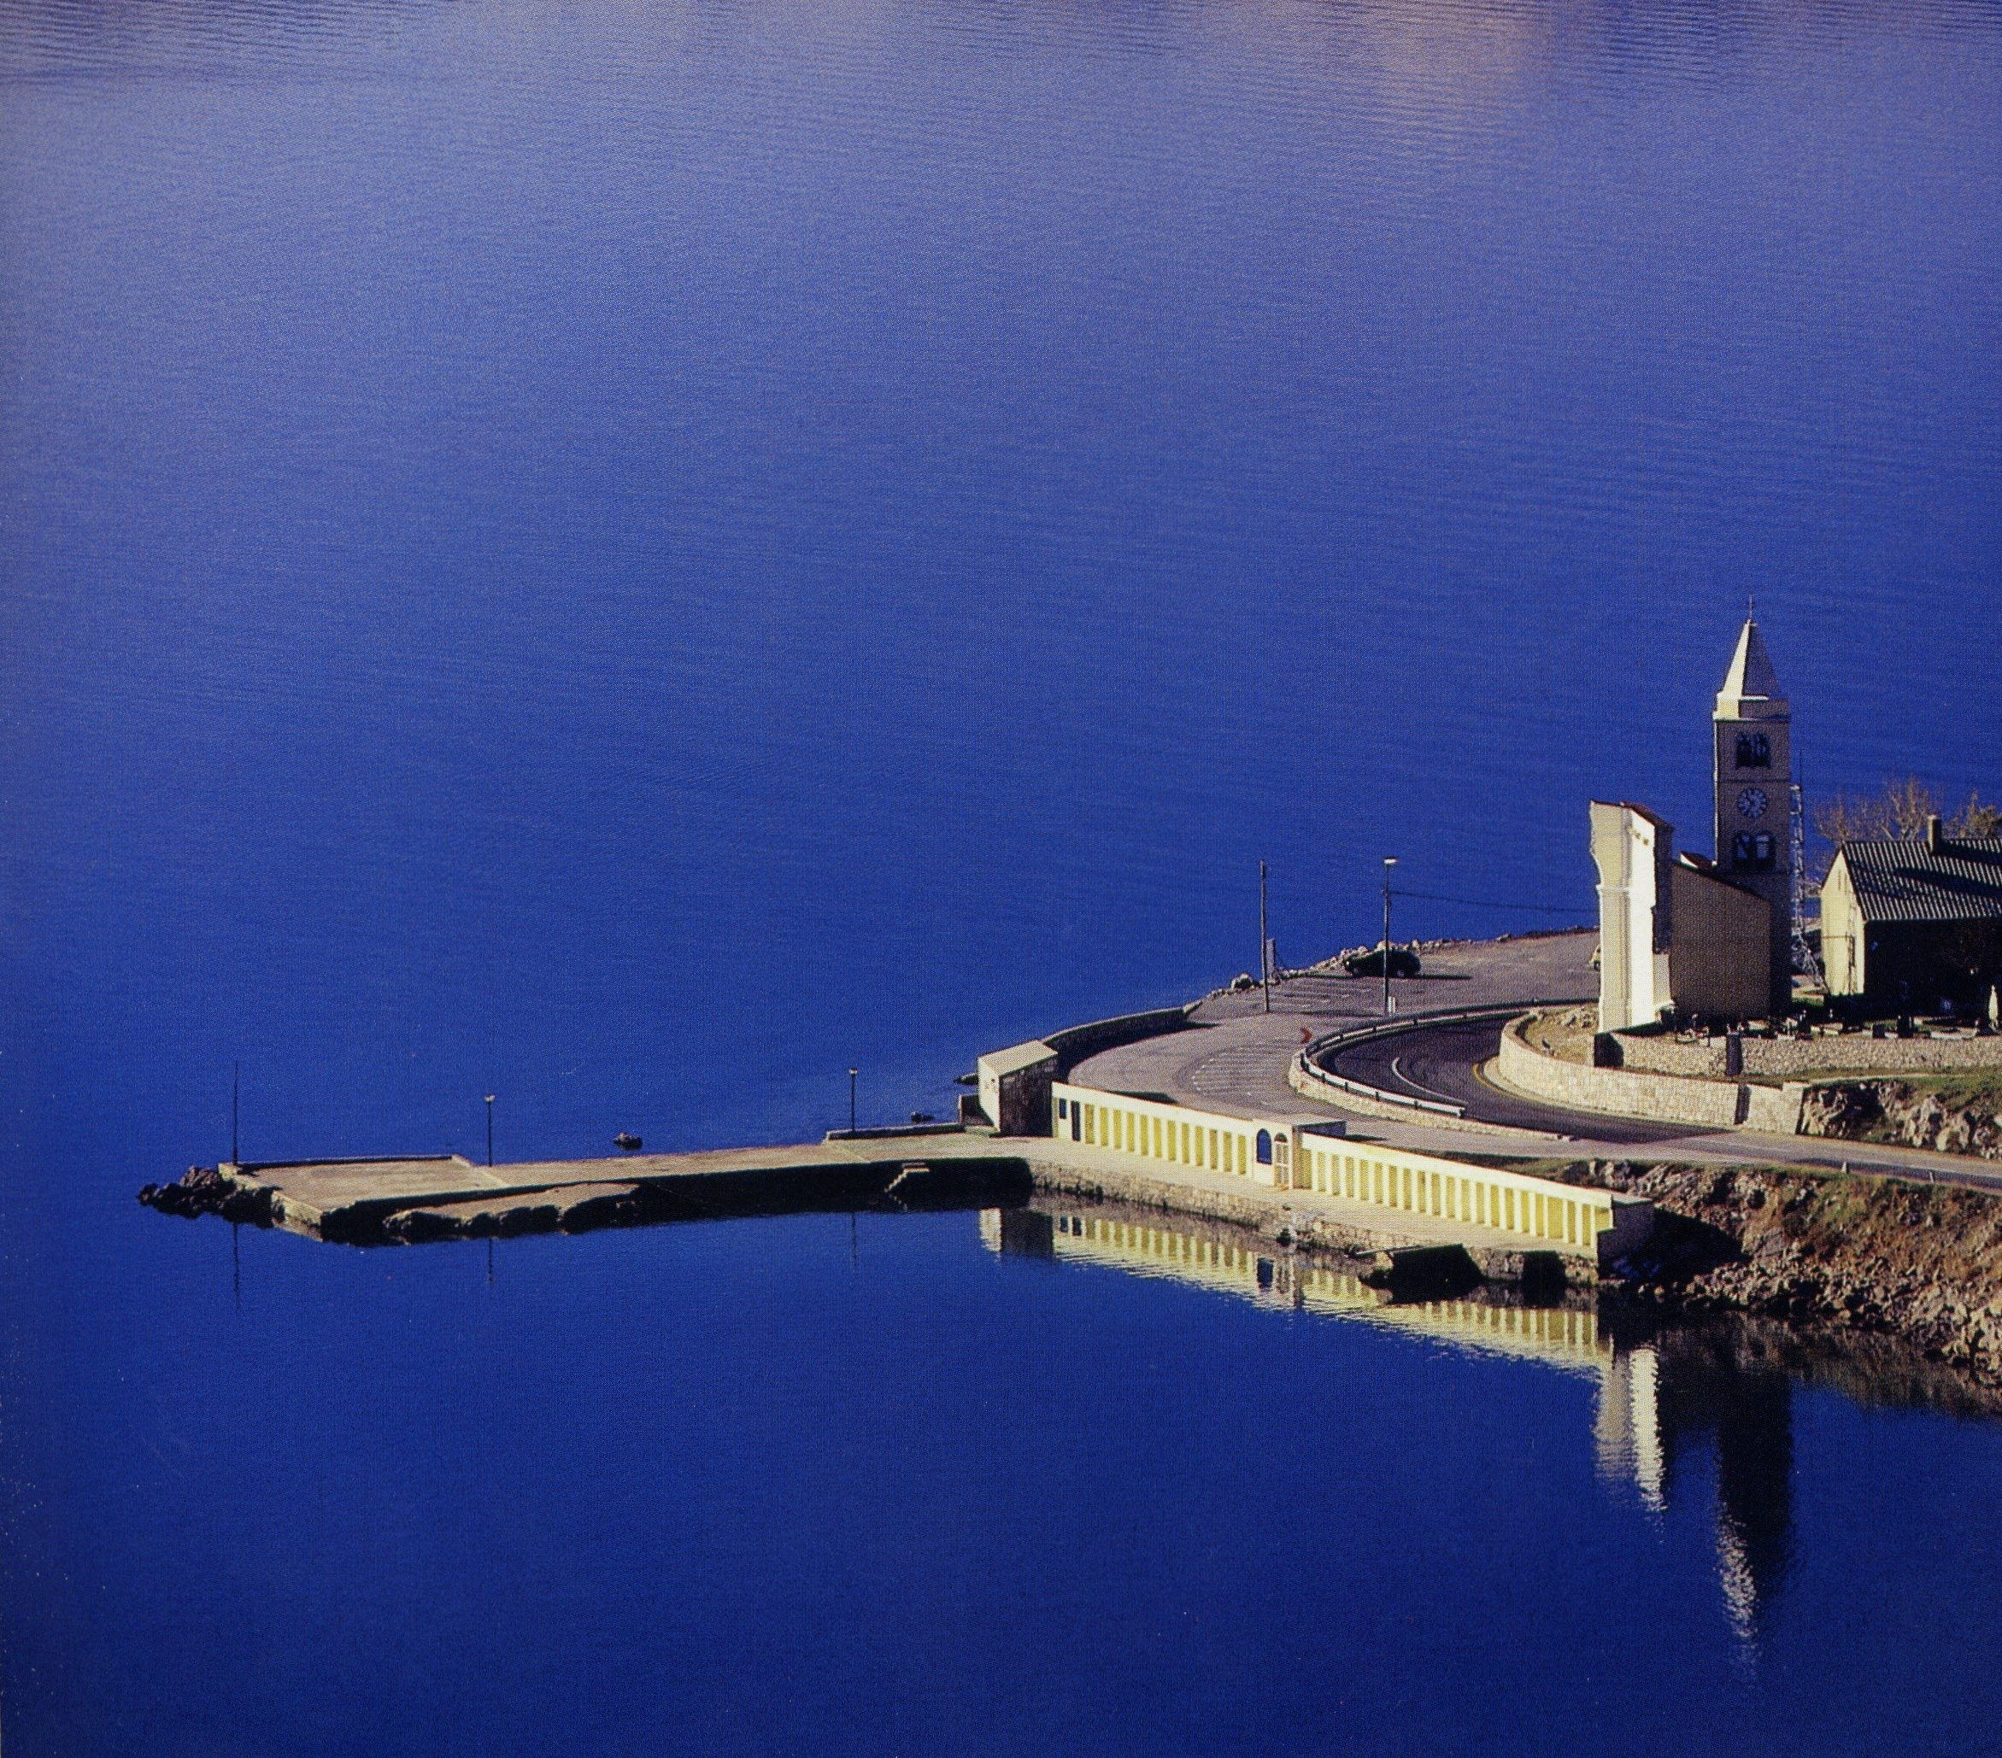

Naručitelj: Ličko-senjska županija
Upravni odjel za gospodarstvo

Izvođač: Razvojna agencija Ličko-senjske županije – LIRA

Gospić, travanj 2015. godine

Sadržaj
Regionalni program uređenja i upravljanja morskim plažama na području Ličko-senjske županije 1
1. Analiza postojećeg stanja morskih plaža na području Ličko-senjske županije 5
1.1. Morske plaže kao temeljni resurs razvoja turizma 5
1.2. Zakonska osnova za upravljanje plažama 7
1.3.1. Opća obilježja Ličko-senjske županije 12
1.4. Pravna analiza 16
1.4.1. Strategija razvoja turizma Republike Hrvatske do 2020. godine 16
1.4.2. Strateški plan Ministarstva turizma za razdoblje 2014. – 2016. godine 18
1.4.3. Prostorni planovi gradova Senja i Novalje te Općine Karlobag 19
1.4.4. Županijska razvojna strategija Ličko-senjske županije 22
1.4.5. Masterplan turizma Grada Novalje 23
1.5. Analiza podataka navedenih u Obrascu za evaluaciju plaža (PL/14) 23
1.5.1. Analiza podataka navedenih u Obrascu za evaluaciju plaža – Grad Senj 24
1.5.2. Analiza podataka navedenih u Obrascu za evaluaciju plaža – Grad Novalja 29
1.5.3. Analiza podataka navedenih u Obrascu za evaluaciju plaža – Općina Karlobag 34
1.6. Analiza upitnika za dionike i koncesionare 40
1.7. Preporuke za poboljšanje sustava upravljanja plažama 42
2. Mogućnosti i ograničenja /SWOT analiza 42
2.1. SWOT analiza za cjelovito područje Ličko-senjske županije 42
2.2. SWOT analiza za cjelovito područje Grada Senja 43
2.3. SWOT analiza za cjelovito područje Grada Novalje 44
2.4. SWOT analiza za cjelovito područje Općine Karlobag 45
2. Vizija morskih plaža u 2020. godini 46
3. Tematizacija, standardi i modeli upravljanja plažama u županiji – tabelarni prikaz tematizacije i standarda plaža u županiji 46
3.1. Tematizacija plaža 46
3.2. Standardi i modeli upravljanja plažama u županiji 48
3.3. Tabelarni prikaz planova tematizacije i standarda plaža u županiji 63
3.5. Prihvatni kapacitet 74
3.5.1. Prihvatni kapaciteti plaža na području Grada Senja 76
3.5.2. Prihvatni kapaciteti plaža na području Grada Novalje 78
3.5.3. Prihvatni kapaciteti plaža na području Općine Karlobag 80
4. Akcijski plan 81
4.1. Strateški okvir 81
4.2. Normativni okvir 82
4.3. Operativni okvir 82
4.4. Pojedinačne procjene i analize za prioritetne plaže 84
Prilog 1: OBRAZAC ZA EVALUACIJU PLAŽA (PL/14) 86
Prilog 2: Mjerenje kakvoće mora 87
Prilog 3: Korektivni faktori 89
Prilog 4: Pojedinačne procjene i analize za prioritetne plaže na području Grada Senja 94
Prilog 5: Pojedinačne procjene i analize za prioritetne plaže na području Grada Novalje 112
Prilog 6: Pojedinačne procjene i analize za prioritetne plaže na području Općine Karlobag 136
Prilog 7: Anketni upitnik za dionike 151
Prilog 8: Anketni upitnik za koncesionare 154
Prilog 9: Popis slika i Tablica 157
Prilog 10: Izvori 160
Prilog 11: Kartografski prikaz plaža – Grad Senj 161
Prilog 12: Kartografski prikaz plaža – Grad Novalja 162
Prilog 13: Kartografski prikaz plaža – Općina Karlobag 163

UVOD

U izradi ovog Programa primijenjena je znanstvena metodologija koja podrazumijeva prikupljanje i analizu podataka iz primarnih i sekundarnih izvora. Provedena je analiza domaće i strane stručne i znanstvene literature kao i važećeg pravnog okvira upravljanja plažama u Republici Hrvatskoj. Prikupljeni su podaci o broju posjetitelja i ostvarenim noćenjima kao i iskorištenosti kapaciteta po pojedinim područjima obuhvaćenim Programom.U tu su svrhu prikupljani podaci od Državnog zavoda za statistiku Republike Hrvatske, turističkih zajednica i drugih relevantnih izvora.

Sa ciljem analize postojećeg stanja uređenja i upravljanja plažama provedena je evaluacija plažnih resursa. Instrument istraživanja bio je obrazac za evaluaciju plaža PL/14 (prilog 1.) kojeg su ispunjavale jedinice lokalne samouprave odnosno njihove turističke zajednice. Osim istraživanja sekundarnih podataka provedeno je i istraživanje na terenu koje je obuhvatilo utvrđivanje stavova ključnih dionika i ispitivanje stavova lokalnog stanovništva i turista. Kako bi se informirala javnost te utvrdili i usuglasili stavovi ključnih dionika o problemima uređenja i upravljanja plažama, provedene su tematske radionice s dionicima javnog, privatnog i civilnog sektora. Organizirano je šest radionica u jedinicama lokalne samouprave u primorskom dijelu Županije (Senj, Novalja, Karlobag) i jedna završna radionica u Gospiću u razdoblju od 01. prosinca 2014. godine do 31. ožujka 2015. godine. Na radionicama je predstavljen Program i objašnjeni su njegovi ciljevi. Radionicama su prisustvovali ključni dionici, ukljuĉujući predstavnike turističkih zajednica, lokalne samouprave, gospodarstva i ostale turističke djelatnike. Mišljenja i stavovi lokalnih dionika o predmetnoj problematici istraženi su metodom ispitivanja. Ispitivanje je provedeno anketiranjem, a ispitano je ukupno 29 dionika i 2 koncesionara. Nakon prikupljanja podataka, oni su statistički obrađeni, a rezultati su prikazani grafički i tabelarno. Regionalni program uređenja i upravljanja morskim plažama na području Ličko-senjske županije slijed je dogovora na razini Ministarstva turizma, koje financijski podupire izradu regionalnih programa za sve priobalne županije. Novina u dosadašnjem načinu upravljanja plažama u Republici Hrvatskoj je tematizacija plaža s ciljem da se jasnije odredimo prema ciljnim skupinama.

1. Analiza postojećeg stanja morskih plaža na području Ličko-senjske županije

Analiza postojećeg stanja morskih plaža na području Ličko-senjske županije temelji se na spoznajama proizašlih iz prethodnih istraživanja i analizi stanja na terenu, a opisuje morske plaže kao resursnu osnovu – značaj plaža za razvoj turizma, dužinu obalne crte, podjelu plaža, postotak korištenja obalnog prostora. Isto tako u okviru ovog poglavlja naznačena je politika odnosno osnovni problemi koncesija i koncesijskih odobrenja na pomorskom dobru, načelno je analizirana zakonska osnova odnosno ograničenja, analizirana je pravna – strateška podloga za izradu ovog programa, dat je prikaz prostorno planskih podataka vezanih uz plaže na području Županije te su date preporuke za poboljšanje sustava upravljanja plažama.
U tom smislu Razvojna agencija Ličko- senjske županije LIRA obradila je i analizirala te sistematizirala podatke navedene u Obrascu za evaluaciju plaža (PL/14) za ukupno 180 plaža na području Ličko-senjske županije.

1.1. Morske plaže kao temeljni resurs razvoja turizma

Kako bi se plažama moglo učinkovito upravljati potrebno je definirati što je plaža u naravi, a i kako se u svrhu gospodarskog iskorištavanja te valorizacije pojedinih plaža iste definiraju, odnosno kategoriziraju.

Jedna od definicija plaže je da je to:
"Područje nekonsolidiranog materijala koje se proteže od crte niske vode prema unutrašnjosti kopna do mjesta gdje dolazi do očite promjene materijala ili fiziografskih oblika, ili do linije trajne vegetacije (obično je to granica do koje dopiru olujni valovi). Morska granica plaže je – ako nije drugačije određeno – srednja crta nižih voda."

Prema svom geografskom položaju plaže mogu biti morske i plaže na kopnenim vodama.
Plaže mogu biti zaštićeni dijelovi prirode ili dio zaštićenih kulturno-povijesnih ili hidroarheoloških lokaliteta.

Nacionalni program upravljanja i uređenja morskih plaža Ministarstva turizma klasificirao je morske plaže prema BARE1 tehnici koja je prilagođena potrebama tržišta i to na način kako je prikazano u tablici koja slijedi.

Tabela 1: Klasifikacija plaža prema Obrascu PL/14
PRIRODNA PLAŽA | UREĐENA PLAŽA
- Udaljena  - Ruralna | - Mjesna  - Urbana  - Plaža turističkog kompleksa  (resort plaža)

Udaljene plaže su plaže općenito loše dostupne (uglavnom morskim putem ili pješice - najmanje 300 m hoda). Mogu biti u blizini ili na rubu ruralnih ili ponekad, seoskih (mjesnih) područja, ali nikako urbanih. Do njih nema javnog prijevoza.

Ruralne plaže su smještene u pravilu izvan urbanih/mjesnih sredina, međutim mogu se nalaziti i unutar naselja. Do njih se ne može doći javnim prijevozom, ali postoje pristupni putovi te se može doći osobnim prijevozom. Ove plaže nemaju uslužnih djelatnosti.
Na ruralnim plažama u principu zaleđe nije u značajnijoj mjeri izgrađeno. Korisnici ih cijene zbog mira i očuvanih prirodnih kvaliteta.

Mjesne plaže su smještene izvan veće urbane sredine te povezane s manjom, ali stalnom populacijom koja ima pristup organiziranim uslužnim djelatnostima koje su, međutim, manjeg obujma - kao što su osnovna škola crkva, trgovine i ugostiteljski objekti. Mjesne plaže također se mogu naći u sklopu turističkog naselja ili kampa, koji se uglavnom koriste u ljetnim mjesecima, kao i unutar naseljenih područja između urbanih i ruralnih sredina s razvijenom ponudom obiteljskog smještaja. Moglo bi se reći da je od pet predviđenih tipova plažnih područja ovaj najteže definirati. Do mjesnih plaža može se doći javnim ili osobnim prijevozom.

Gradske (urbane) plaže smještene su u urbanom području koje opslužuje brojnu populaciju dobro organiziranim uslužnim djelatnostima kao što su osnovne škole, crkve, banke, pošte, centri primarne zdravstvene zaštite ,ugostiteljski objekti i ostali urbani sadržaji. U blizini gradskih plaža mogu se naći i luke nautičkog turizma.

Resort plaža (plaža koja čini tehničko-tehnološku cjelinu nekog smještajnog objekta) ima tri izrazite značajke:
- plaža je u blizini smještajnih objekata, i većinu njenih korisnika čine gosti tih objekata;
- upravljanje plažom je odgovornost gore spomenutog turističkog naselja uključujući čišćenje plaže, osiguranje širokog spektra rekreacijski turističkih i ugostiteljskih ponuda i usluga. U nekim slučajevima, kao što su "all-inclusive" aranžmani, većina tih usluga je besplatna za goste;
- velika većina korisnika plaže turističkog naselja istu koristi u rekreacijske svrhe, a ne samo za odmor (kupanje/sunčanje).

Danas morske plaže su definirane jedino Uredbom o postupku davanja koncesije na pomorskom dobru (NN 23/04, 101/04, 39/06, 63/08, 125/10 i 83/12) koja ih dijeli na sljedeće vrste:
- uređene javne plaže - plaže koje služe većem broju turističkih objekata i građana
- uređene posebne plaže - plaže koje čine tehničko-tehnološku cjelinu jednog smještajnog objekta u smislu Zakona o ugostiteljskoj djelatnosti
- prirodne plaže - plaže na kojima nisu izvršeni zahvati u prostoru u smislu propisa kojima se uređuje prostorno uređenje i građenje i koje se ne smiju ograđivati s kopnene strane.

S obzirom na pristupačnost ovih plaža ova Uredba razlikuje:
- plaže bez mogućnosti ograđivanja i naplate ulaza na plažu,
- plaže s mogućnosti ograđivanja plaže,
- plaže s mogućnosti ograđivanja i naplate ulaza na plažu.

Prema sadašnjim zakonskim propisima moske plaže su definirane kao pomorsko dobro.
Pomorsko dobro je opće dobro od interesa za Republiku Hrvatsku, te ga čine unutarnje morske vode i teritorijalno more, njihovo dno i podzemlje te dio kopna koje je po svojoj prirodi namijenjeno općoj upotrebi ili je proglašeno takvim, kao i sve što je s tim dijelom kopna trajno spojeno na površini ili ispod nje. Dakle - plaže se smatraju dijelom kopna koje je po svojoj prirodi pomorsko dobro namijenjeno općoj upotrebi.

1.2. Zakonska osnova za upravljanje plažama

Upravljanje pomorskim dobrom uključuje održavanje, unapređenje, brigu o zaštiti pomorskog dobra u općoj upotrebi, te posebnu upotrebu ili gospodarsko korištenje pomorskog dobra na temelju koncesije ili koncesijskog odobrenja.

Tabela 2: Upravljanje plažama
Upravljanje pomorskim dobrom | Nadležnost | Obuhvat
Redovno upravljanje | Jedinice lokalne samouprave | Briga o zaštiti i održavanju pomorskog dobra u općoj upotrebi na temelju godišnjeg plana
Koncesije za gospodarsko korištenje | Vlada RH/jedinice područne (regionalne) samouprave | Korištenje PD za obavljanje gospodarskih djelatnosti (fizičkih i pravnih osoba koje su registrirane za pojedinu djelatnost) na temelju Plana davanja koncesija
Koncesije za posebnu upotrebu | RH /jedinice područne (regionalne) samouprave/ jedinice lokalne samouprave | Korištenje PD za gradnju građevina u kojima se obavljaju djelatnosti kojima nije cilj stjecanje dobiti,  gradnja građevina i drugih objekata infrastrukture, na temelju prostornih planova. gradnja se obvalja na temelju zahtjeva i prostorno planske dokumnetacije
Koncesijsko odobrenje | Jedinica lokalne samouprave putem Vijeća za dodjelu koncesijskih odobrenja | Djelatnosti za koje se može dati koncesijsko odobrenje određene su Jedinstvenim popisom djelatnosti na pomorskom dobru, koji čini sastavni dio Uredbe, a moraju biti u skladu s godišnjim planom upravljanja pomorskim dobrom pojedine jedinice lokalne samouprave. Koncesijsko odobrenje daje se na rok do 5 godina (višegodišnja uz suglasnost Upravnog odjela za gospodarstvo)
Izvor: Zakon o pomorskom dobru i morskim lukama

Redovno upravljanje pomorskim dobrom (uključujući i plaže) provodi se na temelju godišnjih planova upravljanja pomorskim dobrom jedinica lokalne samouprave i financira se iz namjenskih sredstava prikupljenih korištenjem pomorskog dobra te iz proračuna županija i jedinica loklane samouprave.
Godišnji planovi upravljanja usklađuju se sa županijskim planovima upravljanja u pogledu koncesioniranja i davanja koncesijskih odobrenja o čemu nadležno tijelo u županiji (Upravni odjel za gospodarstvo u Ličko-senjskoj županiji) daje odgovarajuću potvrdu. Godišnje planove jedinice lokalne samouprave dužne su dostaviti u županiju najzad do 01. prosinca tekuće godine, a izvješće o izvršenju godišnjeg plana najkasnije do 15. siječnja tekuće godine za prethodnu godinu.

Postupak davanja koncesija

Postupak davanja koncesija reguliran je Zakonom o koncesijama i Zakonom o pomorskom dobru i morskim lukama te Uredbom o postupku davanja koncesija na pomorskom dobru. Zakon o pomorskom dobru i morskim lukama je posebni zakon što znači da se samo za pitanja koja nisu njime riješena primjenjuje Zakon o koncesijama.

Korištenje pomorskog dobra radi obavljanja gospodarskih djelatnosti provodi se putem koncesijskih odobrenja i koncesija za gospodarsko korištenje pomorskog dobra.

Za davanje koncesija (i za gospodarsku i za posebnu upotrebu) potrebno je upisati pomorsko dobro u zemljišne knjige, a u okviru prethodnog postupka imenovati stručno povjerenstvo za koncesiju, izraditi studiju opravdanosti davanja koncesije ili analizu davanja koncesije, procijeniti vrijednost koncesije te izraditi dokumentaciju za nadmetanje. Studija opravdanosti davanja koncesije ili analiza davanja koncesije sadržajno su propisani Zakonom o koncesijama, kao i način izračuna vrijednosti koncesije.

Studija opravdanosti davanja koncesija

Studija opravdanosti davanja koncesija ili analiza davanja koncesije procjenjuje javni interes, utjecaj na okoliš, zaštitu prirode i kulturnih dobara, financijske učinci na proračune (RH, jedinice područne i jedinice lokalne samouprave) te usklađenost sa gospodarskim razvojnim planovima i planovima davanja koncesije.

Procijenjena vrijednost koncesije računa se na temelju podataka iz studije opravdanosti davanja koncesije ili analize davanja koncesije.

Planovi davanja koncesija

Također koncesije na pomorskom dobru trebaju biti uključene u godišnje i trogodišnje Planove davanja koncesija koji se dostavljaju Ministarstvu financija te koji moraju biti usklađeni. U slučaju odstupanja godišnejg plana koncesija od trogodišnjeg plana davanja koncesija, davatelj koncesija je dužan ministarstvu nadležnom za financije dostaviti obrazloženje o navedenom odstupanju, prilikom dostave podataka o godišnjem planu davanja koncesija.

Postupak davanja koncesije za gospodarsko korištenje pomorskog dobra

Koncesije za gospodarsko korištenje se daju na temelju objave obavijesti o namjeri davanja koncesije, a koncesija za posebnu upotrebu se daje na temelju zahtjeva. Ponuditelji dostavljaju svoje ponude koncesijske naknade i svoje studije gospodarske opravdanosti, koje se ocjenjuju po principu ekonomski najpovoljnije ponude.
Koncesije za gospodarsko korištenje pomorskog dobra se daju na rok od 5-99 godina.
Koncesije za gospodarsko korištenje i gradnju građevina od važnosti za županiju daju županijske skupštine, na rok od 5-20 godina.
Vlada Republike Hrvatske daje koncesije za gospodarsko korištenje i gradnju građevina od važnosti za Republiku Hrvatsku na rok do 50 godina, a ako se velika ulaganja i gospodarski učinci ne mogu ostvariti u roku od 50 godina tada se koncesija daje na rok preko 50 godina , uz suglasnost Hrvatskog sabora.
Na temelju odluka o davanju koncesija sklapaju se ugovori kojima se reguliraju međusobna prava i obveze davatelja koncesije i koncesionara.

Jedinice lokalne samouprave mogu davati koncesije ukoliko na zahtjev jedinice lokalne samouprave županijska skupština ovlaštenje za davanje koncesije povjeri jedinici loklane samouprave. U tom slučaju odluke o davanju koncesija donosi općinsko/gradsko vijeće.
U Ličko-senjskoj županiji jedinice lokalne samouprave ne donose odluke o davanju koncesije .

Prema sadašnjim propisima koncesije na zahtjev za gospodarsko korištenje plaža nije moguće odobriti, ali očekuje se da će i takva mogućnost postojati nakon nakon što se Zakon o pomorskom dobru i morskim lukama uskladi sa sadašnjim Zakonom o koncesijama.

Prihodi od koncesija na pomorskom dobru

Prihod od koncesija se dijeli u trećine (u korist državnog proračuna, županije i jedinice lokalne samouprave). Naknada za korištenje pomorskog dobra za gospodarsko korištenje predmet je ponude i sastoji se od stalnog dijela i promjenjivog koji predstavlja određeni postotak od ukupnog prihoda ostvarenog obavljanjem gospodarske djelatnosti na pomorskom dobru.

Koncesijska odobrenja

Koncesijska odobrenja daju se fizičkim i pravnim osobama (obrti) za obavljanje djelatnosti koje ne isključuju niti ograničavaju upotrebu pomorskog dobra, a daju se na morskoj obali i na unutarnjim vodama i teritorijalnom moru Republike Hrvatske. Koncesijska odobrenja daju se na rok od 1 do najviše 5 godina. Ako se koncesijska odobrenja daju na rok dulji od 1 kalendarske godine mora se ishoditi posebna potvrda nadležnog tijela u županiji (u Ličko-senjskoj županiji to je Upravni odjel za gospodarstvo) kojom se potvrđuje da za vrijeme na koji se daje koncesijsko odobrenje neće biti pokrenut postupak koncesioniranja.

Prihod od koncesijskih odobrenja je u cijelosti prihod jedinice lokalne samouprave.
Za razliku od koncesija koje se daju najboljem ponuditelju koncesijsko odobrenje se dajem onom podnositelju zahtjeva čiji je zahtjev prije zaprimljen (ukoliko su svi zahtjevi potpuni i mogući) a na temelju odluke Vijeća za koncesijska odobrenja. Isto može odlučiti da se i koncesijska odobrenja daju temeljem natječaja po principu najpovoljnije ponude.

Zakon o prostornom uređenju i gradnji koji je prestao važiti stupanjem na snagu Zakona o gradnji od 01. siječnja 2014. godine člankom 53. definirao je plaže kao uređene i prirodne morske plaže. Stoga su u važećim Prostornim planovima uređenja Gradova Novalja i Senj i Općine Karlobag plaže klasificirane prema ovom Zakonu (vidi 1.4.4. Prostorni planovi gradova Senja i Novalje te Općine Karlobag).

Ocjenjivanje kakvoće plaža - Kakvoća mora

Plaža je sastavni dio integralnog turističkog proizvoda destinacije, koji turistički proizvod čini privlačnim i predstavlja motiv dolaska u destinaciju za određen broj turista. Pri tome je veoma važna kakvoća vode za kupanje. U Ličko-senjskoj županiji u sezoni 2014. more je uzorkovano na 40 točaka ispitivanja, a uzeto je ukupno 400 uzorka, od čega je svih 400 (100%) uzoraka ocjenjeno ocjenom izvrsno.

Tabela 3: Točke ispitivanja kakvoće mora
Rbr | Grad/Općina | Broj točaka ispitivanja |  | Ukupan broj ispitivanja
1 | Karlobag | 6 | 15,00 % | 60 | 15,00 %
2 | Novalja | 19 | 47,50 % | 190 | 47,50 %
3 | Senj | 15 | 37,50 % | 150 | 37,50 %
UKUPNO |  | 40 | 100 % | 400 | 100 %
Izvor: Nacionalno izvješće o godišnjoj i konačnoj ocjeni kakvoće mora na plažama hrvatskog
Jadrana u 2014. godini

Plava zastava

Plava zastava za plaže i marine je znak provedbe međunarodnog ekološkog programa zaštite okoliša mora i priobalja, čiji je cilj održivo upravljanje i gospodarenje morem i obalnim pojasom. Plava zastava je jedan od priznatijih modela ekološkog odgoja, obrazovanja i obavješćivanja javnosti u okviru gospodarenja plažnim kopnenim i morskim prostorom. Intelektualni vlasnik Plave zastave i međunarodni voditelj programa je Zaklada za odgoj i obrazovanje za okoliš – Foundation for Environmental Education - FEE (Scandiagade 13, DK-2450 Copenhagen, Denmark) koju je utemeljilo Vijeće Europe 1981. godine.

Za provođenje programa Plava zastava u svakoj je državi zadužena jedna ekološka udruga, koja svojim ustrojstvom i programom rada ispunjava kriterije o članstvu u FEE. Nacionalni koordinator i voditelj projekta Plava zastava u Republici Hrvatskoj je Udruga Lijepa naša, Palmotićeva 17a, Zagreb. U 2014. godini 91 plaža na obali hrvatskog Jadrana bilo je nagrađenih međunarodnom plavom zastavom.
Na području Ličko-senjske županije u Gradu Novalji tri su plaže nosioci međunarodne plave zastave: „Trinćel“- Stara Novalja, „Zrće“ Novalja i „Straško“ Novalja.

Plaže dane u koncesiju na području Ličko-senjske županije

Ličko-senjska županija kao davatelj koncesije imala je u 2014. godini 8 ugovora o koncesiji za gospodarsko korišenje - plaža.

Tabela 4: Popis sklopljenih ugovora o koncesiji za gospodarsko korištenje pomorskog dobra
Rbr. | Pomorsko dobro | Lokacija | Datum sklapanja ugovora | Razdoblje trajanja koncesije
1. | Plaža | Trinćel, Stara Novalja | 08.06.2004. | 15 godina
2. | Plaža | Banja, Sveti Juraj | 05. 11. 2008. | 9 godina
3. | Plaža | Straško, Novalja | 15.06.2007. | 10 godina
4. | Plaža | Banja, Senj | 15.06.2007. | 8 godina
5. | Dio plaže | Karlobag, Hotel Zagreb | 17. 07. 2008. | 15 godina
6. | Plaža | Karlobag – Gradska plaža | 16. 07. 2008. | 15 godina
7. | Dio plaže | Karlobag, Hotel Zagreb | 23. 01. 2012. | 12 godina
8. | Plaža | Kalić, Sveti Juraj | 01.10. 2012. | 10 godina
Izvor: Upravni odjel za gospodarstvo, prosinac 2014.

Ukupan zajednički prihod (državni proračun/županija/JLS) koji se ostvaruje davanjm koncesija na plažama iznosio je u 2014. godini 312.018,00 kuna za stalni dio koncesijske naknade i 1,5 – 5 % ukupnog godišnjeg prihoda ostvarenog na plaži za promjenjivi dio koncesijske naknade.

ZAKLJUČAK:
Morske plaže su neosporno pomorsko dobro, a način njihovog upravljanja ovisi najviše od županija kao davatelja koncesija i jedinica lokalne samouprave, zaduženih za redovno upravljanje te kao davatelja koncesijskih odobrenja .
Najuređenije i najatraktivnije plaže u Ličko-senjskoj županiji se nalaze na području Grada Novalje te su dio turističke ponude i jedna od primarnih atrakcija (plaža „Zrće“) Novalja.

1.3 Analiza plažnih resursa Ličko-senjske županije

U ovom poglavlju prikazuju se opća obilježja Ličko-senjske županije, provodi se analiza upravljanja plažama na području županije, utvrđuju se temeljne odrednice upravljanja te se daje prikaz postojećeg stanja s popisom plaža

1.3.1. Opća obilježja Ličko-senjske županije

Ličko-senjska županija proteže se na površini od 5.350,50 km² i obuhvaća 12 jedinica lokalne samouprave koje uključuju 4 grada (Gospić, Novalja, Otočac i Senj) i 8 općina (Brinje, Donji Lapac, Karlobag, Lovinac, Perušić, Plitvička Jezera, Udbina i Vrhovine). Glavno administrativno središte županije je Grad Gospić, a izlaz na obalu Jadranskog mora imaju gradovi Novalja i Senj te općina Karlobag.

Tabela 5: Površina Ličko-senjske županije u odnosu na ukupni teritorij Republike Hrvatske
 | Republika Hrvatska | Ličko-senjska županija
Kopno | 56.610,00 km2 | 5.350,50 km2 | 9,45%
More | 31.067,00 km2 | 596,63 km2 | 1,92%
Izvor: Državna geodetska uprava - Zavod za fotogrametriju d.d. - Zagreb

Dužina kopnene obalne crte u Gradu Senju i Općini Karlobag iznosi oko 110 km, a u Gradu Novalji, koja obuhvaća sjeverozapadni dio otoka Paga s uvalom Stara Novalja i pripadajućim otocima i otočićima Škrda, Veli Dolfin, Mali Dolfin, Veli školj (Tonar) ukupna dužina obalne crte je oko 90 km. Dužina cjelokupne obalne linije Ličko-senjske županije iznosi oko 200 km.

Prirodni turistički resursi otoka Paga uključuju: prekrasne pješčane plaže (Zrće, Straško, Planjka, Caska, Ručica itd.), maslinike (Lun), „mjesečev pejzaž“ (područje surog krša) i visokokvalitetne uvjete za ronjenje (uključujući novootkriveni podmorski arheološki lokalitet s amforama, koje potječu iz prvog stoljeća pr. K.).

Obalni dio podno velebitskog masiva karakterizira krševito zemljište i brojni kanjoni urezani u planinske padine oblikujući plitke uvale sa šljunčanim plažama. Tipičan primjer je uvala Zavratnica blizu Jablanca.
Na prostoru Republike Hrvatske Ličko-senjska županija ima značajan središnji geografski položaj te predstavlja važnu sponu između kontinentalnog dijela Hrvatske i istarsko-riječkog područja s jadranskim priobaljem. Rubna područja Županije gravitiraju prema gradskim središtima susjednih županija (Rijeka, Karlovac, Zadar) s kojima ih povezuju relativno kratke i kvalitetne prometne veze.

Slika 1: Položaj Ličko-senjske županije
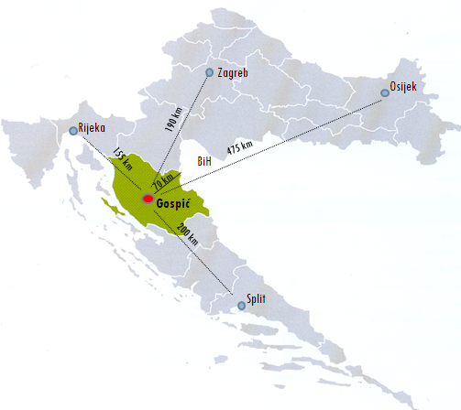
Važnost Ličko-senjske županije u hrvatskom prostoru određena je njenom geoprometnom funkcijom, zatim pripadnošću geostrateškoj i ekološkoj jezgri Hrvatske (Gorska Hrvatska), autohtonim gospodarskim potencijalima te turistički atraktivnim prirodnim vrijednostima (nacionalni parkovi, parkovi prirode, porječja krških rijeka).

Prometna povezanost

Značajan prometni potencijal Ličko-senjske županije predstavlja autocesta Zagreb-Split duljine 119,3 km (dionica tunel Mala Kapela – tunel Sv. Rok) sa pripadajućim priključnim cestama uključujući i vezu sa državnom cestom D1. Planirana je također izgradnja trase Jadranske autoceste koja se spaja s trasom autoceste Zagreb-Split (čvor Žuta Lokva).
Osnovu željezničkog prometa čini magistralna pomoćna željeznička pruga Ogulin - Knin – Split duljine 107 km na području Županije. Na području Županije su i dvije zračne luke – Udbina i Otočac koje su korištene za vojne i športsko-turističke potrebe. Dio zračne luke Željava koja se nalazi uz državnu granicu s Bosnom i Hercegovinom, isključivo je vojnog karaktera.
Gledajući povijesno, na prostorima Ličko-senjske županije postoji pomorska tradicija, ali zbog gradnje kvalitetnije infrastrukture te povezivanja luke Rijeka s europskim pravcima, nekadašnje su županijske luke Karlobag i Senj izgubile veće prometno značenje.

Okoliš, flora i fauna

Prema broju i raznovrsnosti zaštićenih prirodnih vrijednosti Ličko-senjskoj županiji pripada jedno od vodećih, a po njihovu udjelu u ukupnoj površini, apsolutno vodeće mjesto među hrvatskim županijama (1.490 km2, tj. 28% površine Županije, što čini udio od 25% u ukupnoj površini pod zaštitom u RH). Među njima središnje mjesto imaju Nacionalni park “Plitvička jezera”, Nacionalni park “Sjeverni Velebit”, Nacionalni park “Paklenica” te Park prirode i svjetski rezervat biosfere “Velebit”. Prirodnu baštinu ove Županije upotpunjuje još bogatstvo raznolikosti drugih zaštićenih objekata prirode, kao što su strogi prirodni rezervati, posebni rezervati, zaštićeni krajolici, hidrološki, geomorfološki i paleontološki spomenici prirode te spomenici parkovne arhitekture.
Ličko-senjska županija se također odlikuje i bogatom podmorskom florom i faunom, raznovrsnošću životnih zajednica i ekoloških cjelina koje, s obzirom na udaljenost od izravnih izvora zagađenja, danas predstavljaju rezervat izvornih oblika ekološke situacije u akvatoriju sjevernog Jadrana.
Glavni razvojni resurs ove Županije predstavljaju očuvani prirodni prostori otočko-obalnog primorskog ambijenta, odnosno gorsko-planinskog prirodnog okruženja. Visoka očuvanost kvalitete okoliša kao i značajne prirodne vrijednosti pružaju izuzetne mogućnosti razvitka gospodarstva oslonjenog na ekološke prednosti ovog područja zbog čega se svaki daljnji prostorni i gospodarski razvitak Ličko-senjske županije treba oblikovati u neposrednoj vezi s uvjetima zaštite i održavanja kvalitete prirodnog okoliša u povoljnom stanju.

Stanovništvo

Unatoč relativno velikom prostoru Ličko-senjska županija ima najmanji broj stanovnika što je svrstava kao najrjeđe naseljenu hrvatsku županiju. Prema popisu stanovništva 2011. godine zabilježeno je 50.927 stanovnika, što je u odnosu na 2001. godinu, kada je zabilježeno 53.677 stanovnika, pad od 5,12 %. Broj stanovnika u međupopisnom razdoblju pao je za 2.750 djelomično i zbog nove metodologije izračuna ukupnog broja stanovnika. Istovremeno je gustoća naseljenosti pala sa 10,03 st/km2 na 9,52 st/km2, što je znatno ispod prosjeka za Republiku Hrvatsku (75,16 st/km²). Tako u Ličko-senjskoj županiji živi svega 1,19% stanovništva Republike Hrvatske.

Ukupno stanovništvo Ličko-senjske županije u razdoblju 1981.-2011. godine kontinuirano se smanjuje čemu su izrazito doprinijela ratna zbivanja (1991.-2001.) ali i starosna struktura stanovništva uopće. Rezultati popisa iz 2011. godine pokazuju da cijela Republika Hrvatska ima preko 75% zrelog i starog stanovništva, dok je taj postotak u Ličko-senjskoj županiji još nepovoljniji te iznosi 80% zrelog i starog stanovništva zbog čega cijela Županija prema demografskim obilježjima predstavlja područje duboke starosti.
U jedinicama lokalne samouprave na području Županije koje imaju izlaz na more živi 11.762 stanovnika što je 23% ukupnog broja stanovnika županije.

Pokazatelji razvoja u turizmu

Pokazatelji rasta broja dolazaka turista i broja ostvarenih noćenja za područje Ličko-senjske županije u zadnjih nekoliko godina općenito su povoljniji u odnosu na one ostvarene na nivou RH. Tako je u 2014. godini Ličko-senjsku županiju posjetilo 522.857 turista što je za 6,0% više nego prethodne godine, a ostvareno je i 2.030.496 noćenja ili za 4,1% više nego prethodne godine. Istovremeno u Republici Hrvatskoj u 2014. godini ostvareno je 5,6% više dolazaka i 2,6% više noćenja turista u odnosu na isto razdoblje prošle godine.

Budući je prema podacima Državnog zavoda za statistiku u RH u 2014. godini ostvareno 66.483.948 noćenja, broj noćenja ostvaren u Županiji u 2014. godini čini 3,0% ukupnog broja noćenja ostvarenih u Republici Hrvatskoj 2014. godine.

Prosječna dužina boravka gostiju u Ličko-senjskoj županiji u 2014. godini bila je 4 dana što je niže od prosjeka Republike Hrvatske u toj godini koji je iznosio 5,2 dana.

Znatno veći udio u broju ostvarenih noćenja u Ličko-senjskoj županiji imaju strani turisti (94,6%) i isti je u Ličko-senjskoj županiji veći u odnosu na isti udio ostvaren u RH (92,1%).

Tabela 6: Dolasci i noćenja turista na području Ličko-senjske županije i RH
 | Ličko-senjska županija* |  |  |  | Republika Hrvatska
 | Dolasci | Noćenja | Struktura noćenja (%) | Dužina boravka | Dolasci | Noćenja | Struktura noćenja (%) | Dužina boravka
UKUPNO: | *522.458 | *2.032.635 | 100 | 4 | 13.128.416 | 66.483.948 | 100 | 5,1
Domaći | 28.990 | 103.106 | 95 | 3,6 | 1.505.455 | 5.160.376 | 8 | 3,4
Strani | 493.468 | 1.929.529 | 5 | 3,9 | 11.622.961 | 61.323.572 | 92 | 5,3
Njemačka | 77.270 | 467.827 | 24,2 | 6,1 | 1.988.993 | 14.748.546 | 24,1 | 7,4
Italija | 62.758 | 271.950 | 14,1 | 4,3 | 1.060.912 | 4.466.221 | 7,3 | 4,2
Slovenija | 36.913 | 262.813 | 13,6 | 7,1 | 1.101.552 | 6.236.114 | 10,2 | 5,7
Japan | 31.307 | 34.952 | 1,8 | 1,1 | 176.846 | 246.769 | 0,4 | 1,4
Austrija | 25.642 | 122.052 | 6,3 | 4,8 | 1.018.521 | 5.403.515 | 8,8 | 5,3
Poljska | 22.601 | 97.685 | 5,1 | 4,3 | 630.360 | 4.077.639 | 6,6 | 6,5
Češka | 21.400 | 124.458 | 6,5 | 5,8 | 661.486 | 4.600.001 | 7,5 | 7,0
Francuska | 22.104 | 55.335 | 3 | 2,5 | 441.494 | 1.658.151 | 2,7 | 3,8
Mađarska | 16.721 | 67.928 | 3,5 | 4,1 | 366.362 | 1.931.181 | 3,1 | 5,3
Slovačka | 13.040 | 69.488 | 3,6 | 5,3 | 355.000 | 2.382.996 | 3,9 | 6,7
Nizozemska | 11.823 | 40.908 | 2 | 3,5 | 333.500 | 2.414.807 | 3,9 | 7,2
Ostale zemlje | 151.889 | 314.133 | 16,3 | 2,1 | 3.487.935 | 13.157.632 | 3,9 | 3,8
Izvor: *Turistička zajednica Ličko-senjske županije, 2014. godine,
Državni zavod za statistiku, kumul: 1-12 2012, Priopćenje 4.3.2./11 od 11. veljače 2014. godine

Tabela 7: Dolasci i noćenja turista po gradovima – općinama u LSŽ u 2014. godine
Izvor: Državni zavod za statistiku, Statistička izvješća 1515/2015.
Jedinice lokalne samouprave | Dolasci  (domaći i strani) |  | Noćenja  (domaća i strana)
Jedinice lokalne samouprave | Broj | Udio | Broj | Udio
Novalja | 195.363 | 37,36 | 1.288.037 | 63,43
Senj | 58.635 | 11,21 | 265.165 | 13,06
Karlobag | 25.633 | 4,90 | 155.336 | 7,65
Plitvička Jezera | 205.773 | 39,36 | 270.196 | 13,31
Ostali gradovi i općine | 37.453 | 7,16 | 51.762 | 2,55
UKUPNO | 522.857 | 100,0 | 2.030.496 | 100,0

Iz navedenog vidljivo je da je od ukupno 2,03 mil. noćenja ostvarenih u Županiji u 2014. godini 84,14% ostvareno u primorskom dijelu županije od čega 75,4% u gradu Novalji.

Evaluacija turističkog doživljaja

TOMAS Ljeto 2010. istraživanje je ukazalo na sljedeće:
- prosječna dob ljetnih posjetitelja primorskih županija (udio Ličko-senjske županije iznosi 5%) uglavnom je 41 godina, a većina gostiju je srednje životne dobi (56% u dobi od 30 do 49 godina), a jedna petina gostiju je mlađa od 30 godina,
- 30% posjetitlja ima više obrazovanje odnosno, a 30% fakultetsko obrazovanje
- prema mjestu stalnog boravka 70% posjetitlja dolazi iz gradova s više od 10.000 stanovnika,
- dominantan je dolazak s članovima obitelji (52,3%), samo s partnerom (33,1%), s prijateljima (11,6%) te kao samci (3,1%),
- dominiraju vjerni gosti (73% s više od 2 posjeta),
- zabilježen je porast dolazaka osobnim automoilom odnosno dominantan je automobilski prijevoz,
- najvažnija motivacija dolaska je pasivni odmor i opuštanje (75%), zabava (44%), nova iskustva i doživljaji (25%), gastronomija (22%) te upoznavanje prirodnih ljepota (21%),
- u odnosu na konkurenciju naše su prednosti ljepota krajolika, ekološka očuvanost, čistoća mjesta, sigurnost, gostoljubivost dok su glavni nedostatci nedovoljna zabava, sport i rekreacija te slabe mogućnosti za kupnju

1.4. Pravna analiza

Izrada Regionalnog programa mora biti utemeljena i usuglašena sa sljedećim dokumentima:
(1) Strategija razvoja turizma Republike Hrvatske do 2020. godine ("Narodne novine" br. 55/13);
(2) Strateški plan Ministarstva turizma za razdoblje 2014. – 2016. godine (nalazi se dostupan na
službenoj web stranici Ministarstva turizma Republike Hrvatske);
(3) Prostorni planovi gradova Senja i Novalje te Općine Karlobag na području Ličko-senjske županije,
Regionalni program uređenja i upravljanja morskim plažama na području Ličko-senjske županije
(4) Županijska razvojna strategija Ličko-senjske županije
(5) Masterplan turizma Grada Novalje

1.4.1. Strategija razvoja turizma Republike Hrvatske do 2020. godine
Mjera 1 - Usklađivanje zakonskog okvira u funkciji jačanja poduzetništva
Podmjera 1.c Izmjene i dopune Zakona o pomorskom dobru i morskim lukama
Opis mjere
Proces izdavanja koncesija u turizmu, osobito na području pomorskog dobra, nužno je unaprijediti. To se prije svega odnosi na skraćivanje procedura za utvrđivanje granica pomorskog dobra. U
pojedinim slučajevima treba propisati mogućnost odobravanja koncesije gospodarskim subjektima koji obavljaju ugostiteljsko-turističku djelatnost na njihov zahtjev, a ne, kao dosad , na temelju javnog natječaja. Izmjenama i dopunama postojeće regulative potrebno je utvrditi uspostavljanje zatvorenih koncesija na pomorskom dobru te priznavanje dosadašnjih ulaganja u plaže, uključujući i suglašavanje s odredbama vezanim uz ugostiteljsku djelatnost (primjerice, propisana ograđenost
kampa). Nadalje, utvrđuju se mogućnosti i potrebe redefiniranja naknada za plaže (uključujući i redefiniranje vrsta plaža). Nužno je riješiti pitanja vlasnika nekretnina na pomorskom dobru te određivanje režima uporabe i vrednovanja već izvršenih ulaganja, uključujući i definiranje statusa postojećih objekata na pomorskom dobru (primjerice izvlaštenje uz naknadu ili dugoročna koncesija).
Nositelj aktivnosti
Ministarstvo pomorstva, prometa i infrastrukture u suradnji s Ministarstvom turizma

Mjera 11 - Definiranje jedinstvenih kriterija za strateško planiranje turističkog razvoja i izrada strateških planova razvoja turizma na županijskoj/lokalnoj razini
Opis mjere
Brojne županije, gradovi i općine još uvijek ne raspolažu strateškim dokumentom koji regulira problematiku turističkog razvoja. Problem je i sadržajna neujednačenost postojećih dokumenata. Mjerom se uspostavlja standardni metodološki okvir za izradu strateških planova razvoja turizma nekog područja kao i obaveza izrade novih i/ili revizija postojećih strateških dokumenata turističkog razvoja na razini županija. Time se osigurava sagledavanje turističkog potencijala raspoloživog prostora i njegove resursno-atrakcijske osnove na stručan i objektivan način te se prepoznaju moguća infrastrukturna, demografska, institucionalna i sl. ograničenja razvoja, odnosno utvrđuju se ciljni tržišni segmenti i proizvodi koje valja razvijati. Provedba mjere pretpostavlja provedbu javne rasprave i usklađivanje interesa svih razvojnih dionika u destinaciji. Jedinice lokalne samouprave na kontinentalnom području te na otocima i drugim osjetljivim područjima ostvaruju pravo na sufinanciranje troškova izrade strateških dokumenata razvoja turizma iz sredstava osiguranih za ubrzavanje turističkog razvoja kontinentalnih područja, otoka i drugih osjetljivih područja.
Nositelj aktivnosti
Ministarstvo turizma u suradnji s Ministarstvom graditeljstva i prostornoga uređenja i Ministarstvom poljoprivrede, županije, gradovi i općine te uredi/odjeli nadležni za turizam

Mjera 12 - Regionalni/lokalni programi uređenja i upravljanja plažama
Opis mjere
Neovisno o izuzetnim prirodnim i/ili ambijentalnim obilježjima hrvatskih plaža, još uvijek ne
postoji suglasje oko poželjnog načina korištenja/upravljanja raspoloživim plažnim prostorom. S jedne strane postoji velik broj plaža koje su infrastrukturno i/ili sadržajno potpuno neopremljene. S druge strane, postoji sve veći broj plaža koje se prekomjerno koriste za generiranje prihoda čime je uvelike izgubljen njihov autentični šarm, ambijentalnost i posebnost. Mjera je u funkciji uspostave sustavnog, promišljenog i održivog pristupa uređenju i upravljanju plažama kako bi se osiguralo oboje - dugoročno zadovoljstvo korisnika i ekonomski interes jedinica lokalne samouprave i/ili plažnih koncesionara. Za uređene plaže ističe se potreba izrade analize prihvatnog kapaciteta i načina njihova održavanja, s obzirom na to da se one kao takve definiraju kroz prostorno plansku dokumentaciju (prostorni planovi jedinica lokalne i područne-regionalne samouprave). Kroz definiranje poželjnih načina uređenja turistički pogodnih plaža, utvrđivanje prihvatnog kapaciteta i načina njihova optimalnog korištenja, kao i potrebnih sadržaja, mogućnosti naplate ulaza, tematiziranja i sl., provedba mjere podrazumijeva trajnu zaštitu prirodnosti i ambijentalnosti plažnog prostora uz istodobno osiguranje pozitivnih učinaka na lokalne proračune. U skladu s tim, uz razdvajanje javnih od ‘privatnih’ (hotelskih ili kamp) plaža, mjerom se planira optimalan i ekološki prihvatljiv način uređenja plaža.
Nositelj aktivnosti
Ministarstvo turizma u suradnji s Ministarstvom zaštite okoliša i prirode, Ministarstvom pomorstva, prometa i infrastrukture i Ministarstvom graditeljstva i prostornoga uređenja

Mjera 25 - Promocija investicija u turizam
Opis mjere
Za promjenu generalno nepovoljnog imidža Hrvatske kao nedovoljno atraktivne zemlje za ulaganje, osim brzog i učinkovitog uklanjanja velikog broja administrativnih barijera kako na legislativnoj, tako i na provedbenoj razini, potrebno je održavati barem jednu, turizmu posvećenu, investicijsku konferenciju godišnje. Preduvjet za to je definiranje središnjeg mjesta informiranja potencijalnih investitora na području turizma, detaljna katalogizacija državne imovine i izrada knjige tržišno spremnih turističkih investicijskih projekata. Uz sređivanje zemljišnih knjiga i rješavanje imovinsko-vlasničke problematike, za svaki se pojedini investicijski projekt, a na temelju koncepta najbolje uporabe, mora izraditi jasan projektni zadatak ('terms of reference') na temelju kojeg će potencijalni investitori dobiti jasan uvid u lokaciju i opremljenost razvojne zone, veličinu i strukturu ulaganja, prihvatljiv poslovno-upravljački model, način uključivanja/sudjelovanja u investicijskom natjecanju i slično. Osim održavanja investicijskih konferencija, povećanje investicijske potražnje za turističkim razvojnim projektima u Hrvatskoj osiguravat će se i sustavnim obilaženjem globalno prepoznatih investitora i/ili kreatora imidža (‘road show’).
Nositelj aktivnosti
Ministarstvo gospodarstva i Agencija za investicije i konkurentnost u suradnji s Ministarstvom turizma

1.4.2. Strateški plan Ministarstva turizma za razdoblje 2014. – 2016. godine

VIZIJA
Hrvatska je turistička destinacija koja, otvaranjem novih radnih mjesta, održivim upravljanjem, njegujući kulturu kvalitete i brigu o gostu, gostoljubivošću, sigurnošću i jedinstvenošću autentičnih sadržaja i doživljaja postaje prepoznatljivo i konkurentno odredište na međunarodnom turističkom tržištu.

MISIJA
Ministarstvo turizma Republike Hrvatske stvara preduvjete za konkurentnost ukupnog hrvatskog turističkog sektora razvojem cjelovite i kvalitetne turističke ponude na načelima održivosti i učinkovitim tržišnim promicanjem hrvatskog turizma, a time i Republike Hrvatske u cijelosti.

CILJEVI
1. Podizanje konkurentnosti hrvatskog turizma uz afirmaciju Hrvatske kao jedne od vodećih međunarodnih turističkih destinacija
1.1. Unapređenje turističke kvalitete i sadržaja turističkog proizvoda
1.1.1. Unapređenje turističke ponude
1.1.2. Unapređenje kvalitete ljudskih potencijala i sigurnosti u turizmu
1.2. Afirmacija Hrvatske na međunarodnom turističkom tržištu kroz učinkovitu promociju
1.2.1. Unapređenje turističke promidžbe Republike Hrvatske i upravljanja turističkom destinacijom

1.4.3. Prostorni planovi gradova Senja i Novalje te Općine Karlobag

1.4.3.1. Prostorni plan Grada Senja

Prostornim planom Grada Senja - Članak 63. problematika plaža uređena je na sljedeći način:
PLAŽE
(1) Plaže u Gradu Senju dijele se na:
- uređene plaže (R6), koje mogu biti ve ćim dijelom uređenog i izmijenjenog prirodnog obilježja, te infrastrukturno i sadržajno opremljene, i nalaze se:
- uz građevinska podru čja obalnih naselja - uređene gradske plaže
- uz građevinska podru čja turisti čko-ugostiteljske namjene izvan naselja (T1,T2 ili T3),
- ure đene plaže u sastavu zona rekreativne namjene (R5) – Centra za vodene sportove.
- osim plaža navedenih u ovom Planu, UPU-om je unutar građevinskog područja mogu će odrediti i druge površine uređenih plaža.
- prirodne plaže.

(2) Površine uređenih plaža određenih ovim Planom, predstavljaju minimalne obavezne površine, koje se pri izradi UPU-a mogu povećati dodavanjem novih kopnenih površina unutar građevinskog područja. Uređenu plažu mogu tvoriti dva dijela:
- pomorsko dobro (kopneni dio pomorskog dobra, te akvatorij) čije korištenje, osim uvjeta propisanih ovim Planom, podliježe i ograničenjima proizašlim iz zakonskih odredbi o pomorskom dobru;
- površina namjene van pomorskog dobra.

(3) Uređene plaže se mogu uređivati nasipanjem i izgradnjom infrastrukturnih i pratećih sadržaja, na slijede će na čine:
- ukoliko je kopneni dio plaže širine manje od 15 m, a razgraničenjem građevinskog područja tu širinu nije mogu će postići, dozvoljava se nasipanje mora do postizanja te ukupne širine kopnenog dijela
- na kopnenom dijelu pomorskog dobra pojedine plaže mogu će je izgraditi najviše ukupno 75 m² GBP objekata i infrastrukturno ih opremiti, te uređivati šetnice i postavljati odgovarajući namještaj; objekti mogu biti sanitarije, svlačionice i ugostiteljski objekti sezonskog karaktera; slobodnostojeći tuševi bez ograda se ne ura čunavaju u ovu površinu;
- uvjeti gradnje na kopnenom dijelu plaže van pomorskog dobra će se odrediti UPU-om gdje se donosi, a bez donošenja UPU zahvati su mogući tako da ukupna izgrađenost površine plaže ne prelazi 10%
- u sklopu plaže mora biti osiguran pristup moru osobama smanjene pokretljivosti; uređaji i objekti potrebni u tu svrhu se ne računaju u izgrađenu površinu navedenu u prethodne dvije alineje ovog stavka
- akvatorij plaže predstavlja prostor namijenjen kupanju, kojim smiju ploviti samo brodovi i brodice kojima se obavlja gospodarska djelatnost koja je navedena u odluci o koncesiji, na na čin i pod uvjetima koje odredi lučka kapetanija Senj.

(4) U Gradu Senju postoje i planiraju se slijedeće uređene plaže (R6):
a) uz naselja:
- Draga I
- Draga II
- Senj - Škver
- Senj – Banja
- Senj – Điga
- Vela Grabova
- Sv. Juraj - Banja,
- Sv. Juraj - Kotlina
- Lukovo - Njivica
- Klada I
- Klada II
- Starigrad luka
- Starigrad Sv. Jakov
- Stinica – Krivača
- Jablanac – Banja
- Jablanac - Pisak
b) plaže (R6) uređene uz turističke zone:
- Bunica
- Spasovac
- Kalić
- Rača

c) plaže uz sportsko – rekreacijske centre na vodi (R5)
- Sv. Juraj - poluotok

(5) Planirane prirodne plaže bez mogućnosti gradnje (R7) na području grada Senja su:
- Bunica
- Sv. Jelena
- Draga III
- Senj – Voda (pod Trbušnjak)
- Ujča
- Kosa - Grabova
- Lukovo – Malta
- Grbačka
- Starigrad s. Jakov II
- Stinica – Vela Stinica
- Stinica
- Biškupnica
- Vranjak
- Prizna - Gradina

(6) Uređenje plaža prije svega podrazumijeva infrastrukturnu opremljenost, a ne nužno zadiranje u prirodnu komponentu formirane obale. U tom smislu, budući detaljniji planovi koji obuhvaćaju uređene plaže moraju obrazložiti, razraditi i prikazati opseg i tip intervencija u prirodnoj komponenti obalne linije.

1.4.3.2. Prostorni plan Grada Novalje

Problematika plaža na području Grada Novalje obrađena je točkom 2.2.10. Plana na slijedeći način:

Članak 51.
(1) Na priobalnom dijelu Grada Novalja Planom su utvrđena područja prirodnih i uređenih plaža.
(2) Uređena morska plaža smještena je unutar građevinskog područja naselja ili njegovog izdvojenog dijela odnosno uz izdvojena građevinska područja izvan naselja ugostiteljsko-turističke namjene, a mogući zahvati njezinog uređenja obuhvaćaju:
- - U okviru uređene morske plaže predviđa se uređenje kopnene površine do maksimalne „dubine“ 100 m od obalne linije sa ciljem prilago đavanja terena predmetnoj namjeni i maksimalnom promjenom konfiguracije terena do 3,0 m. Unutar ure đene morske plaže mogu se smjestiti prate ći sadržaji (ugostiteljstvo, društveno-zabavni, rekreacijski i trgovački sadržaji, garderobe, uređenje površina i postavljanje opreme za rekreaciju, sanitarni čvorovi, spremište rekvizita i sl.) pri čemu ukupno izgrađena površina građevine ne može zauzeti više od 10% površine plaže, sa površinom ograni čenom do 250 m 2 brutto najviše 500 m 2 GBP-a izgrađenom u jednoj ili više građevina visine prizemlje, P = 4,0 m. Radi uređenja akvatorija uz uređenu plažu može se provoditi nasipavanje šljunka
- ili pijeska radi prilagođavanja konfiguracije morskog dna ali ne šire od 20 m od obalne linije, i graditi zaštitne građevine - valobrani (radi zadržavanja šljunka i pijeska ili postavu plažne opreme). Područje uređene plaže treba opremiti potrebnim komunikacijskim površinama povezanim sa sustav om urbane zone, te odgovaraju ćom infrastrukturom (vodoopskrba, odvodnja otpadnih voda, elektroopskrba).
- Uvjeti navedeni u prvoj alineji ovog stavka ne primjenjuju se za podru čje turističkog punkta „Zrće“ (T4), već se predmetno područje uređuje prema uvjetima iz članka 65.b. stavak (3) ovih Odredbi.
- Plaža Straško uređuje se u skladu sa potrebama ugostiteljsko-turisti čke zone (T3 – kamp) na način kako je to utvrđeno u članku 65.b. stavak (4), točka B.2.

(3) Prirodna morska plaža
- U okviru prirodne morske plaže nije predviđena promjena konfiguracije terena za više od 1,0 m, niti izgradnja građevina na kopnu, ve ć se samo dozvoljava uređenje partera i izvedba sanitarnog čvora. Prirodnim plažama treba osigurati pješački pristup sa područja naselja, građevinskog područja izdvojene namjene ili obližnjih javnih prometnica.

(3) Prirodna morska plaža unutar ili izvan naselja je nadzirana i pristupa čna s kopnene i/ili morske strane infrastrukturno neopremljena, potpuno očuvanoga zatečenoga prirodnog obilježja.

Također su izrađeni Urbanistički planovi ugostiteljsko-turističkih zona:
- Urbanistički plan - Kamp Straško
- Urbanistički plan - Kamp Dražica
- Urbanistički plan - Plaža Zrće
- Urbanistički plan - Kamp Škovardara
- Urbanistički plan - Dio ugost./turist. zone Dabi/Vidas

1.4.3.3. Prostorni plan Općine Karlobag

Prostornim planom Općine Karlobag definirano je da se na području Općine, pored postojećih sportsko- rekreacijskih sadržaja i građevina (skijalište na području Baških Oštarija, zatvorena sportska dvorana u sklopu hotela „Velebno“) i rekreacijskih sadržaja (uređene morske plaže u Karlobagu i Cesarici, Premužićeva planinarska staza na Velebitu), planiraju među ostalim sljedeći novi sportsko-rekreacijski i rekreacijski sadržaji:
- u naselju Karlobag planira se izgraditi zatvoreni bazen i urediti morska plaža (R5) uz novi autokamp,
- u naseljima Cesarica, Lukovo Šugarje i Barić Draga planira se urediti više morskih plaža
(R5),
- planira se uređenje obalne šetnice (“lungo mare”) najmanje širine 1,2 m, obavezno od
Karlobaga do Cesarice, zatim u naseljenom obalnom području i na područjima turističkih
sadržaja, ali i na drugim dijelovima obale gdje to omogućavaju terenski uvjeti.

Članak 24. Plana definira da zona se sporta i rekreacije u moru proteže u pojasu od 300 m uz morsku obalu s izdvojenom zonom od 100 m uz obalu. Širina morskog pojasa maritimne rekreacije određuje se temeljem posebnog odgovarajućeg propisa i postupka. Shodno tome u pojasu od 100 m uz obalu isklju čuje se mogućnost prometa određenih kategorija plovila. Morske zone maritimne rekreacije namijenjene su uređenju plaža, prema važećim propisima o vrstama morskih plaža i uvjetima koje moraju zadovoljavati.

1.4.4. Županijska razvojna strategija Ličko-senjske županije

STRATEŠKI CILJ 1. Stvaranje uvjeta za uravnotežen i održiv gospodarski razvoj zasnovan na razvoju malog gospodarstva, ekološki prihvatljive prerađivačke industrije, poljoprivrede i turizma
Prioritet LSŽ-C1-P2: Razvoj turizma
Potencijal turizma, kako obalnog tako i kopnenog, značajan je i komplementaran. Važni potencijali za razvoj turizma ogledaju se u postojanju prirodnih ljepota u Županiji i to na području Velebita, doline Gacke, obale (Senj, Karlobag), otoka (Novalja), nacionalnih parkova i parkova prirode. Kao najvažnije kopneno turističko središte u Županiji ističe se Nacionalni park Plitvička Jezera, koji bi mogao biti najveći “pokretač” turističke ponude u cijeloj Županiji. Ne samo da bi se broj posjetitelja mogao povećati, već bi turistički sektor mogao postati središtem prodaje proizvoda lokalnih proizvodnih subjekata. Nadalje, javna ustanova Nacionalni park Plitvička jezera mogla bi koristiti proizvode poljoprivrednika i drugih lokalnih tvrtki, te tako poticati razvoj malog gospodarstva u Županiji (sada se proizvodi, sukladno Zakonu o javnoj nabavi nabavljaju od najpovoljnijih ponuđača iz različitih krajeva). Bolja prometna povezanost Županije znatno će pridonijeti razvoju turističke ponude Županije na bazi povezivanja „zelenog“ i „plavog“ dijela Županije. Treba poticati jednodnevne izlete na Plitvička jezera i u druge turističke atrakcije na kontinentalnom dijelu Županije iz svih priobalnih mjesta. Sve što je još potrebno je dobar marketing, te razvoj turističke ponude na području Županije.

Mjere:
- LSŽ-C1-P2-M1: Diversifikacija turističkih proizvoda i razvoj ruralnog turizma
- LSŽ-C1-P2-M2: Postizanje tržišne prepoznatljivosti i jačanje tradicijskih obrta
- LSŽ-C1-P2-M3: Uspostaviti turističku infrastrukturu koja će moći zadovoljiti potrebe tržišta privučenog različitim turističkim doživljajima projektnog područja
- LSŽ-C1-P2-M4: Stvaranje poticajnog okruženja za turistički razvoj

1.4.5. Masterplan turizma Grada Novalje

Krovni ciljevi:
- Produženje turističke sezone
- Povećanje turističke potrošnje

Ciljevi:
- Diversifikacija ciljnih segmenata gostiju – proširenje strukture ciljnih segmenata gostiju orijentacijom na nove tržišne niše više platežne moći i na segmente zainteresirane za putovanja izvan ljetne sezone
- Diversifikacija ponude turističkih iskustava – proširenje portfelja turističkih proizvoda novim oblicima ponude koji se odvijaju na većem dijelu prostora Grada tokom većeg dijela godine
- Unapređenje kvalitete – razvoj hotelske ponude više (4*) kategorije i razvoj složenog lanca vrijednosti sadržaja i usluga kvalitetom prilagođenih očekivanjima i potrebama ciljnih segmenata gostiju
- Unapređenje imidža destinacije – stvaranje imidža sadržajne i na različite načine zabavne destinacije jedinstvenog i očuvanog krajolika

1.5. Analiza podataka navedenih u Obrascu za evaluaciju plaža (PL/14)

Analiza podataka prikupljenih putem Obrazaca za evaluaciju plaža (PL/14) izrađena je po jedinicama lokalne samouprave na kojima se nalaze plaže.

1.5.1. Analiza podataka navedenih u Obrascu za evaluaciju plaža – Grad Senj

Tabela 8: Dimenzije plaža - Senj
Dimenzije plaža
Broj plaža | 78
Ukupna dužina plaža | 6.079
Ukupna površina plaža | 30.718

Tabela 9: Klasifikacija - Senj
Klasifikacija
Br. prirodnih plaža | 60
Br. udaljenih plaža | 47
Br. ruralnih plaža | 2
Br. uređenih plaža | 18
Br. mjesnih plaža | 13
Br. urbanih plaža | 4
Br. plaža turist. kompleksa | 1

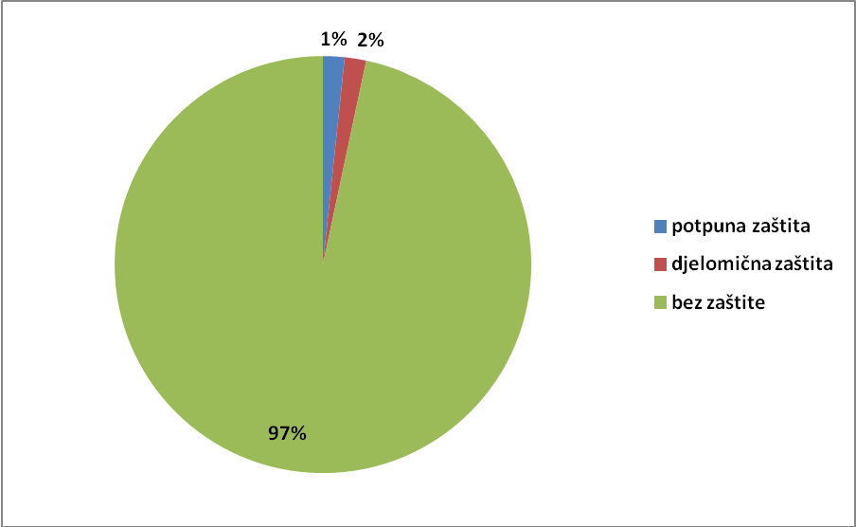
Slika 2: Stupanj zaštite plaža – Senj

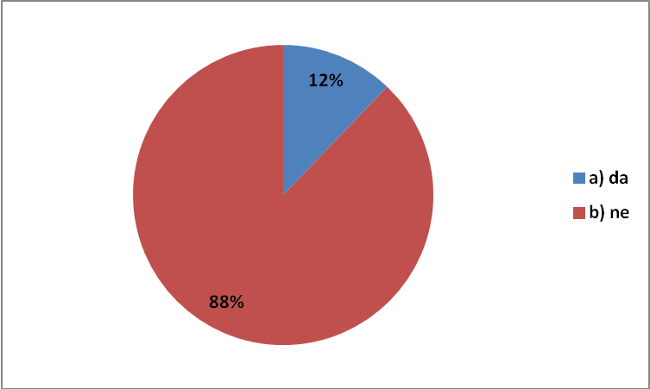
Slika 3: Koncesije - Senj

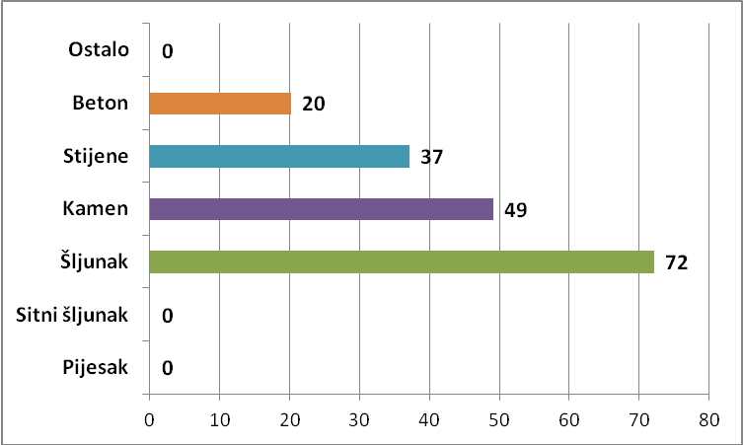
Slika 4: Tip plaže prema značajkama plažnog sedimenta - Senj

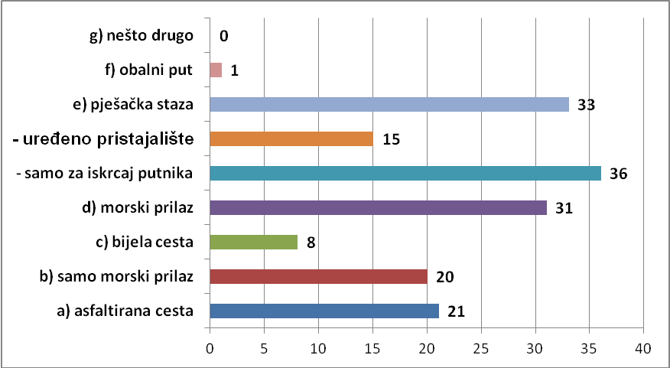
Slika 5: Dostupnost plaža - Senj

Tabela 10: Plava zastava - Senj
Plava zastava
Da | 0
Ne | 78

Tabela 11: Koncesije i koncesijska odobrenja - Senj
Koncesije i koncesijska odobrenja
 | Koncesija | Koncesijsko  odobrenje
a) korištenje plaže |  | 1
b) ugostiteljske objekte | 1 | 8
c) sportske sadržaje |  | 1
d) parkiralište
e) sanitarni čvor |  | 3
f) ostalo |  | 1

Tabela 12: Vršni kapacitet - Senj
Vršni kapacitet
Ukupno | 13.297
po plaži | 170,47
po m | 2,19
po m2 | 0,43

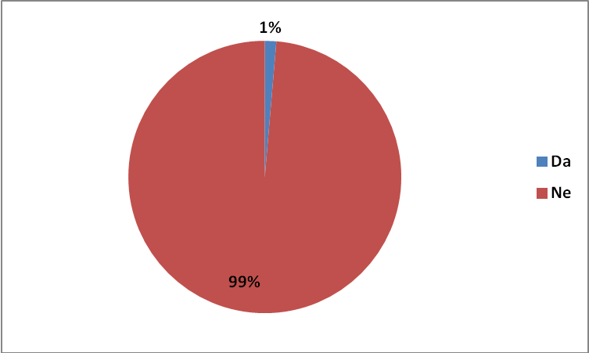
Slika 6: Dozvoljen pristup kućnim ljubimcima - Senj

Slika 7: Plaže prilagođene osobama s posebnim potrebama - Senj

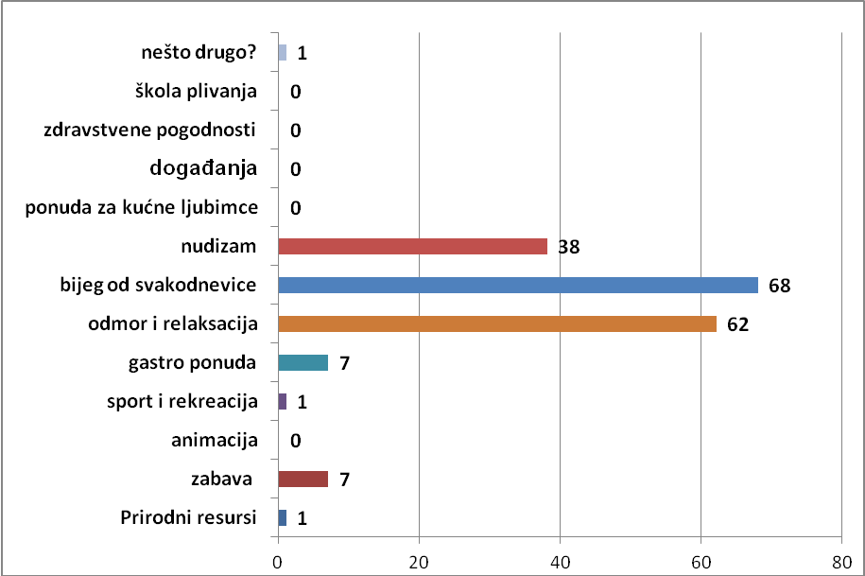
Slika 8: Karakteriziranje plaža - Senj

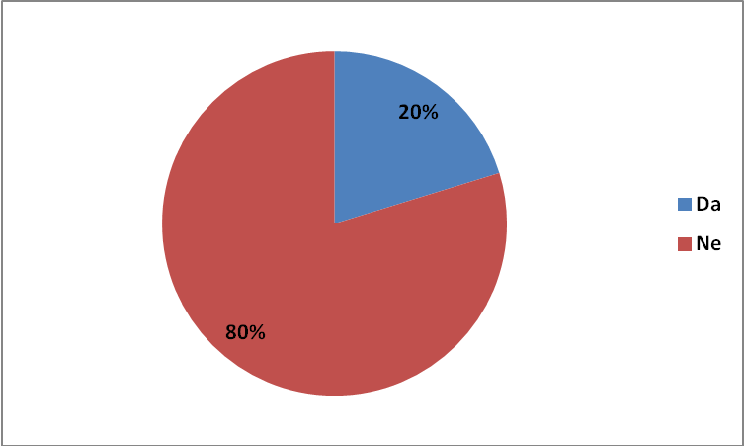
Slika 9: Praćenje kakvoće mora - Senj

Tabela 13: Određene granice pomorskog dobra - Senj
Određene granice pomorskog dobra
a) da | 34
b) ne | 0
c) djelomično | 0

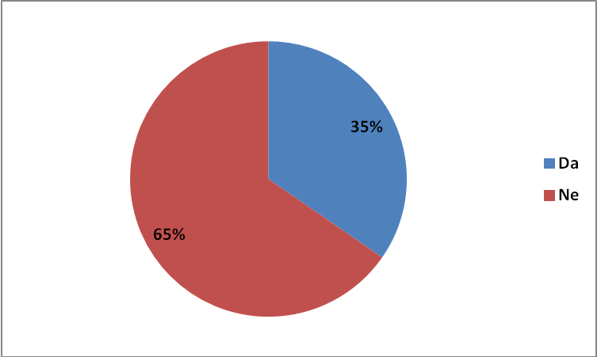
Slika 10: Da li postoji interes za uređenje postojećih i novih plažnih prostora? - Senj

Tabela 14: Postojeća dokumentacija - Senj
Postojeća dokumentacija
a) izvod iz katastarskog plana | 0
b) vlasnički list s popisom čestica | 1
c) izdana lokacijska informacija | 1
d) odluka o koncesiji | 2
e) eventualnu pripadnost plaže sustavu ekološke mreže Natura 2000 | 0
f) izvršenu procjenu okoliša | 0
g) izrađeni idejni projekt uređenja plaže | 1
h) lokacijsku dozvolu | 0

1.5.2. Analiza podataka navedenih u Obrascu za evaluaciju plaža – Grad Novalja

Tabela 15: Dimenzije plaža - Novalja
Dimenzije plaža
Broj plaža | 60
Ukupna dužina plaža (m) | 11.225
Ukupna površina plaža (m²) | 121.607

Tabela 16: Klasifikacija - Novalja
Klasifikacija
Br. prirodnih plaža | 59
Br. udaljenih plaža | 4
Br. ruralnih plaža | 1
Br. uređenih plaža | 15
Br. mjesnih plaža | 3
Br. urbanih plaža | 0
Br. plaža turist. kompleksa | 0

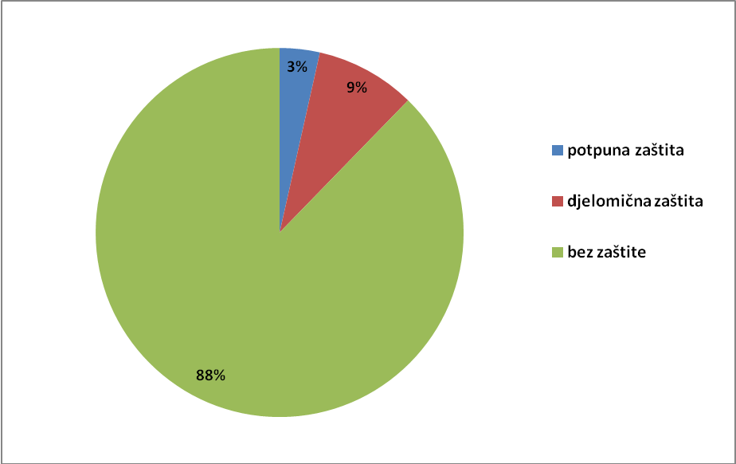
Slika 11: Stupanj zaštite - Novalja

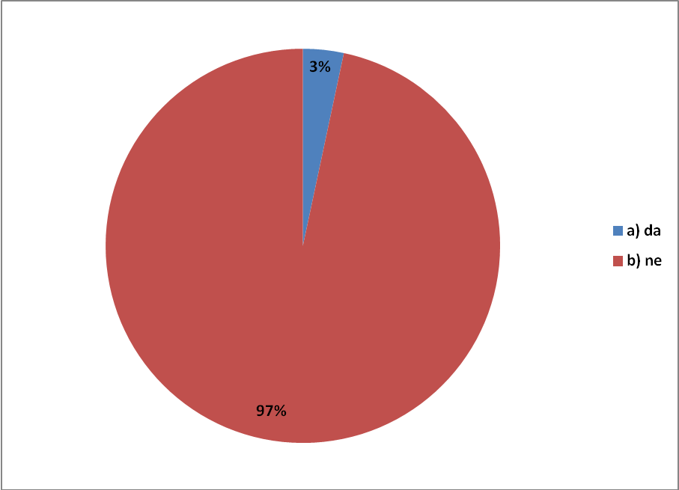
Slika 12: Koncesije - Novalja

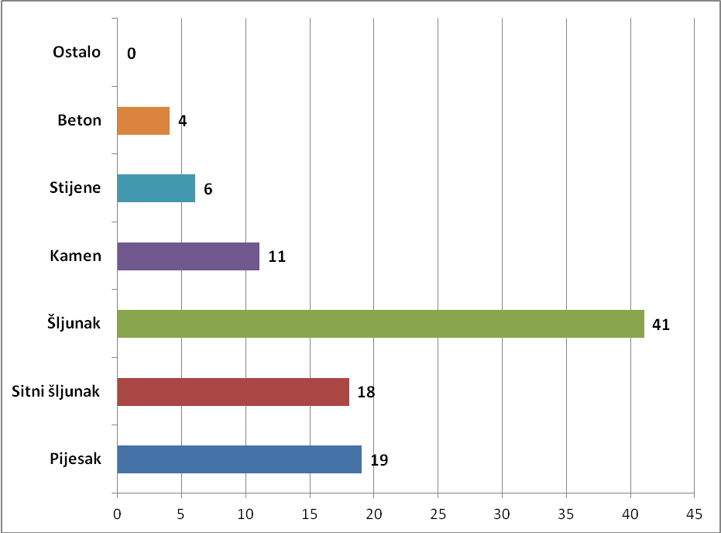
Slika 13: Tip plaže prema značajkama plažnog sedimenta - Novalja

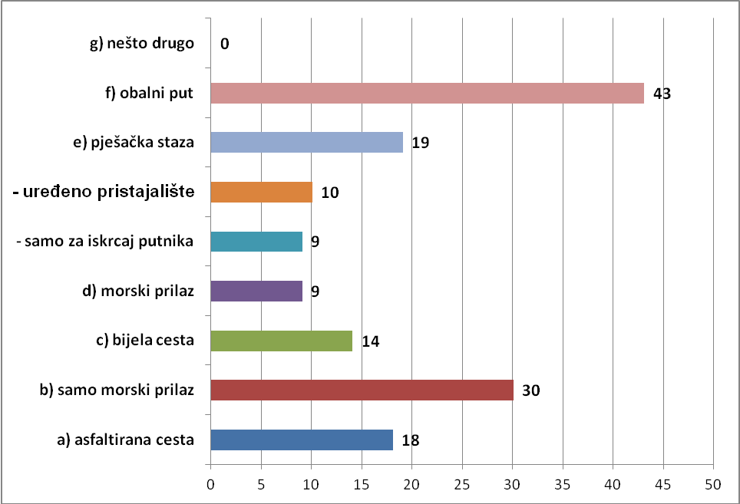
Slika 14: Dostupnost - Novalja
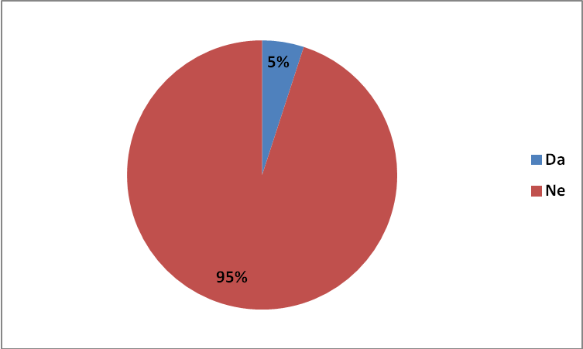
Slika 15: Plava zastava - Novalja

Tabela 17: Koncesije i koncesijska odobrenja - Novalja
Koncesije i koncesijska odobrenja
 | Koncesija | koncesijsko odobrenje
a) korištenje plaže | 2 | 1
b) ugostiteljske objekte
c) sportske sadržaje
d) parkiralište | 1
e) sanitarni čvor
f) ostalo

Tabela 18: Vršni kapacitet - Novalja
Vršni kapacitet
Ukupno | 17.550
po plaži | 292,50
po m | 1,56
po m2 | 0,14

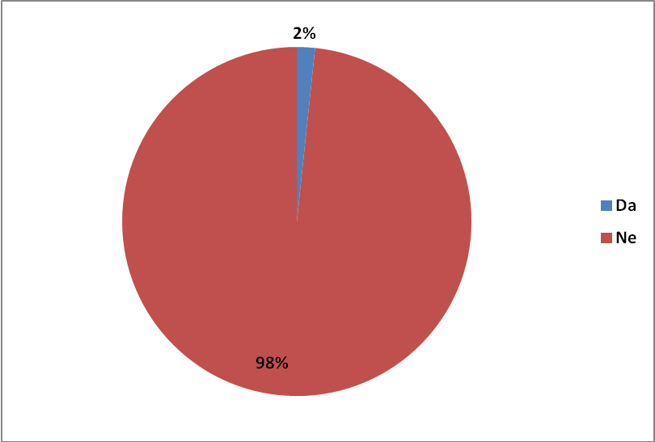
Slika 16: Dozvoljen pristup kućnim ljubimcima - Novalja

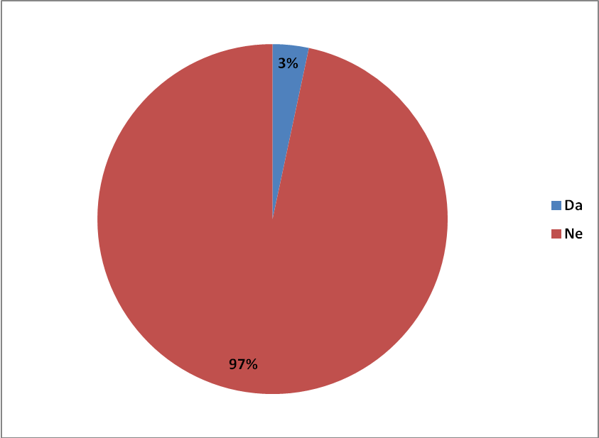
Slika 17: Plaže prilagođene osobama s posebnim potrebama - Novalja

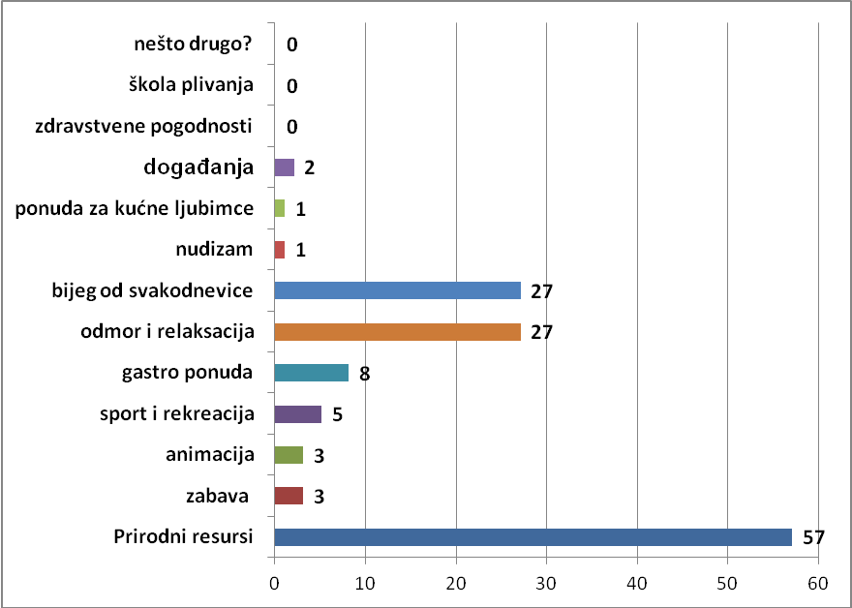
Slika 18: Karakteriziranje plaža - Novalja

Tabela 19: Određene granice pomorskog dobra - Novalja
Određene granice pomorskog dobra
a) da | 2
b) ne | 56
c) djelomično | 2

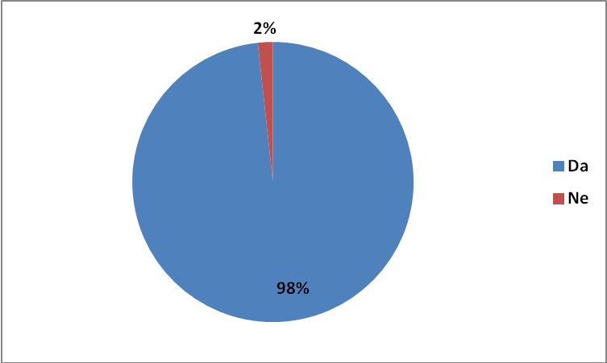
Slika 19: Da li postoji interes za uređenje postojećih i novih plažnih prostora? – Novalja

Tabela 20: Postojeća dokumentacija - Novalja
Postojeća dokumentacija
a) izvod iz katastarskog plana | 0
b) vlasnički list s popisom čestica | 0
c) izdana lokacijska informacija | 0
d) odluka o koncesiji | 1
e) eventualnu pripadnost plaže sustavu ekološke mreže Natura 2000 | 0
f) izvršenu procjenu okoliša | 0
g) izrađeni idejni projekt uređenja plaže | 1
h) lokacijsku dozvolu | 0

1.5.3. Analiza podataka navedenih u Obrascu za evaluaciju plaža – Općina Karlobag

Tabela 21: Dimenzije plaža - Karlobag
Dimenzije plaža
Broj plaža | 43
Ukupna dužina plaža (m) | 9.412
Ukupna površina plaža (m²) | 25.707

Tabela 22: Klasifikacija - Karlobag
Klasifikacija
Br. prirodnih plaža | 2
Br. udaljenih plaža | 3
Br. ruralnih plaža | 13
Br. uređenih plaža | 1
Br. mjesnih plaža | 24
Br. urbanih plaža | 0
Br. plaža turist. kompleksa | 3

Tabela 23: Stupanj zaštite - Karlobag
Stupanj zaštite
potpuna zaštita | 0
djelomična zaštita | 0
bez zaštite | 2

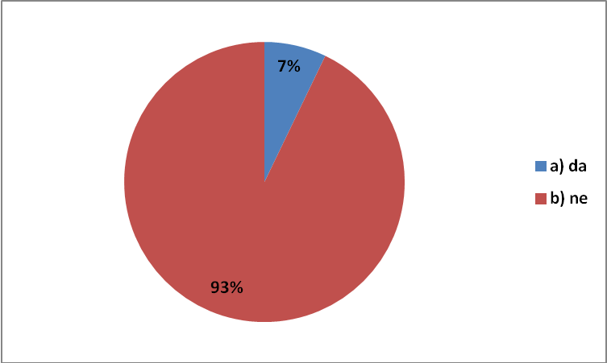
Slika 20: Koncesije - Karlobag

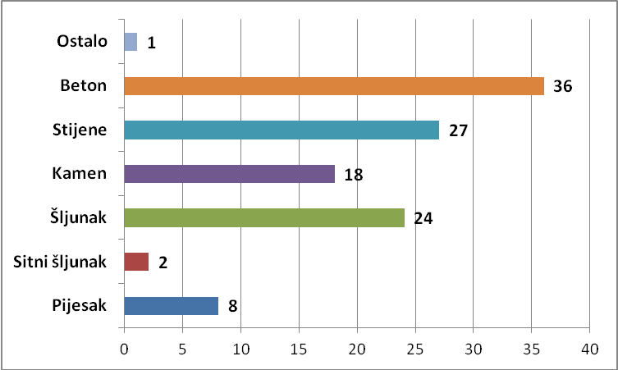
Slika 21: Tip plaže prema značajkama plažnog sedimenta - Karlobag

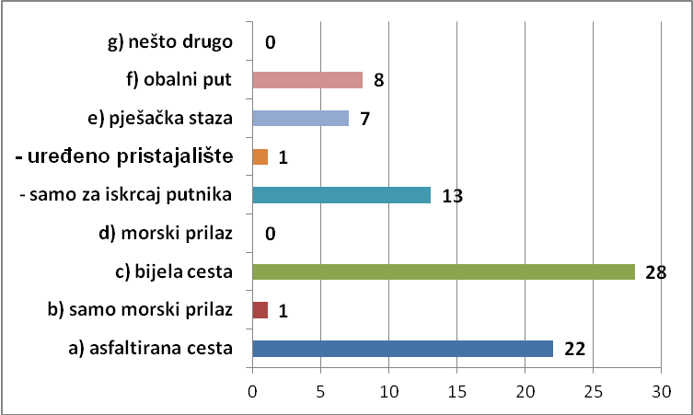
Slika 22: Dostupnost - Karlobag

Tabela 24: Plava zastava - Karlobag
Plava zastava
Da | 0
Ne | 43

Tabela 25: Koncesije i koncesijska odobrenja - Karlobag
Koncesije i koncesijska odobrenja
 | Koncesija | k. odobrenje
a) korištenje plaže | 3 | 0
b) ugostiteljske objekte | 3 | 0
c) sportske sadržaje | 1 | 0
d) parkiralište | 0 | 0
e) sanitarni čvor | 3 | 0
f) ostalo | 0 | 0

Tabela 26: Vršni kapacitet - Karlobag
Vršni kapacitet
Ukupno | 10.780
po plaži | 250,70
po m | 1,15
po m2 | 0,42

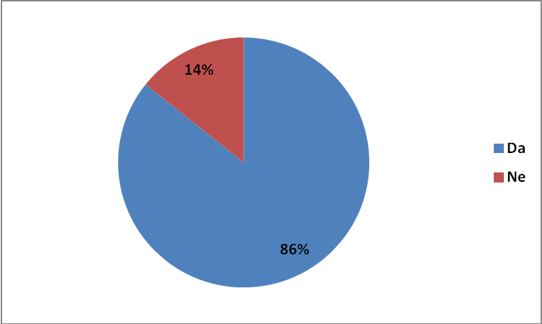
Slika 23: Dozvoljen pristup kućnim ljubimcima - Karlobag

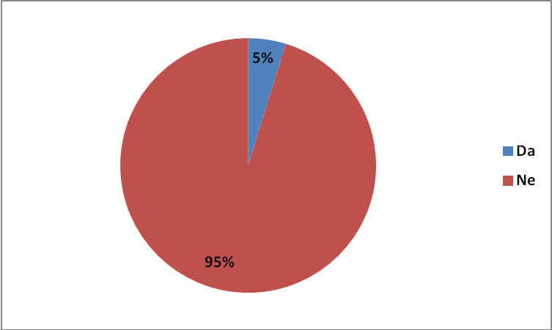
Slika 24: Plaže prilagođene osobama s posebnim potrebama - Karlobag

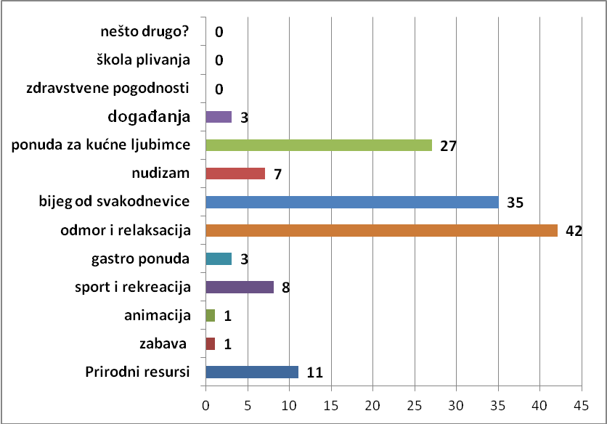
Slika 25: Karakteriziranje plaža - Karlobag

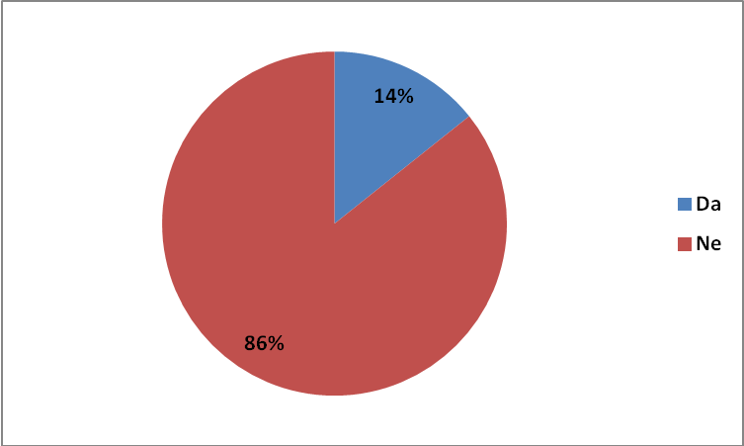
Slika 26: Praćenje kakvoće mora - Karlobag

Tabela 27: Određene granice pomorskog dobra - Karlobag
Određene granice pomorskog dobra
a) da | 3
b) ne | 39
c) djelomično | 0

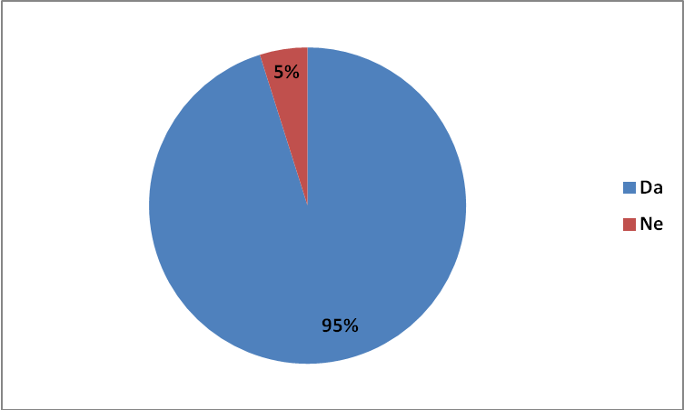
Slika 27: Da li postoji interes za uređenje postojećih i novih plažnih prostora? - Karlobag

Tabela 28: Postojeća dokumentacija - Karlobag
Postojeća dokumentacija
a) izvod iz katastarskog plana | 0
b) vlasnički list s popisom čestica | 0
c) izdana lokacijska informacija | 0
d) odluka o koncesiji | 0
e) eventualnu pripadnost plaže sustavu ekološke mreže Natura 2000 | 0
f) izvršenu procjenu okoliša | 0
g) izrađeni idejni projekt uređenja plaže | 0
h) lokacijsku dozvolu | 0

1.6. Analiza upitnika za dionike i koncesionare
Anketne upitnike za plaže popunilo je 15 dionika u Senju, 8 dionika i 2 koncesionara u Novalji te 6 dionika u Karlobagu. Anketni upitnik za dionike je prikazan u Prilogu 7, a Anketni upitnik za koncesionare u Prilogu 8.

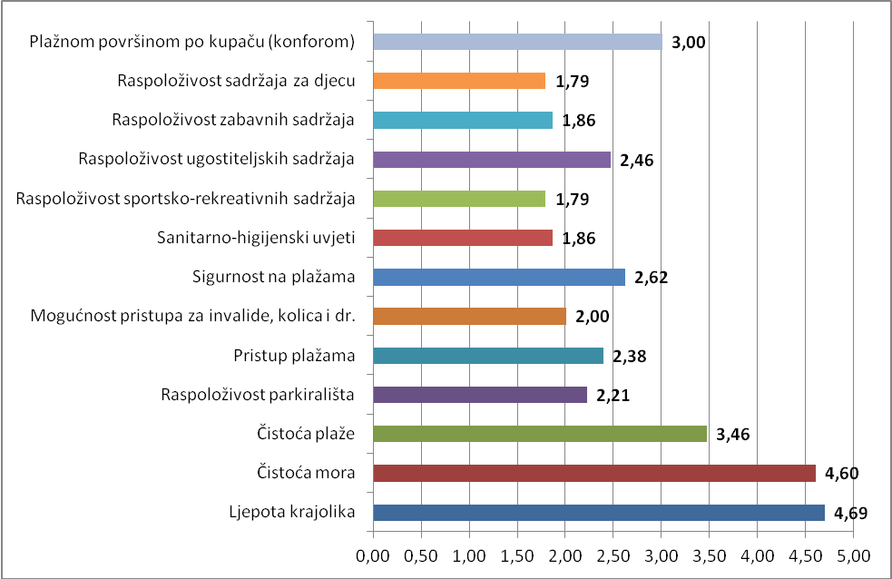
Slika 28: Ocjena stupnja zadovoljstva po određenim parametrima - Grad Senj

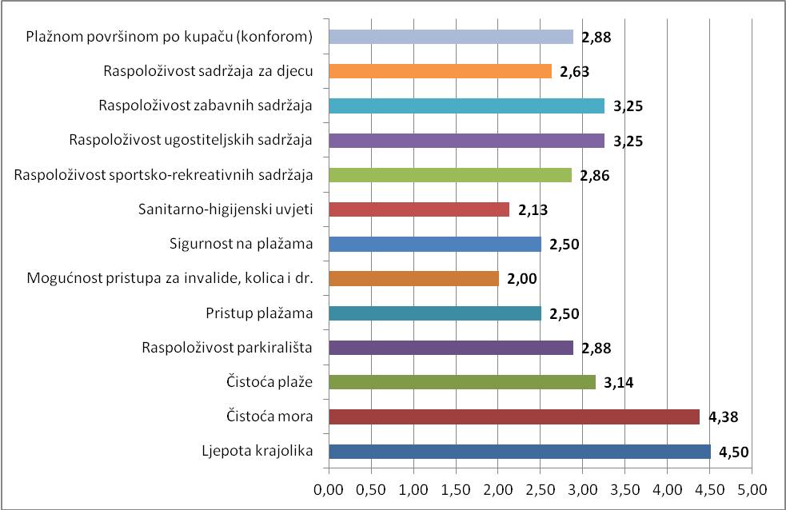
Slika 29: Ocjena stupnja zadovoljstva po određenim parametrima - Grad Novalja

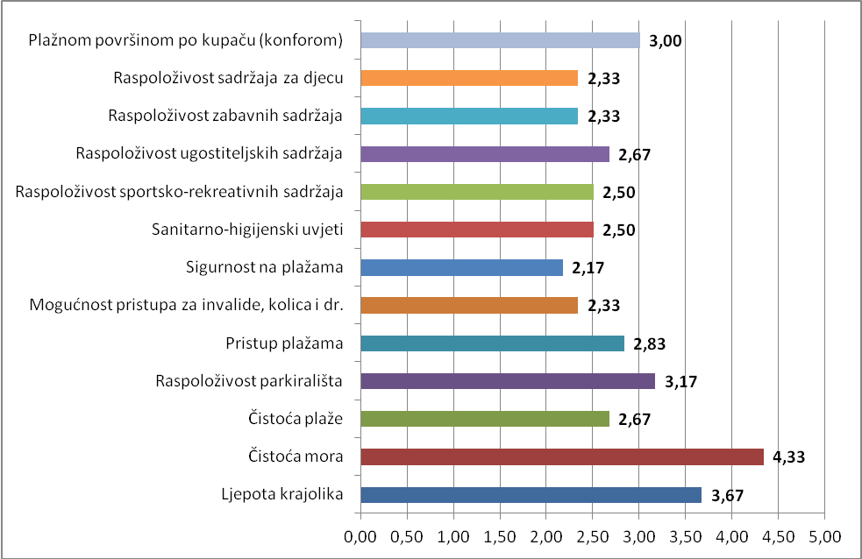
Slika 30: Ocjena stupnja zadovoljstva po određenim parametrima - Općina Karlobag

1.7. Preporuke za poboljšanje sustava upravljanja plažama

Za poboljšanje sustava upravljanja plažama predlaže se sljedeće:
- Unaprijediti sustav upravljanja plažama i uskladiti ga s interesima lokalne zajednice i turista na određenom području.
2. Održati i unaprijediti ulogu lokalne samouprave u procesu davanja koncesija i određivanja drugih modela upravljanja (redovno upravljanje i koncesijska odobrenja).

2. Mogućnosti i ograničenja /SWOT analiza
SWOT analize obuhvaćaju sve one elemente bitne za prednosti morskih plaža u Ličko-senjskoj županiji, nedostatke koje imamo vezano na plaže, mogućnosti koje nam stoje na raspolaganju, te ograničenja vezana za plažne prostore.
Pored navedene SWOT analize za cjelovito područje Ličko-senjske županije izrađene su pojedinačne SWOT analize posebno po jedinicama lokalne samouprave:
(1) za Grad Senj,
(2) za Grad Novalja,
(3) za Općinu Karlobag.

Dodatno su izrađene pojedinačne SWOT analize za dvije plaže po jedinici lokalne samouprave.

2.1. SWOT analiza za cjelovito područje Ličko-senjske županije

SNAGE  - Prirodne atrakcije: čistoća mora, prirodno očuvan okoliš i neizgrađen obalni pojas  - Infrastruktura: turistička infrastruktura, suradnja i zajedničko djelovanje turističkih gospodarskih subjekata, JLS i TZ-a, izgrađeni novi smještajni kapaciteti, velika otvorenost stanovnika prema turizmu, velika naklonjenost lokalnih vlasti turizmu  - U prostornim planovima uređenja JLS određeno koje su plaže uređene (ili planirane kao uređene)  - U svim JLS donose se i provode godišnji planovi upravljanja pomorskim dobrom koji se usklađuju sa županijskim planom  - Sigurnost  - Blizina: blizina bogatih europskih regija i država - unutar 5-6h vožnje automobilom  - Konačne ocjene kakvoće mora na svim plažama od 2009. do 2014. „izvrsna“  - Ugodna prosječna temperatura zraka u ljetnim mjesecima 25,49º C  - Ugodna prosječna temperatura mora u ljetnim mjesecima 21,63º C  - Vrijeme većinom sunčano 72,3%  - Vidljivog onečišćenja nema u 99,8% uzoraka  - Plivajuće/ Suspendirane otpadne tvari ili mineralne masnoće nema u 93,7% uzoraka  - Izuzetno očuvano i atraktivno šire okruženje (NP Sjeverni Velebit, NP Paklenica; otoci; Zadar)  - Visoka raspoloživost smještajnih kapaciteta | SLABOSTI  - Sezonalnost: Visoka sezonalnost, isključivo ljetna destinacija, nedefinirane ciljne skupine po sezoni  - Kraća sezona kupanja na području Velebitskog kanala  - Nedostatak adekvatne ponude: Nedostatak zabavnih sadržaja za mlađu i aktivnu populaciju  - Vjetar prisutan u 88,4% uzoraka (jačina uglavnom umjerena 79,1%)  - Većina plaža bez zaštite (71%)  - Mali prihodi JLS od koncesijskih naknada; većina plaža nije pod koncesijom (84%)  - Samo 3% plaža s Plavom zastavom  - na većini plaža (57%) nisu dozvoljeni kućni ljubimci  - Na većini plaža (58%) se ne mjeri kakvoća mora  - Samo 5 plaža (5,7%) prilagođene osobama s posebnim potrebama  - Granice pomorskog dobra su određene za samo 36% plaža  - Nedostatna građevinska dokumentacija za dalnji razvoj plaža  - Plaže uglavnom karakteriziraju "odmor i relaksacija" (29%) i "bijeg od svakodnevnice" (22%)  - Granice pomorskog dobra su određene za samo 36% plaža
PRILIKE  - Povećanje raspona kvalitete ponude: Kreiranje turističkih proizvoda koji maksimalno koriste postojeće resurse destinacije  - Produženje sezone: Definiranje ciljne skupine i pratećih proizvoda po sezoni, nadogradnja ključnih kapaciteta za produljenje sezone  - postoji veliki interes (98%) za uređenje postojećih i novih plažnih prostora  - izgradnja prometne infrastrukture (asfaltiranje cesta) i povećanje pristupnosti  - Raspoloživi izvori financiranja za razvojne projekte iz nacionalnih i EU fondova | PRIJETNJE  - Nedovoljno marketiranje i brendiranje destinacije  - Povećanje dolazaka u drugim županijama/ regijama  - Kratki propisani rokovi za davanje koncesije mogu se negativno odraziti na visinu ulaganja na plažama danim u koncesiju  - Preklapanje odgovornosti i nadležnosti između raznih institucija - presložen sustav upravljanja  - Ograničene mogućnosti gradnje na području Parka prirode Velebit

2.2. SWOT analiza za cjelovito područje Grada Senja

SNAGE  - Prirodne atrakcije: čistoća mora, prirodno očuvan okoliš i neizgrađen obalni pojas  - Infrastruktura: turistička infrastruktura, suradnja i zajedničko djelovanje turističkih gospodarskih subjekata, JLS i TZ-a, izgrađeni novi smještajni kapaciteti, velika otvorenost stanovnika prema turizmu, velika naklonjenost lokalnih vlasti turizmu  - Sigurnost  - Blizina: blizina bogatih europskih regija i država - unutar 5-6h vožnje automobilom  - Konačne ocjene kakvoće mora na svim plažama od 2009. do 2014. „izvrsna“  - Ugodna prosječna temperatura zraka u ljetnim mjesecima 24,96º C  - Ugodna prosječna temperatura mora u ljetnim mjesecima 20,69º C  - Vrijeme većinom sunčano 70,2%  - Vidljivog onečišćenja nema u 99,8% uzoraka  - Plivajuće/ Suspendirane otpadne tvari ili mineralne masnoće nema u 93,4% uzoraka  - Granice pomorskog dobra su određene za sve plaže  - Visoka raspoloživost smještajnih kapaciteta | SLABOSTI  - Sezonalnost: Visoka sezonalnost, isključivo ljetna destinacija, nedefinirane ciljne skupine po sezoni  - Kraća sezona kupanja na području Velebitskog kanala  - Nedostatak adekvatne ponude: Nedostatak zabavnih sadržaja za mlađu i aktivnu populaciju  - Vjetar prisutan u 89,1% uzoraka (jačina uglavnom umjerena 75,4%)  - većina plaža bez zaštite (96,7%)  - Mali prihodi Grada od koncesijskih naknada; većina plaža nije pod koncesijom (88,5%)  - Niti jedna plaža nema Plavu zastavu  - na većini plaža (98,7%) nisu dozvoljeni kućni ljubimci  - Na većini plaža (79,8%) se ne mjeri kakvoća mora  - Samo 1 plaža (1,3%) prilagođena osobama s posebnim potrebama  - Nedostatna građevinska dokumentacija za dalnji razvoj plaža  - Plaže uglavnom karakteriziraju "odmor i relaksacija" (33,5%) i "bijeg od svakodnevnice" (36,8%)
PRILIKE  - Povećanje raspona kvalitete ponude: Kreiranje turističkih proizvoda koji maksimalno koriste postojeće resurse destinacije  - Produženje sezone: Definiranje ciljne skupine i pratećih proizvoda po sezoni, nadogradnja ključnih kapaciteta za produljenje sezone  - postoji interes za uređenje 27 postojećih i novih plažnih prostora  - izgradnja prometne infrastrukture (asfaltiranje cesta) i povećanje pristupnosti  - Tematiziranje plaža  - Unaprijediti zakonodavni okvir za pomorsko dobro, morske luke i koncesije  - Izuzetno očuvano i atraktivno šire okruženje (NP Sjeverni Velebit, NP Paklenica; otoci; Zadar)  - Raspoloživi izvori financiranja za razvojne projekte iz nacionalnih i EU fondova | PRIJETNJE  - Nedovoljno marketiranje i brendiranje destinacije  - Povećanje dolazaka u drugim županijama/ regijama  - Kratki propisani rokovi za davanje koncesije mogu se negativno odraziti na visinu ulaganja na plažama danim u koncesiju  - Preklapanje odgovornosti i nadležnosti između raznih institucija - presložen sustav upravljanja  - Ograničene mogućnosti gradnje na području Parka prirode Velebit

2.3. SWOT analiza za cjelovito područje Grada Novalje

SNAGE  - Prirodne atrakcije: čistoća mora, prirodno očuvan okoliš  - Infrastruktura: turistička infrastruktura, suradnja i zajedničko djelovanje turističkih gospodarskih subjekata, JLS i TZ-a, izgrađeni novi smještajni kapaciteti, velika otvorenost stanovnika prema turizmu, velika naklonjenost lokalnih vlasti turizmu, dobra trajektna i cestovna veza s kopnom  - Sigurnost  - Konačne ocjene kakvoće mora na svim plažama od 2009. do 2014. „izvrsna“  - Ugodna prosječna temperatura zraka u ljetnim mjesecima 27,72º C  - Ugodna prosječna temperatura mora u ljetnim mjesecima 22,81º C  - Vrijeme većinom sunčano 72,9%  - Kiša je uglavnom odsutna (89,6% dan prije uzorkovanja i 94,2% na dan uzorkovanja)  - Vidljivog onečišćenja nema u 99,9% uzoraka  - Plivajuće/ Suspendirane otpadne tvari ili mineralne masnoće nema u 95% uzoraka  - Arheološka baština (antička; podmorje)  - Međunarodno privlačna ponuda zabave i clubbing-a na Zrću  - Visoka raspoloživost smještajnih kapaciteta | SLABOSTI  - Sezonalnost: Visoka sezonalnost, isključivo ljetna destinacija  - Vjetar prisutan u 92,3% uzoraka (jačina uglavnom umjerena 83,1%)  - Većina plaža bez zaštite (71%)  - Mali prihodi Grada od koncesijskih naknada; Većina plaža nije pod koncesijom (96%)  - Samo 5% plaža s Plavom zastavom  - Samo na 1 plaži (2%) su dozvoljeni kućni ljubimci  - Na većini plaža (76%) se ne mjeri kakvoća mora  - Samo 2 plaže (3%) prilagođene osobama s posebnim potrebama  - Granice pomorskog dobra su određene za samo 3% plaža  - Nedostatna građevinska dokumentacija za dalnji razvoj plaža  - Plaže uglavnom karakteriziraju "prirodni resursi" (44%), "odmor i relaksacija" (20%) i "bijeg od svakodnevnice" (20%)  - Granice pomorskog dobra su određene za samo 3% plaža  - Nedovoljna među-otočna povezanost  - Nedostatak parkirališnog prostora  - Konfliktan odnos lokalne zajednice i party  turizma
PRILIKE  - Povećanje raspona kvalitete ponude: Kreiranje turističkih proizvoda koji maksimalno koriste postojeće resurse destinacije  - Produženje sezone: Definiranje ciljne skupine i pratećih proizvoda po sezoni, nadogradnja ključnih kapaciteta za produljenje sezone  - postoji veliki interes (98%) za uređenje postojećih i novih plažnih prostora  - izgradnja prometne infrastrukture (asfaltiranje cesta) i povećanje pristupnosti  - Tematiziranje plaža  - Unaprijediti zakonodavni okvir za pomorsko dobro, morske luke i koncesije  - Izuzetno očuvano i atraktivno šire okruženje (NP Sjeverni Velebit, NP Paklenica; otoci; Zadar)  - Raspoloživi izvori financiranja za razvojne projekte iz nacionalnih i EU fondova  - Razvoj avionskog putničkog prijevoza (Zračna luka Zadar) | PRIJETNJE  - Nedovoljno marketiranje i brendiranje destinacije  - Povećanje dolazaka u drugim županijama/ regijama  - Rizik nemogućnosti produženja koncesije  - Preklapanje odgovornosti i nadležnosti između raznih institucija  - Opasnost od neprimjećenog zagađivanja mora osim na mjestima gdje se mjeri kakvoća mora

2.4. SWOT analiza za cjelovito područje Općine Karlobag

SNAGE  - Prirodne atrakcije: čistoća mora, prirodno očuvan okoliš  - Infrastruktura: turistička infrastruktura, suradnja i zajedničko djelovanje turističkih gospodarskih subjekata, JLS i TZ-a, izgrađeni novi smještajni kapaciteti, velika otvorenost stanovnika prema turizmu, velika naklonjenost lokalnih vlasti turizmu  - Sigurnost  - Konačne ocjene kakvoće mora na svim plažama od 2009. do 2014. „izvrsna“  - Ugodna prosječna temperatura zraka u ljetnim mjesecima 24,80o C  - Ugodna prosječna temperatura mora u ljetnim mjesecima 21,38o C  - Vrijeme većinom sunčano 73,9%  - Kiša je uglavnom odsutna (89,2% dan prije uzorkovanja i 96,1% na dan uzorkovanja)  - Vidljivog onečišćenja nema u 99,7% uzoraka  - Plivajuće/ Suspendirane otpadne tvari ili mineralne masnoće nema u 92,8% uzoraka  - Visoka raspoloživost smještajnih kapaciteta | SLABOSTI  - Sezonalnost: Visoka sezonalnost, isključivo ljetna destinacija  - Vjetar prisutan u 83,9% uzoraka (jačina uglavnom umjerena 78,9%)  - Većina plaža bez zaštite odnosno podaci su nedostupni  - Mali prihodi Općine od koncesijskih naknada; većina plaža nije pod koncesijom (92,9%)  - Niti jedna plaža neam Plavu zastavu  - Samo na 14,3% plaža su dozvoljeni kućni ljubimci  - na većini plaža (85,7%) se ne mjeri kakvoća mora  - Samo 2 plaža (4,8%) prilagođene osobama s posebnim potrebama  - Granice pomorskog dobra su određene za samo 7,1% plaža  - Nedostatna dokumentacija za dalnji razvoj plaža  - Plaže uglavnom karakteriziraju "prirodni resursi" (44%), "odmor i relaksacija" (30,4%) i "bijeg od svakodnevnice" (25,4%)
PRILIKE  - Povećanje raspona kvalitete ponude: Kreiranje turističkih proizvoda koji maksimalno koriste postojeće resurse destinacije  - Produženje sezone: Definiranje ciljne skupine i pratećih proizvoda po sezoni, nadogradnja ključnih kapaciteta za produljenje sezone  - postoji veliki interes (98%) za uređenje postojećih i novih plažnih prostora  - izgradnja prometne infrastrukture (asfaltiranje cesta) i povećanje pristupnosti  - Tematiziranje plaža  - Unaprijediti zakonodavni okvir za pomorsko dobro, morske luke i koncesije  - Izuzetno očuvano i atraktivno šire okruženje (NP Sjeverni Velebit, NP Paklenica; otoci; Zadar)  - Raspoloživi izvori financiranja za razvojne projekte iz nacionalnih i EU fondova | PRIJETNJE  - Nedovoljno marketiranje i brendiranje destinacije  - Povećanje dolazaka u drugim županijama/ regijama  - Kratki propisani rokovi za davanje koncesije mogu se negativno odraziti na visinu ulaganja na plažama danim u koncesiju  - Preklapanje odgovornosti i nadležnosti između raznih institucija  - Ograničene mogućnosti gradnje na području Parka prirode Velebit

Vizija morskih plaža u 2020. godini

Vizija razvoja morskih plaža u Ličko-senjskoj županiji u 2020. godini utemeljena je na zajedničkim interesima dionika javnog, privatnog i civilnog sektora:

Ličko-senjska županija postati će prepoznatljiva i sustavno organizirana destinacija plažne ponude u RH do 2020. godine.

S predloženom vizijom su se složili gotovo svi sudionici na radionicama (92,6%).

3. Tematizacija, standardi i modeli upravljanja plažama u županiji – tabelarni prikaz tematizacije i standarda plaža u županiji

3.1. Tematizacija plaža

Tematizacija morskih plaža provodi se prvenstveno u cilju bolje tržišne valorizacije plažnih prostora i povećanja atraktivnosti destinacijske ponude. Sukladno Strategiji razvoja turizma RH do 2020. godine definirani su ključni potrošački segmenti koji se svrstavaju u 6 grupa: Mladi (18-24 godine), DINKS, obitelji s mlađom djecom (do 7 g.), obitelji sa starijom djecom (8-14 g.), Empty nesters, zlatna dob. Na osnovi identificiranih interesnih područja potrošačkih segmenata, definirane su teme plaža koje najbolje odgovaraju zahtjevima tržišta.

Tabela 29: Tematizacija plaža prema potrošačkim segmentima
KLASIFIKACIJA | TIPOVI | TEME | POTROŠAČKI SEGMENT
PRIRODNA PLAŽA (nema intervencije u prirodi) | UDALJENA PLAŽA | Eko plaža | Empty nesters  DINKS
PRIRODNA PLAŽA (nema intervencije u prirodi) | RURALNA PLAŽA | Plaža za surfere  Ronilačka plaža  Adrenalinska plaža  Romantična plaža  Plaža za pse | DINKS  Mladi (18-24)  DINKS
UREĐENA PLAŽA (određeni građevinski objekti i zahvati na plaži) | MJESNA PLAŽA | Plaža za obitelji s djecom  Party plaža  Plaža kulture  Nudistička plaža | Obitelji s mlađom djecom (do 7 g.)  Obitelji sa starijom djecom (8-14 g.)  Mladi (18-24)  DINKS  Empty nesters
 | URBANA PLAŽA | Urbana promenadna plaža  Plaža sa zabavnim sadržajima za mlade  Plaža sa sportskim i rekreativnim sadržajima | Zlatna dob  Obitelji sa starijom djecom (8-14 g.)  Mladi (18-24)  Obitelji s mlađom djecom (do 7 g.)  Obitelji sa starijom djecom (8-14 g.)  DINKS
 | PLAŽA TURISTIČKOG KOMPLEKSA | Resort plaža – hotelska plaža
Izvor: NACIONALNI PROGRAM UPRAVLJANJA I UREĐENJA MORSKIH PLAŽA - AKCIJSKI PLAN

Teme plaža su definirane kako bi na optimalan način zadovoljile potrebe ključnih potrošačkih segmenata. Uslijed specifičnosti plažnih resursa na našoj obali, a sve u svrhu što veće disperzije ponude plažnih sadržaja, u nekim slučajevima može se primijeniti pravilo da jedna plaža, tj. jedan tip plaže, na svom prostoru, primjenom zoniranja, ima više tema. Po tom principu jedna uređena plaža, urbanog tipa, sustavom zoniranja na jednom mjestu može imati urbanu promenadnu plažu, plažu sa zabavnim sadržajima za mlade, ali i neke ostale teme primjenjive na ovom tipu plaže.

3.2. Standardi i modeli upravljanja plažama u županiji

S obzirom na kompleksnost problematike tematizacije plažnih resursa u nastavku se donose minimalni tehnički uvjeti sukladno specifikacijama utvrđenim Nacionalnim programom upravljanja i uređenja morskih plaža koje svaka plaža po temi mora zadovoljiti te posebni elementi vezani za svaku pojedinačnu temu, uz poseban naglasak na info ploče koje spadaju u obvezujući element potreban za tematizaciju plaža.

Svaka plaža kao obvezni element minimalnih tehničkih uvjeta mora imati jednu univerzalnu vizualno identičnu info ploču. Ministarstvo turizma, u suradnji s drugim nadležnim ministarstvima, propisat će izgled i sadržaj info ploče, a ključni elementi, istaknuti na hrvatskom i engleskom jeziku, trebali bi biti slijedeći:

Naziv teme plaže (s kratkim opisom posebnosti plaže, osobito važno za eko-plaže) i vizualni identitet brenda plaže (logo)
Kartografski prikaz plaže
Grafički prikaz (piktogrami) plažnih sadržaja (tuševi, sanitarni objekti, ugostiteljski sadržaji, sportski, rekreativni, zabavni sadržaji, info-punktovi, zone spasilačkih službi, i dr.)
Telefonski brojevi:
- 112 - Državnog informacijskog i komunikacijskog sustava zaštite i spašavanja
- 195 - Službe traganja i spašavanja na moru
- u slučaju ronilačke plaže naznačiti broj najbliže barokomore
Pravila ponašanja kupača (osnovna pravila ponašanja su univerzalna, ali ovisno o temi dodaju se i neke specifičnosti, primjerice, pravila ponašanja vlasnika i životinja na plažama za pse, pravila ponašanja na eko-plažama, pravila ponašanja u resort/hotelskim plažama)
Oznaka zabrane pristupa psima (osim u slučaju plaže za pse)

Dodatni elementi, ovisno o temi i tipu plaže, mogu biti sljedeći:
Informacije o glavnim obilježjima kvalitete mora (rezultati mjerenja sanitarne kakvoće mora Zavoda za javno zdravstvo)
Dnevne informacije (prilagođene temi plaže)
- temperatura zraka
- temperatura mora
- razina UV zračenja
- vlažnost zraka
- kretanje, brzina i jakost vjetra
- visina valova
(Ovisno o temi plaže, tj. o ciljnoj skupini koja koristi taj plažni resurs naznačit će se dnevne informacije; primjerice za surfere: jakost, brzina, kretanje vjetra; jačina valova, dok će se za obitelji s djecom označiti razina UV zračenja, temperatura mora i sl.)
Posebne oznake upozorenja ovisno o tipu plaže (primjerice oznaka upozorenja plivačima na oprez u zoni surfanja, zabrana loženja vatre na otvorenom, zabrana konzumiranja alkohola na plaži, zabrana korištenja staklene ambalaže na plaži).

PRIRODNE PLAŽE
(nema intervencija u prirodi – dozvoljeno je postavljanje pokretnih i montažnih sadržaja koji neće oštetiti niti jedan prirodni resurs i nakon uporabe (po završetku kupališne sezone) se moraju ukloniti s plaže bez posljedica na okoliš)

1) PRIRODNE UDALJENE PLAŽE

Tabela 30: EKO PLAŽA
EKO PLAŽA
MINIMALNI TEHNIČKI UVJETI
- info ploča s istaknutim opisom ekoloških vrijednosti plaže i s naznačenim pravilima ponašanja na eko plažama
(isticanje posebnosti u smislu vrijedne flore i faune koja obitava na tom području, isticanje prirodnog staništa pojedinih biljnih i životinjskih vrsta)
POSEBNI ELEMENTI
- organizirano čišćenje i uklanjanje otpada
- siguran i održavan prilaz plaži
- pokretni sanitarni objekti (estetski uklopljeni u ambijent, obloženi prirodnim materijalima, rade na principu kemijskog WC -a)
- prijenosni spremnici s pitkom vodom
- zabrana pristupa motornim plovilima
- marker plutače
- tende za presvlačenje

2) PRIRODNE RURALNE PLAŽE

Tabela 31: PLAŽA ZA SURFERE
PLAŽA ZA SURFERE
MINIMALNI TEHNIČKI UVJETI
- info ploča
- čistoća mora (prema rezultatima mjerenja sanitarne kakvoće mora Zavoda za javno zdravstvo)
- čistoća plaže
- pokretni sanitarni objekti (estetski uklopljeni u ambijent, obloženi prirodnim materijalima, rade na principu kemijskog WC-a)
- WI-FI
- kolni pristup
- tende za presvlačenje
- spasioci i oprema za spašavanje
- dostupna oprema za prvu pomoć
- montažna prijenosna konstrukcija za odlaganje surf opreme
- nosivost kapaciteta 15 m²/osobi
POSEBNI ELEMENTI
- prijenosni spremnici s pitkom vodom
- minimalno jedan (1) ugostiteljski objekt iz skupina objekata jednostavnih usluga
- ležaljke i suncobrani
- parkiralište
- surf-oprema za iznajmljivanje
- škola, instruktor

Tabela 32: RONILAČKA PLAŽA
RONILAČKA PLAŽA
MINIMALNI TEHNIČKI UVJETI
- info ploča
- čistoća mora (prema rezultatima mjerenja sanitarne kakvoće mora Zavoda za javno zdravstvo)
- čistoća plaže
- pokretni sanitarni objekti (estetski uklopljeni u ambijent, obloženi prirodnim materijalima, rade na principu kemij skog WC-a)
- ronilačke plovne oznake
- spasioci i oprema za spašavanje
- dostupna oprema za prvu pomoć
- WI-FI
- kolni pristup
- nosivost kapaciteta 10 m²/osobi
- prijenosni spremnici s pitkom vodom
- marker plutače
- tende za presvlačenje
POSEBNI ELEMENTI
- info-punkt o ekološkom sustavu mora na tom području
- tende za presvlačenje
- minimalno jedan (1) ugostiteljski objekt iz skupina objekata jednostavnih usluga
- ležaljke i suncobrani
- parkiralište
- protupožarni sustavi
- montažna prijenosna konstrukcija za odlaganje osobnih stvari

Tabela 33: ADRENALINSKA PLAŽA
ADRENALINSKA PLAŽA
MINIMALNI TEHNIČKI UVJETI
- info ploča
- čistoća mora (prema rezultatima mjerenja sanitarne kakvoće mora Zavoda za javno zdravstvo)
- čistoća plaže
- pokretni sanitarni objekti (estetski uklopljeni u ambijent, obloženi prirodnim materijalima, rade na principu kemijskog WC -a)
- minimalno jedan (1) adrenalinski sadržaj na plaži (letenje s litica, skakanje s litica, dizalica za bungee jumping)
- spasioci i oprema za spašavanje
- dostupna oprema za prvu pomoć
- prijenosni spremnici s pitkom vodom
- marker plutače
- tende za presvlačenje
- WI-FI
- kolni pristup
- nosivost kapaciteta 10 m²/ po osobi
POSEBNI ELEMENTI
- minimalno jedan (1) ugostiteljski objekt iz skupina objekata jednostavnih usluga
- minimalno dva (2) adrenalinska sadržaja na plaži (letenje s litica, skakanje s litica, dizalica za bungee jumping)
- minimalno jedan (2) adrenalinski sadržaj na moru (morsko surfanje, skijanje s letenjem (flyboardinga) )
- ležaljke i suncobrani
- parkiralište
- protupožarni sustavi
- najam rekvizita

Tabela 34: ROMANTIČNA PLAŽA
ROMANTIČNA PLAŽA
MINIMALNI TEHNIČKI UVJETI
- info ploča
- čistoća mora (prema rezultatima mjerenja sanitarne kakvoće mora Zavoda za javno zdravstvo)
- čistoća plaže
- pokretni sanitarni objekti (estetski uklopljeni u ambijent, obloženi prirodnim materijalima, rade na principu kemijskog WC -a)
- minimalno jedan (1) ugostiteljski objekt iz skupina objekata jednostavnih usluga
- ležaljke za dvoje (baldahin)
- spasioci i oprema za spašavanje
- dostupna oprema za prvu pomoć
- marker plutače
- tende za presvlačenje
- prijenosni spremnici s pitkom vodom
- WI-FI
- pristup plaži i moru osobama s posebnim potrebama
- nosivost kapaciteta 15 m²/osobi
POSEBNI ELEMENTI
- najam zabavnih sadržaja (pedalina, sandolina)
- minimalno dva (2) rekreativna organizirana sadržaja na plaži (badminton, stolni tenis, biljar, stolni nogomet)
- ležaljke i suncobrani
- parkiralište
- protupožarni sustavi
- minimalno jedan (1) wellness sadržaj na plaži (masaža)

Tabela 35: PLAŽA ZA PSE
PLAŽA ZA PSE
MINIMALNI TEHNIČKI UVJETI
- info ploča + dodatni elementi istaknuti na info ploči s naznačenim pravilima ponašanja vlasnika i životinja
- čistoća mora (prema rezultatima mjerenja sanitarne kakvoće mora Zavoda za javno zdravstvo)
- čistoća plaže
- pokretni sanitarni objekti (estetski uklopljeni u ambijent, obloženi prirodnim materijalima, rade na principu kemijskog WC -a)
- pristup plaži i moru osobama s posebnim potrebama
- nosivost kapaciteta 5 m²/osobi
- prijenosni spremnici s pitkom vodom
- marker plutače
- rekviziti za čišćenje i odlaganje izmeta kućnih ljubimaca
-spasioci i oprema za spašavanje
- WI-FI
POSEBNI ELEMENTI
- posude za vodu (za pse)
- ležaljke i suncobrani
- odvojeni (zonirani) prostori plaže za kućne ljubimce na povodcu i za kućne ljubimce koji se slobodno kreću
- rekviziti za igru kućnih ljubimaca
- minimalno jedan (1) ugostiteljski objekt iz skupina objekata jednostavnih usluga sa prilagođenom dodatnom uslugom i ponudom za kućne ljubimce

UREĐENE PLAŽE
(određeni građevinski zahvati i zahvati na plaži)

1) UREĐENE MJESNE PLAŽE

Tabela 36: PLAŽA ZA OBITELJI S DJECOM
PLAŽA ZA OBITELJI S DJECOM
MINIMALNI TEHNIČKI UVJETI
- info ploča
- čistoća mora (prema rezultatima mjerenja sanitarne kakvoće mora Zavoda za javno zdravstvo)
- čistoća plaže
- pitka voda
- tuševi
- sanitarni objekti
- tende za presvlačenje
- marker plutače
- ležaljke i suncobrani
- spasioci i oprema za spašavanje
- dostupna oprema za prvu pomoć
- uređeni prilazi moru prilagođeni potrebama djece (pijesak, mali šljunak)
- uređeni prostori za boravak djece na plaži
- uređen pristup plaži za kolica (invalidska i dječja) i za osobe s posebnim potrebama
- WI-FI
- nosivost kapaciteta 8 m²/osobi
POSEBNI ELEMENTI
- minimalno dva (2) zabavna sadržaj na moru (tobogani, dječji adrenalinski parkovi na vodi)
- minimalno dva (2) zabavni sadržaj na plaži (ljuljačke, dvorci za igru, umjetne stijene za penjanje)
- rekviziti za igru djece na plaži i u moru (lopte, kantice, lopatice, modeli za igru u pijesku)
- prostori za njegu djece u dobi od 0-12 m
- parkiralište
- protupožarni sustavi
- minimalno jedan (1) ugostiteljski objekt iz skupine „restorani“ i „barovi“
- osoba za kontrolu plažnih sadržaja (banjin)
- usluga animacije za djecu
- najam zabavnih sadržaja (pedalina, sando lina)

Tabela 37: PLAŽA KULTURE
PLAŽA KULTURE
MINIMALNI TEHNIČKI UVJETI
- info ploča
- čistoća mora (prema rezultatima mjerenja sanitarne kakvoće mora Zavoda za javno zdravstvo)
- čistoća plaže
- pitka voda
- tuševi
- marker plutače
- WI-FI
- spasioci i oprema za spašavanje
-dostupna oprema za prvu pomoć
- pristup plaži i moru osobama s posebnim potrebama
- nosivost kapaciteta 8 m²/osobi
- tende za presvlačenj e
- info-punkt s informacijama o kulturnim sadržajima
-organizacija minimalno 5 kulturnih zbivanja tijekom trajanja kupališne sezone
- minimalno jedan (1) ugostiteljski sadržaj iz skupine objekata „restorani“ ili „barovi“
POSEBNI ELEMENTI
- ležaljke i suncobrani
-parkiralište
-protupožarni sustavi
-organizacija minimalno jednog (1) kulturnog ili eno-gastro događaja tjedno tijekom cijele kupališne sezone (predstave, projekcije filmova, izložbe na otvorenom, predstavljanje gastronomske ponude, prezentacije vina)

Tabela 38: NUDISTIČKA PLAŽA
NUDISTIČKA PLAŽA
MINIMALNI TEHNIČKI UVJETI
- info ploča
- čistoća mora (prema rezultatima mjerenja sanitarne kakvoće mora Zavoda za javno zdravstvo)
- čistoća plaže
- pitka voda
- tuševi
- sanitarni objekti
- marker plutače
- WI-FI
- spasioci i oprema za spašavanje
- dostupna oprema za prvu pomoć
- pristup plaži i moru osobama s posebnim potrebama
- nosivost kapaciteta 8 m²/osobi
- minimalno jedan (1) organizirani zabavno-rekreacijski sadržaj na plaži (šah, stolni tenis)
- minimalno jedan (1) organizirani zabavno-rekreacijski sadržaj na moru (tobogan, vaterpolo, aqua-aerobik)
- minimalno jedan (1) ugostiteljski objekt iz skupine „restorani“ i „barovi“
POSEBNI ELEMENTI
- ležaljke i suncobrani
- parkiralište
- protupožarni sustavi
- prostori za igru i boravak djece
- prostori za njegu djece u dobi od 0-12 mjeseci
- minimalno dva (2) organizirana zabavno-rekreacijska sadržaja na plaži (šah, stolni tenis)
- minimalno dva (2) organizirana zabavno-rekreacijska sadržaj a na moru (tobogan, vaterpolo, aqua-aerobik)

Tabela 39: PARTY PLAŽA
PARTY PLAŽA
MINIMALNI TEHNIČKI UVJETI
- info ploča
- čistoća mora (prema rezultatima mjerenja sanitarne kakvoće mora Zavoda za javno zdravstvo)
- čistoća plaže
- pitka voda
- tuševi
- sanitarni objekti
- tende za presvlačenje
- marker plutače
- glazba
- spasioci i oprema za spašavanje
- dostupna oprema za prvu pomoć
- minimalno jedan (1) ugostiteljski objekt iz skupina „restorani“ i „barovi“
- WI-FI
- pristup plaži i moru osobama s posebnim potrebama
-služba sigurnosti
- nosivost kapaciteta 5 m²/osobi
POSEBNI ELEMENTI
- prostor za ples
- ležaljke i suncobrani
- parkiralište
- protupožarni sustavi
- minimalno jedan (1) bazen
- 24 sata ponude zabavnih sadržaja ( uz maksimalno dozvoljenu toleranciju buke i radnog vremena)

2) UREĐENE URBANE PLAŽE

Tabela 40: URBANA PROMENADNA PLAŽA
URBANA PROMENADNA PLAŽA
MINIMALNI TEHNIČKI UVJETI
- info ploča
- čistoća mora (prema rezultatima mjerenja sanitarne kakvoće mora Zavoda za javno zdravstvo)
- čistoća plaže
- pitka voda
- tuševi
- sanitarni objekti
- marker plutače
- minimalno jedan (1) ugostiteljski objekt iz skupina „restorana“ ili „barova“
- minimalno jedan (1) organizirani zabavno/sportski sadržaj na plaži (odbojaka na plaži, badminton)
- ležaljke i suncobrani
- tende za presvlačenje
- spasioci i oprema za spašavanje
- dostupna oprema za prvu pomoć
- uređen pristup plaži i moru za osobe s posebnim potrebama
-WI-FI
- pristup plaži i moru osobama s posebnim potrebama
- nosivost kapaciteta 5 m²/osobi
POSEBNI ELEMENTI
- minimalno tri (3) organizirana zabavno/sportska sadržaj na plaži
- minimalno dva (2) organizirana zabavno/sportska sadržaja na moru
- uređen prostor za igru djece
- parkiralište
- protupožarni sustavi
- osoba za kontrolu plažnih sadržaja (banjin)
- prostor-terasa za društvene igre
- oprema za osobe s posebnim potrebama
- prostori za njegu djece u dobi od 0-12 mjeseci
- minimalno jedan (1) ugostiteljski objekt iz skupine „restorani“
- minimalno jedan (1) ugostiteljski objekt iz skupine „barovi“

Tabela 41: PLAŽA SA ZABAVNIM SADRŽAJIMA ZA MLADE
PLAŽA SA ZABAVNIM SADRŽAJIMA ZA MLADE
MINIMALNI TEHNIČKI UVJETI
- info ploča (s naznačenim ograničenjem radnog vremena i oznakom ograničenja buke)
- čistoća mora (prema rezultatima mjerenja sanitarne kakvoće mora Zavoda za javno zdravstvo)
- čistoća plaže
- pitka voda
- tuševi
- sanitarni objekti
- marker plutače
- minimalno jedan (1) ugostiteljski objekt iz skupine „restorani“ ili „barovi“
- minimalno tri (3) organizirana rekreativna sadržaj a na plaži (biljar, stolni nogomet, fliperi)
- spasioci i oprema za spašavanje
- dostupna oprema za prvu pomoć
- glazba
- WI-FI
- tende za presvlačenje
- pristup plaži i moru osobama s posebnim potrebama
- nosivost kapaciteta 5 m²/osobi
POSEBNI ELEMENTI
- minimalno pet (5) organiziranih rekreativnih sadržaja na plaži (biljar, stolni nogomet, fliperi)
- minimalno dva (2) organizirana rekreativna sadržaj a na moru (banana, hodanje po vodi u lopti)
- ležaljke i suncobrani
- parkiralište
- protupožarni sustavi
- prostor za ples

Tabela 42: PLAŽA SA SPORTSKIM I REKREATIVNIM SADRŽAJIMA
PLAŽA SA SPORTSKIM I REKREATIVNIM SADRŽAJIMA
MINIMALNI TEHNIČKI UVJETI
- info ploča
- čistoća mora (prema rezultatima mjerenja sanitarne kakvoće mora Zavoda za javno zdravstvo)
- čistoća plaže
- pitka voda
- tuševi
- sanitarni objekti
- marker plutače
- minimalno jedan (1) ugostiteljski objekt iz skupine „restorani“ i „barovi“
- minimalno dva (2) organizirani sportski sadržaj na moru (vaterpolo)
- minimalno dva (2) organizirana sportska sadržaja na plaži (badminton, o dbojka na pijesku)
- minimalno jedan (1) rekreativan sadržaj na plaži ( aerobic, pilates, yoga)
- spasioci i oprema za spašavanje
- dostupna oprema za prvu pomoć
- WI-FI
- tende za presvlačenje
- pristup plaži i moru osobama s posebnim potrebama
- nosivost kapaciteta 5 m²/osobi
POSEBNI ELEMENTI
- ležaljke i suncobrani
- parkiralište
- protupožarni sustavi
- minimalno jedan (1) ugostiteljski objekt iz skupine „restorani“
- minimalno jedan (1) ugostiteljski objekt iz skupine „barovi“
- minimalno jedan (3) organizirani sportski sadržaj na moru (vaterpolo)
- minimalno dva (4) organizirana sportska sadržaja na plaži (badminton, odbojka na pi jesku)
- minimalno jedan (3) rekreativan sadržaj na plaži (aerobic, pilates, yoga)

3) UREĐENE PLAŽE TURISTIČKOG KOMPLEKSA

Tabela 43: RESORT/HOTELSKA PLAŽA
RESORT/HOTELSKA PLAŽA
OPĆI ELEMENTI
- info ploča (sa naznačenim pravilima ponašanja na resort/hotelskim plažama)
- čistoća mora (prema rezultatima mjerenja sanitarne kakvoće mora Zavoda za javno zdravstvo)
- čistoća plaže
- tuševi
- marker plutače
- tende za presvlačenje
- ležaljke i suncobrani
- uređeni prilazi plaži i moru za osobe s posebnim potrebama
- spasioci i oprema za spašavanje
- dostupna oprema za prvu pomoć
- nosivost kapaciteta 10 m²/osobi
- parkiralište
- protupožarni sustav
- minimalno jedna (1)organizirana zabavno/sportska aktivnost na plaži i moru
- objekt iz skupine „restorani“ ili „barovi“, ukoliko se hotelski objekt ne nalazi u neposrednoj blizini plaže
POSEBNI ELEMENTI
- uređeni prostori za boravak djece
- osoba za kontrolu sigurnosti i plažnih sadržaja
- WC prilagođen osobama s posebnim potrebama
- minimalno jedan (1) bazen (definirati veličinu bazena)
- minimalno jedan (1) organizirani oblik wellness usluge na plaži) organizirane zabavno/sportske aktivnosti na plaži

3.3. Tabelarni prikaz planova tematizacije i standarda plaža u županiji

Planovi tematizacije i standarda plaža na području Ličko-senjske županije po jedinicama lokalne samouprave utvrđeni su kroz otvorenu javnu raspravu na organiziranim radionicama u svakoj jedinici lokalne samouprave ponaosob. Rezultati su prikazani slijedećim tabelama.

Tabela 44: Tabelarni prikaz plana tematizacije i standarda plaža - Grad Senj
Naziv plaže | Plaža za obitelji s djecom | Urbana promenadna plaža | Plaža sa zabavnim sadržajima za mlade | Romantična plaža | Plaža sa sportskim i rekreativnim sadržajima | Plaža za surfere | Ronilačka plaža | Adrenalinska plaža | Nudistička plaža | Plaža za pse | Party plaža | Eko plaža | Plaža kulture | Resort ili hotelska plaža
JABLANAC BANJA | 1
PRIZNA MASLINCA |  |  |  | 1
STARIGRAD GRBAČKA |  |  |  | 1
STINICA-VELA STINICA | 1 |  | 1 |  |  |  |  |  |  |  | 1
ZAVRATNICA |  |  |  |  |  |  |  |  |  |  |  | 1
BANJA | 1 | 1 | 1 |  |  |  |  |  |  |  | 1
Bunica |  |  |  | 1
Bunica 2 |  |  |  | 1
Draga I | 1 | 1 | 1 | 1
Draga II |  |  |  | 1
Draga III |  |  |  | 1
ĐIGA |  | 1
KALIĆ |  |  |  | 1
KLADA I |  |  |  | 1
KLADA II |  |  |  | 1
LUKOVO | 1
RAČA | 1 |  | 1 |  |  |  |  |  |  |  | 1
SPASOVAC |  |  |  | 1
STARIGRAD LUKA |  |  |  | 1
Sveta Jelena |  |  |  | 1
SVETI JURAJ-BANJA | 1 |  | 1 |  |  |  |  |  |  |  | 1
SVETI JURAJ-KOTLINA |  |  | 1
ŠKVER | 1 | 1 | 1 |  | 1 |  |  |  |  |  | 1
UJČA |  |  |  | 1
VELA GRABOVA |  |  |  | 1
VLAŠKA |  |  |  | 1
VODA | 1 |  |  | 1
BAČVICA |  |  |  | 1
JOSINOVAC |  |  |  | 1
UVALA LOMIVRAT |  |  |  | 1
MIŠKULINSKA DRAGA |  |  |  | 1 |  |  |  |  | 1
OTINJA |  |  |  | 1
RAČA VOLARICA |  |  |  | 1
UVALA JUŽNO OD BUTKOVAČE |  |  |  | 1 |  |  |  |  | 1
UVALA ANŽINA |  |  |  | 1 |  |  |  |  | 1
UVALA BILANČEVICA |  |  |  | 1 |  |  |  |  | 1
UVALA BILUĆA |  |  |  | 1 |  |  |  |  | 1
UVALA BIŠKUPNICA |  |  |  | 1 |  |  |  |  | 1
UVALA BOĆARIJE MALE |  |  |  | 1 |  |  |  |  | 1
UVALA BOĆARIJE VELE |  |  |  | 1 |  |  |  |  | 1
UVALA BRADINA |  |  |  | 1 |  |  |  |  | 1
UVALA BURNJAČA |  |  |  | 1 |  |  |  |  | 1
UVALA BUTKOVAČA |  |  |  | 1 |  |  |  |  | 1
UVALA DRAŽICA |  |  |  | 1 |  |  |  |  | 1
UVALA DRNDIĆ |  |  |  | 1 |  |  |  |  | 1
UVALA DUBOKA |  |  |  | 1 |  |  |  |  | 1
UVALA JAVORINA MALA |  |  |  | 1 |  |  |  |  | 1
UVALA JAVORINA VELA |  |  |  | 1 |  |  |  |  | 1
UVALA KRIVAČA |  |  |  | 1 |  |  |  |  | 1
UVALA MIKLJANOVAČA |  |  |  | 1
UVALA MOTUNJAČA |  |  |  | 1 |  |  |  |  | 1
UVALA MUNČUNIK |  |  |  | 1 |  |  |  |  | 1
UVALA NOVA POŠTA |  |  |  | 1 |  |  |  |  | 1
UVALA PEĆICA |  |  |  | 1 |  |  |  |  | 1
UVALA RAKOVICA |  |  |  | 1
UVALA RTOVA |  |  |  | 1 |  |  |  |  | 1
UVALA SALPINA |  |  |  | 1 |  |  |  |  | 1
UVALA SJEVERNO OD SVATSKE |  |  |  | 1 |  |  |  |  | 1
UVALA SMILJEVAČA |  |  |  | 1 |  |  |  |  | 1
UVALA SVATSKA |  |  |  | 1 |  |  |  |  | 1
UVALA TVRDUŠA |  |  |  | 1 |  |  |  |  | 1
UVALA TVRDUŠA (PRIZNA) |  |  |  | 1 |  |  |  |  | 1
UVALA VELA IVANČA |  |  |  | 1 |  |  |  |  | 1
UVALA VELI VRANJAK |  |  |  | 1
UVALA VIČUŠA |  |  |  | 1 |  |  |  |  | 1
UVALA VLAKA |  |  |  | 1 |  |  |  |  | 1
UVALA VLAŠKA |  |  |  | 1 |  |  |  |  | 1
UVALA VRULJA |  |  |  | 1 |  |  |  |  | 1
BAČVICA |  |  |  | 1 |  |  |  |  | 1
UVALA VUKOTIĆ |  |  |  | 1 |  |  |  |  | 1
UVALA ZALA |  |  |  | 1 |  |  |  |  | 1
UVALE SOMLJAČA I TRSINE |  |  |  | 1 |  |  |  |  | 1
ŽRNOVNICA |  |  |  | 1
PLAŽE SJEVERNO OD UVALE UJČA |  |  |  | 1 |  |  |  |  | 1

Tabela 45: Tabelarni prikaz plana tematizacije i standarda plaža - Grad Novalja
Naziv plaže | Plaža za obitelji s djecom | Urbana promenadna plaža | Plaža sa zabavnim sadržajima za mlade | Romantična plaža | Plaža sa sportskim i rekreativnim sadržajima | Plaža za surfere | Ronilačka plaža | Adrenalinska plaža | Nudistička plaža | Plaža za pse | Party plaža | Eko plaža | Plaža kulture | Resort ili hotelska plaža
BABE | 1 |  |  | 1 |  |  |  |  |  |  |  | 1
BRANIČEVICA | 1
CASKA | 1 |  |  |  | 1 |  |  |  |  |  |  | 1 | 1
GAJAC | 1 |  |  |  | 1 |  |  |  |  | 1
JADRA (Stara Novalja) |  |  |  |  |  | 1 | 1 | 1 |  | 1 |  | 1
JAKIŠNICA – mjesna plaža |  | 1
KUSTIĆI |  | 1
LOKUNJE | 1 | 1
LUN - MATA | 1 | 1 |  | 1 |  |  |  |  |  |  |  | 1
METAJNA | 1 | 1 |  |  |  |  |  |  |  | 1
PLANJKA | 1 |  |  | 1 | 1
PLAT (Zubovići) | 1 |  |  |  |  | 1 |  |  |  |  |  | 1
POTOČNICA-VARSAN | 1 |  |  |  |  |  |  |  |  |  |  | 1
RUČICA (Metajna) | 1 |  |  |  | 1 | 1 |  | 1 |  |  |  | 1
STRAŠKO | 1 |  | 1 | 1 | 1 |  | 1 |  | 1 | 1 |  |  |  | 1
VIDALIĆI | 1 | 1 |  |  |  | 1
VRTIĆ | 1 | 1 |  |  | 1 |  |  |  |  | 1
ZRĆE | 1 | 1 | 1 |  | 1 | 1 |  | 1 |  |  | 1
ZUBOVIĆI – mjesna plaža ŽAL | 1 |  |  |  | 1
MULOBEDANJ |  |  |  |  |  |  |  |  |  |  |  | 1
NOVALJA-PLOČE |  | 1 |  |  |  |  |  |  |  | 1
UVALA POTOČNICA | 1 |  |  | 1
UVALA DRAŽICA-AUTOKAMP | 1
UVALA DUBAC | 1 |  |  | 1 |  |  |  |  |  |  |  | 1
UVALA IVAŠNICA |  |  |  | 1 |  |  |  |  |  |  |  | 1
UVALA JADRIŠNICA |  |  |  | 1 |  |  |  |  |  |  |  | 1
KRCALO |  |  |  |  |  |  |  |  |  |  |  | 1
UVALA KRLIĆ |  |  |  | 1 |  |  |  |  |  |  |  | 1
UVALA KUKURINA | 1 |  |  | 1 |  |  |  |  |  |  |  | 1
UVALA LAŠNA | 1
UVALA MELNICA |  |  |  | 1 |  |  |  |  |  |  |  | 1
UVALA MIHOVILJE | 1 |  |  | 1
UVALA NJIVICE I KANIĆ |  |  |  | 1 |  |  |  |  |  |  |  | 1
UVALA PASTURA |  |  |  | 1 |  |  | 1 |  |  |  |  | 1
UVALA SLATINA |  |  |  |  |  |  |  |  |  |  |  | 1
UVALA ŠKOVRDARA | 1 |  |  | 1
UVALA VIDONJICA |  |  |  | 1 |  |  |  |  |  |  |  | 1
UVALA ŽALIĆ |  |  |  | 1
DRAŽICA
GRGUREVAC |  |  |  |  |  |  |  |  |  |  |  | 1
MRKI RT - BARBAT |  | 1
PAŠKA VRATA-FURNAŽA |  |  |  |  |  |  |  |  | 1 |  |  | 1
RT LUN |  |  |  |  |  |  | 1 |  |  |  |  | 1
STARA NOVALJA | 1 | 1
UVALA BRAČIĆI
UVALA BUDUNAVLA |  |  |  |  |  |  |  |  |  |  |  | 1
UVALA CASKA | 1 | 1 |  |  |  |  | 1 |  |  |  |  | 1 | 1
UVALA FURNJE |  |  |  |  |  |  |  |  |  |  |  | 1
UVALA JURJEVICA |  |  |  |  |  |  |  |  |  |  |  | 1
UVALA KLOPATNICA |  |  |  |  |  |  |  |  |  |  |  | 1
UVALA KOROMAČINA |  |  |  |  |  |  |  |  |  |  |  | 1
UVALA KRUŠVINA |  |  |  | 1
UVALA LUSK (Krivača) |  |  |  |  |  |  |  |  |  |  |  | 1
UVALA PERKOVICA |  |  |  |  |  |  |  |  |  |  |  | 1
UVALA SLANA |  |  |  |  |  |  |  |  |  |  |  | 1
UVALA VANDIKANDIJA |  |  |  |  |  |  |  |  |  |  |  | 1
UVALA VELI RAKOVAC |  |  |  |  |  |  |  |  |  |  |  | 1
UVALA VOJSKA |  |  |  |  |  |  |  |  |  |  |  | 1
UVALE VELI I MAL SVETOJANJ |  |  |  | 1 |  |  |  |  |  |  |  | 1
ZAGLAVA |  |  |  |  |  |  |  |  |  |  |  | 1
Plaža ispred hotela LUN |  |  |  |  |  |  |  |  |  |  |  |  |  | 1
Beriknica |  |  |  |  | 1 |  |  | 1

Tabela 46: Tabelarni prikaz plana tematizacije i standarda plaža - Općina Karlobag
Naziv plaže | Plaža za obitelji s djecom | Urbana promenadna plaža | Plaža sa zabavnim sadržajima za mlade | Romantična plaža | Plaža sa sportskim i rekreativnim sadržajima | Plaža za surfere | Ronilačka plaža | Adrenalinska plaža | Nudistička plaža | Plaža za pse | Party plaža | Eko plaža | Plaža kulture | Resort ili hotelska plaža
Plantaža
Barić Draga I. |  |  |  | 1 |  |  |  |  |  | 1
Barić Draga II. |  |  |  | 1 |  |  |  |  |  | 1
Benčić |  |  |  | 1 |  |  |  |  |  | 1
Bili Brigovi |  |  |  | 1 |  |  |  |  |  | 1
Bojna Draga I |  |  |  | 1 |  |  |  |  |  |  |  | 1
Bojna Draga II |  |  |  | 1 | 1 |  |  |  |  |  |  | 1
Devčić Draga |  |  |  | 1 |  |  |  |  | 1 | 1
Devčić Draga II. |  |  |  | 1 |  |  |  |  |  | 1
Dračuša |  |  |  | 1 |  |  |  |  |  | 1
Drvarica I |  |  |  | 1 | 1 |  |  |  |  |  |  | 1
Drvarica II |  |  |  |  | 1 |  |  |  |  |  |  | 1
Gradska plaža |  |  |  |  | 1
Hotelska plaža | 1 |  | 1 |  |  |  |  |  |  |  | 1
Jadranova | 1 |  |  |  | 1 |  |  |  |  |  | 1
Križac |  |  |  | 1 |  |  |  |  |  | 1
Luna |  |  |  | 1 |  |  |  |  | 1 | 1
Mali Pržunac |  |  |  | 1 |  |  |  |  |  | 1
Malo Lukovo |  |  |  | 1 |  |  |  |  | 1 | 1
Mandalena |  |  |  | 1 |  |  |  |  |  | 1
Martinova Draga |  |  |  | 1 |  |  |  |  |  | 1
Milkovići |  |  |  | 1 |  |  |  |  |  | 1
Mošćina |  |  |  | 1 |  |  |  |  | 1
Orlovača I |  |  |  |  |  |  |  |  |  |  |  | 1
Orlovača II |  |  |  | 1 |  |  |  |  |  |  |  | 1
Pavičići |  |  |  | 1 |  |  |  |  |  | 1
Plitka Draga donja | 1 |  |  | 1 | 1 |  |  |  |  |  |  | 1
Porat |  |  |  | 1 |  |  |  |  |  | 1
Primorska |  |  |  | 1 | 1 |  |  |  |  |  |  | 1
Ravna punta |  |  |  | 1 |  |  |  |  | 1 | 1
Ribarica I |  |  |  | 1 | 1 |  |  |  |  |  |  | 1
Rođanka |  |  |  | 1 |  |  |  |  | 1 | 1
Rudelinka |  |  |  | 1 |  |  |  |  |  | 1
Sv. Jelena |  |  |  |  |  |  |  |  |  |  |  | 1
Šarić Draga |  |  |  | 1 |  |  |  |  |  | 1
Tamnička |  |  |  | 1 |  |  |  |  | 1 | 1
Tatinja |  |  |  | 1 |  |  |  |  |  | 1
Tomljenović žal |  |  |  | 1 |  |  |  |  |  | 1
Travela
Trodražice |  |  |  | 1 |  |  |  |  |  | 1 |  | 1
Trošelji |  |  |  | 1 |  |  |  |  |  | 1
Velika Dračuša |  |  |  | 1 |  |  |  |  |  | 1
Veliko Lukovo |  |  |  | 1 |  |  |  |  |  | 1

3.5. Prihvatni kapacitet

U Nacionalnom programu upravljanja i uređenja morskih plaža predložen je model temeljen na UNEP-ovoj procjeni prihvatnog kapaciteta, a u njega ne ulazi kontaktna zona mora i kopna (plimnog vala). Prema tom modelu, prvo se određuje fizički prihvatni kapacitet plaže, prema sljedećem izrazu:

𝑅𝐴𝑆𝑃𝑂𝐿𝑂Ž𝐼𝑉𝐼 𝑃𝐿𝐴Ž𝑁𝐼 𝑃𝑅𝑂𝑆𝑇𝑂𝑅
(1) 𝐹𝐼𝑍𝐼Č𝐾𝐼 𝑃𝑅𝐼𝐻𝑉𝐴𝑇𝑁𝐼 𝐾𝐴𝑃𝐴𝐶𝐼𝑇𝐸𝑇= 𝑇𝑂𝐿𝐸𝑅𝐼𝑅𝐴𝑁𝐼 𝑃𝑅𝐼𝐻𝑉𝐴𝑇𝑁𝐼 𝐾𝐴𝑃𝐴𝐶𝐼𝑇𝐸𝑇

Dakle, temelj izračunavanja fizičkog prihvatnog kapaciteta je raspoloživi plažni prostor po kupaču, odnosno tolerirani kapacitet. Tolerirani kapacitet određuje najnižu i najvišu razinu broja ljudi na nekoj plaži. Iz površine raspoloživog plažnog prostora izuzimaju se manji dijelovi plaže nužni za osiguravanje neometanog protoka kupača na plaži, što ovisi o vrsti plaže (primjerice, plaža u resortu će zbog zahtijevane veće razine luksuza zahtijevati i veći prostor po osobi, a samim time ona ima manji raspoloživi plažni prostor). Gledajući sa različitih stajališta, autori različito definiraju tolerirani prihvatni kapacitet. Razine toleriranog prihvatnog kapaciteta, ovisno o vrsti plaže, predlažu se u tablici u nastavku.

Tabela 47: Tolerirani prihvatni kapacitet
 | Tolerirani kapacitet u m²
Tip plaže | Minimalni | Maksimalni
Turističko naselje (resort) | 10 | 30
Gradska (urbana) | 5 | 20
Mjesna | 5 | 20
Ruralna | 8 | 30
Udaljena | 8 | 30

Dobivenu vrijednost fizičkog prihvatnog kapaciteta (iz izraza (1)) potrebno je modificirati korektivnim faktorom. Korektivni faktor je faktor korekcije utjecaja kupača na pojedine aspekte na plaži. Veći korektivni faktor znači manji dozvoljen broj kupača na plaži. Korektivni faktor nastaje kao rezultat funkcionalne analize, prilikom čega se obično razlikuju korektivni faktori prirodnih vrijednosti i korektivni faktori rekreacijskih vrijednosti plaže. Funkcionalna analiza podrazumijeva karakterizaciju i evaluaciju obalnog okoliša kroz prirodni i rekreacijski potencijal, te na taj način omogućava procjenu stupnja održivosti režima upravljanja nekim područjem.
Prilikom procjene prirodnih vrijednosti, kao ciljne komponente mogu se ocijeniti kopnena i morska biota. Kopnena biota procjenjuje sa na uskom plažnom prostoru, i neposrednom hridinastom djelu obale koji se nastavlja na plažu i koristi se za kupanje. Kao pokazatelji kopnene biote vrednuju se pokrovnost i biološka raznolikost (odnosno, broj stanišnih tipova). Pokazatelj ukupne pokrovnosti ocjenjuje da li je tlo golo (tj. ima manje od 10% vegetacije), pokriveno kržljavim žbunjem, rijetkom makijom i travom, pokriveno gustišem, šikarom i makijom, čine li ga možda močvara i stabla, ili različita druga stabla, i to skalom od 1 do 5, (1 = do 10%, 2 = 11 - 25%, 3 = 26-50%, 4 = 51-75%, 5 = 76-100%).
Pokazateljem biološke raznolikosti procjenjuje se prisutnost ukupnog broja Natura ciljnih stanišnih tipova te karakterističnih vrsta (koje mogu biti endemske, ugrožene…) za ciljna staništa. Vrijednost ukupne biološke raznolikosti procjenjuje se također skalom od 1 do 5, temeljem stručnoga mišljenja biologa. Rekreacijski potencijal plažnoga područja ocjenjuje se putem sadržajnih pokazatelja, pokazatelja javnoga zdravlja, kao i pokazatelja okruženja (odnosno, upotrebe okruženja) i kakvoće mora. Sadržajni pokazatelji odnose se na prisutnost (odsutnost) ugostiteljskih objekata, sportskih sadržaja, parkirališta, toaleta, tuševa, ležaljki, kabina za presvlačenje, kanti za otpatke, i drugih sadržaja. Pokazatelji javnoga zdravlja mogu se ocijeniti putem prisutnosti naplavina biljnog porijekla, ocjenom boje i prozirnosti vode, ocjenom čistoće odnosno prisutnosti smeća na plaži. Prilikom ocjenjivanja može se koristi tzv. vizualno ocjenjivanje. Svaki od elemenata ocjenjuje se skalom od 1 do 5. Ocjena okruženja može se odnositi na podatke o gustoći stanovnika u blizini plaže, kulturnim/arheološkim lokalitetima, izgrađenosti i poljoprivrednom korištenju, prilazu plaži, pa čak i mogućnosti zaposlenja na samoj plaži.
Važno je za napomenuti da se primjena funkcionalne analize provodi s obzirom na dostupnost i značaj podataka ključnih za odabir i vrednovanje ciljnih pokazatelja.
Ovisno o funkcionalnoj analizi, korektivni faktori prirodnih vrijednosti plaže mogu obuhvatiti faktore krajobraznih vrijednosti, kopnene i morske biote, dok korektivni faktori rekreacijskih vrijednosti mogu obuhvatiti sigurnosne, sanitarne, rekreacijske sadržaje i kakvoću i čistoću mora. Korektivni bi se faktori trebali u pravilu primjenjivati na način da plaže kod kojih prirodni potencijali imaju veću vrijednost (samim time i značaj) imaju i veći korektivni faktor prirodnih potencijala, jer se na plaži veće ekološke vrijednosti ne bi smio dozvoliti i veći broj kupača zbog moguće devastacije tih vrijednosti.
Isto tako, plaže koje imaju veću vrijednost sadržaja, ili elemenata javnog zdravlja, imati će manji korektivni faktor rekreacijskih potencijala iz razloga što dostupnost većeg broja sadržaja minimizira mogućnost da kupači na određeni način devastiraju plažu. Dakle, prilikom računanja korektivnih faktora u obzir se uzimaju rezultati funkcionalne analize, ali i tip plaže o kojoj je riječ u konkretnom slučaju. Korektivni faktori koji se primjenjuju odnose se na normalizirane srednje vrijednosti faktora prirodnih i rekreacijskih potencijala.

Fizički prihvatni kapacitet korigiran vrijednošću korektivnih faktora daje vrijednosti stvarnog prihvatnog kapaciteta:

(2) 𝑆𝑇𝑉𝐴𝑅𝑁𝐼 𝑃𝑅𝐼𝐻𝑉𝐴𝑇𝑁𝐼 𝐾𝐴𝑃𝐴𝐶𝐼𝑇𝐸𝑇 = 𝐹𝐼𝑍𝐼Č𝐾𝐼 𝑃𝑅𝐼𝐻𝑉𝐴𝑇𝑁𝐼 𝐾𝐴𝑃𝐴𝐶𝐼𝑇𝐸𝑇 − (𝐹𝐼𝑍𝐼Č𝐾𝐼 𝑃𝑅𝐼𝐻𝑉𝐴𝑇𝑁𝐼 𝐾𝐴𝑃𝐴𝐶𝐼𝑇𝐸𝑇 x 𝐾𝑂𝑅𝐸𝐾𝑇𝐼𝑉𝑁𝐼 𝐹𝐴𝐾𝑇𝑂𝑅)

Iz vrijednosti stvarnog prihvatnog kapaciteta računa se efektivni prihvatni kapacitet.

(3) 𝐸𝐹𝐸𝐾𝑇𝐼𝑉𝑁𝐼 (𝐷𝑂𝑃𝑈𝑆𝑇𝐼𝑉𝐼)𝑃𝑅𝐼𝐻𝑉𝐴𝑇𝑁𝐼 𝐾𝐴𝑃𝐴𝐶𝐼𝑇𝐸𝑇 = 𝑆𝑇𝑉𝐴𝑅𝑁𝐼 𝑃𝑅𝐼𝐻𝑉𝐴𝑇𝑁𝐼 𝐾𝐴𝑃𝐴𝐶𝐼𝑇𝐸𝑇 x 𝐾𝐴𝑃𝐴𝐶𝐼𝑇𝐸𝑇 𝑈𝑃𝑅𝐴𝑉𝐿𝐽𝐴𝑁𝐽𝐴 𝑃𝐿𝐴Ž𝑂𝑀

Prema prethodnom izrazu, prilikom računanja efektivnog prihvatnog kapaciteta u obzir se uzima i kapacitet upravljanja plažom. Prema BARE7 metodologiji, kapacitet upravljanja u slučaju kada plaža nije pod nadzorom ustanove koja praktično upravlja plažom (tipa koncesija), a nema većih problema (razina svih potencijala je zadovoljavajuća) iznosi 75%, dok se u slučaju plaža koje nemaju ustanovu pod čijim su nadzorom, a imaju veće probleme, kapacitet upravljanja evidentno smanjuje. Prema tome, za plaže u režimu koncesije kapacitet upravljanja iznosi 100%.

3.5.1. Prihvatni kapaciteti plaža na području Grada Senja

Prihvatni kapaciteti plaža na području Grada Senja prikazani su u sljedećim tabelama.

Tabela 48: Kapaciteti plaža na području Grada Senja
Korektivni faktori za izračun stvarnih prihvatnih kapaciteta nalaze se u Prilogu 3 | Tolerirani kapaciteti u m2 |  | Fizički prihvatni kapacitet |  | Stvarni prihvatni kapacitet |  | Efektivni prihvatni kapacitet
Naziv plaže | min | max | max | min | max | min | max | min
JABLANAC BANJA | 5 | 20 | 24 | 6 | 16 | 4 | 12 | 3
PRIZNA MASLINCA | 5 | 20 | 70 | 18 | 48 | 12 | 36 | 9
STARIGRAD GRBAČKA | 8 | 30 | 53 | 14 | 36 | 10 | 27 | 7
STINICA-VELA STINICA | 8 | 30 | 188 | 50 | 129 | 35 | 129 | 35
ZAVRATNICA | 8 | 30 | 5 | 1 | 3 | 1 | 3 | 1
BANJA | 5 | 20 | 160 | 40 | 120 | 30 | 120 | 30
Bunica | 8 | 30 | 58 | 16 | 43 | 11 | 32 | 9
Bunica 2 | 10 | 30 | 31 | 10 | 23 | 8 | 17 | 6
Draga I | 5 | 20 | 104 | 26 | 78 | 20 | 78 | 20
Draga II | 5 | 20 | 14 | 4 | 10 | 3 | 8 | 2
Draga III | 8 | 30 | 11 | 3 | 8 | 2 | 6 | 2
ĐIGA | 5 | 20 | 138 | 35 | 94 | 23 | 94 | 23
KALIĆ | 5 | 20 | 130 | 33 | 90 | 22 | 90 | 22
KLADA I | 5 | 20 | 50 | 13 | 34 | 9 | 26 | 6
KLADA II | 5 | 20 | 46 | 12 | 34 | 8 | 25 | 6
LUKOVO | 5 | 20 | 230 | 58 | 159 | 40 | 159 | 40
RAČA | 5 | 20 | 180 | 45 | 124 | 31 | 124 | 31
SPASOVAC | 5 | 20 | 34 | 9 | 23 | 6 | 18 | 4
STARIGRAD LUKA | 5 | 20 | 34 | 9 | 23 | 6 | 18 | 4
Sveta Jelena | 8 | 30 | 15 | 4 | 10 | 3 | 8 | 2
SVETI JURAJ-BANJA | 5 | 20 | 130 | 33 | 90 | 22 | 90 | 22
SVETI JURAJ-KOTLINA | 5 | 20 | 62 | 16 | 42 | 11 | 32 | 8
ŠKVER | 5 | 20 | 1400 | 350 | 1050 | 263 | 1050 | 263
UJČA | 8 | 30 | 58 | 15 | 40 | 11 | 30 | 8
VELA GRABOVA | 5 | 20 | 74 | 19 | 50 | 13 | 38 | 9
VLAŠKA | 8 | 30 | 39 | 10 | 27 | 7 | 20 | 5
VODA | 8 | 30 | 20 | 5 | 14 | 4 | 10 | 3
BAČVICA | 8 | 30 | 16 | 4 | 12 | 3 | 9 | 2
JOSINOVAC | 8 | 30 | 54 | 14 | 41 | 11 | 31 | 8
UVALA LOMIVRAT | 8 | 30 | 19 | 5 | 14 | 4 | 11 | 3
MIŠKULINSKA DRAGA | 8 | 30 | 27 | 7 | 20 | 5 | 15 | 4
OTINJA | 8 | 30 | 35 | 9 | 26 | 7 | 20 | 5
RAČA VOLARICA | 8 | 30 | 49 | 13 | 37 | 10 | 28 | 7
UVALA JUŽNO OD BUTKOVAČE | 8 | 30 | 18 | 5 | 13 | 4 | 10 | 3
UVALA ANŽINA | 8 | 30 | 8 | 2 | 6 | 2 | 4 | 1
UVALA BILANČEVICA | 8 | 30 | 11 | 3 | 8 | 2 | 6 | 2
UVALA BILUĆA | 8 | 30 | 39 | 10 | 30 | 8 | 22 | 6
UVALA BIŠKUPNICA | 8 | 30 | 19 | 5 | 15 | 4 | 11 | 3
UVALA BOĆARIJE MALE | 8 | 30 | 28 | 7 | 21 | 6 | 15 | 4
UVALA BOĆARIJE VELE | 8 | 30 | 48 | 13 | 36 | 10 | 27 | 7
UVALA BRADINA | 8 | 30 | 6 | 2 | 5 | 1 | 4 | 1
UVALA BURNJAČA | 8 | 30 | 50 | 13 | 38 | 10 | 29 | 8
UVALA BUTKOVAČA | 8 | 30 | 23 | 6 | 17 | 5 | 13 | 3
UVALA DRAŽICA | 8 | 30 | 19 | 5 | 15 | 4 | 11 | 3
UVALA DRNDIĆ | 8 | 30 | 23 | 6 | 17 | 5 | 13 | 3
UVALA DUBOKA | 8 | 30 | 7 | 2 | 5 | 1 | 4 | 1
UVALA JAVORINA MALA | 8 | 30 | 20 | 5 | 15 | 4 | 11 | 3
UVALA JAVORINA VELA | 8 | 30 | 34 | 9 | 25 | 7 | 19 | 5
UVALA KRIVAČA | 8 | 30 | 34 | 9 | 25 | 7 | 19 | 5
UVALA MIKLJANOVAČA | 8 | 30 | 16 | 4 | 12 | 3 | 9 | 2
UVALA MOTUNJAČA | 8 | 30 | 10 | 3 | 7 | 2 | 6 | 1
UVALA MUNČUNIK | 8 | 30 | 55 | 15 | 42 | 11 | 32 | 8
UVALA NOVA POŠTA | 8 | 30 | 48 | 13 | 36 | 10 | 27 | 7
UVALA PEĆICA | 8 | 30 | 23 | 6 | 17 | 5 | 13 | 3
UVALA RAKOVICA | 8 | 30 | 24 | 6 | 18 | 5 | 13 | 4
UVALA RTOVA | 8 | 30 | 14 | 4 | 11 | 3 | 8 | 2
UVALA SALPINA | 8 | 30 | 26 | 7 | 20 | 5 | 15 | 4
UVALA SJEVERNO OD SVATSKE | 8 | 30 | 4 | 1 | 3 | 1 | 2 | 1
UVALA SMILJEVAČA | 8 | 30 | 51 | 14 | 39 | 10 | 29 | 8
UVALA SVATSKA | 8 | 30 | 40 | 11 | 30 | 8 | 23 | 6
UVALA TVRDUŠA | 8 | 30 | 115 | 31 | 86 | 23 | 65 | 17
UVALA TVRDUŠA (PRIZNA) | 8 | 30 | 5 | 1 | 4 | 1 | 3 | 1
UVALA VELA IVANČA | 8 | 30 | 43 | 11 | 32 | 9 | 24 | 6
UVALA VELI VRANJAK | 8 | 30 | 63 | 17 | 47 | 13 | 35 | 9
UVALA VIČUŠA | 8 | 30 | 49 | 13 | 37 | 10 | 27 | 7
UVALA VLAKA | 8 | 30 | 21 | 6 | 16 | 4 | 12 | 3
UVALA VLAŠKA | 8 | 30 | 21 | 6 | 16 | 4 | 12 | 3
UVALA VRULJA | 8 | 30 | 35 | 9 | 26 | 7 | 20 | 5
BAČVICA | 8 | 30 | 35 | 9 | 26 | 7 | 20 | 5
UVALA VUKOTIĆ | 8 | 30 | 14 | 4 | 11 | 3 | 8 | 2
UVALA ZALA | 8 | 30 | 5 | 1 | 4 | 1 | 3 | 1
UVALE SOMLJAČA I TRSINE | 8 | 30 | 41 | 11 | 30 | 8 | 23 | 6
ŽRNOVNICA | 8 | 30 | 53 | 14 | 41 | 11 | 30 | 8
PLAŽE SJEVERNO OD UVALE UJČA | 8 | 30 | 46 | 12 | 35 | 9 | 26 | 7
DRAGA IV | 8 | 30 | 20 | 5 | 15 | 4 | 11 | 3
UVALA MALA STINICA | 8 | 30 | 63 | 17 | 47 | 13 | 35 | 9
UVALA VRULJA II | 8 | 30 | 25 | 7 | 19 | 5 | 14 | 4
UVALA KRIVAČA II | 8 | 30 | 9 | 2 | 7 | 2 | 5 | 1

3.5.2. Prihvatni kapaciteti plaža na području Grada Novalje

Prihvatni kapaciteti plaža na području Grada Novalje prikazani su u sljedećim tabelama.

Tabela 49: Kapaciteti plaža na području Grada Novalje
Korektivni faktori za izračun stvarnih prihvatnih kapaciteta nalaze se u Prilogu 3 | Tolerirani kapaciteti u m2 |  | Fizički prihvatni kapacitet |  | Stvarni prihvatni kapacitet |  | Efektivni prihvatni kapacitet
Naziv plaže | min | max | max | min | max | min | max | min
BABE | 8 | 30 | 625 | 167 | 404 | 108 | 303 | 81
BRANIČEVICA | 8 | 30 | 515 | 137 | 333 | 89 | 250 | 67
CASKA | 8 | 30 | 704 | 188 | 469 | 125 | 352 | 94
GAJAC | 8 | 30 | 1053 | 281 | 816 | 218 | 612 | 163
JADRA (Stara Novalja) | 8 | 30 | 262 | 70 | 152 | 40 | 114 | 30
JAKIŠNICA – mjesna plaža | 8 | 30 | 141 | 38 | 91 | 24 | 68 | 18
KUSTIĆI | 8 | 30 | 355 | 95 | 233 | 62 | 174 | 47
LOKUNJE | 5 | 20 | 360 | 90 | 233 | 58 | 175 | 44
LUN - MATA | 8 | 30 | 250 | 67 | 164 | 44 | 123 | 33
METAJNA | 8 | 30 | 56 | 15 | 36 | 10 | 27 | 7
PLANJKA | 8 | 30 | 590 | 157 | 464 | 124 | 464 | 124
PLAT (Zubovići) | 8 | 30 | 225 | 60 | 142 | 38 | 106 | 28
POTOČNICA-VARSAN | 8 | 30 | 124 | 33 | 78 | 21 | 58 | 16
RUČICA (Metajna) | 8 | 30 | 399 | 107 | 252 | 67 | 189 | 50
STRAŠKO | 5 | 20 | 5100 | 1275 | 3519 | 880 | 3519 | 880
VIDALIĆI | 8 | 30 | 931 | 248 | 611 | 163 | 458 | 122
VRTIĆ | 8 | 30 | 413 | 110 | 270 | 72 | 203 | 54
ZRĆE | 8 | 30 | 4848 | 1293 | 3814 | 1017 | 2861 | 763
ZUBOVIĆI – mjesna plaža ŽAL | 8 | 30 | 299 | 80 | 193 | 51 | 145 | 39
MULOBEDANJ | 8 | 30
NOVALJA-PLOČE
UVALA POTOČNICA
UVALA DRAŽICA-AUTOKAMP
UVALA DUBAC
UVALA IVAŠNICA
UVALA JADRIŠNICA
KRCALO
UVALA KRLIĆ
UVALA KUKURINA
UVALA LAŠNA
UVALA MELNICA
UVALA MIHOVILJE
UVALA NJIVICE I KANIĆ
UVALA PASTURA
UVALA SLATINA
UVALA ŠKOVRDARA
UVALA VIDONJICA
UVALA ŽALIĆ
DRAŽICA
GRGUREVAC
MRKI RT - BARBAT
PAŠKA VRATA-FURNAŽA
RT LUN
STARA NOVALJA
UVALA BRAČIĆI
UVALA BUDUNAVLA
UVALA CASKA
UVALA FURNJE | 8 | 30
UVALA JURJEVICA | 8 | 30
UVALA KLOPATNICA | 8 | 30
UVALA KOROMAČINA | 8 | 30
UVALA KRUŠVINA | 8 | 30
UVALA LUSK (Krivača) | 8 | 30
UVALA PERKOVICA | 8 | 30
UVALA SLANA | 8 | 30
UVALA VANDIKANDIJA | 8 | 30
UVALA VELI RAKOVAC | 8 | 30
UVALA VOJSKA | 8 | 30
UVALE VELI I MAL SVETOJANJ | 8 | 30
ZAGLAVA | 8 | 30

3.5.3. Prihvatni kapaciteti plaža na području Općine Karlobag

Prihvatni kapaciteti plaža na području Općine Karlobag prikazani su u sljedećima tabelama.

Tabela 50: Kapaciteti plaža na području Općine Karlobag
Korektivni faktori za izračun stvarnih prihvatnih kapaciteta nalaze se u Prilogu 3 | Tolerirani kapaciteti u m2 |  | Fizički prihvatni kapacitet |  | Stvarni prihvatni kapacitet |  | Efektivni prihvatni kapacitet
Naziv plaže | min | max | max | min | max | min | max | min
Plantaža
Barić Draga I. | 8 | 30 | 100 | 27 | 70 | 19 | 53 | 14
Barić Draga II.
Benčić
Bili Brigovi
Bojna Draga I | 8 | 30 | 13 | 3 | 8 | 2 | 6 | 2
Bojna Draga II | 10 | 30 | 85 | 28 | 51 | 17 | 38 | 13
Devčić Draga | 8 | 30 | 100 | 27 | 71 | 19 | 53 | 14
Devčić Draga II.
Dračuša
Drvarica I
Drvarica II
Gradska plaža
Hotelska plaža | 10 | 30 | 161 | 54 | 127 | 42 | 127 | 42
Jadranova
Križac
Luna | 8 | 30 | 13 | 3 | 10 | 3 | 7 | 2
Mali Pržunac | 8 | 30 | 25 | 7 | 18 | 5 | 13 | 4
Malo Lukovo
Mandalena
Martinova Draga
Milkovići | 8 | 30 | 38 | 10 | 28 | 8 | 21 | 6
Mošćina | 8 | 30 | 4 | 1 | 3 | 1 | 2 | 1
Orlovača I | 8 | 30 | 94 | 25 | 54 | 15 | 41 | 11
Orlovača II | 8 | 30 | 16 | 4 | 10 | 3 | 8 | 2
Pavičići
Plitka Draga donja
Porat
Primorska
Ravna punta | 8 | 30 | 125 | 33 | 95 | 25 | 71 | 19
Ribarica I | 10 | 30 | 39 | 13 | 25 | 8 | 19 | 6
Rođanka | 8 | 30 | 9 | 3 | 7 | 2 | 5 | 1
Rudelinka |  |  | 0 | 0 | 0 | 0 | 0 | 0
Sv. Jelena | 8 | 30 | 36 | 10 | 23 | 6 | 17 | 5
Šarić Draga
Tamnička | 8 | 30 | 25 | 7 | 19 | 5 | 14 | 4
Tatinja | 8 | 30 | 11 | 3 | 9 | 2 | 6 | 2
Tomljenović žal
Travela
Trodražice | 8 | 30 | 30 | 8 | 18 | 5 | 14 | 4
Trošelji
Velika Dračuša | 8 | 30 | 50 | 13 | 38 | 10 | 29 | 8
Veliko Lukovo

4. Akcijski plan

4.1. Strateški okvir
Akcijski plan podrazumijeva operacionalizaciju postupaka s ciljem da se dođe do željenih rezultata navedenih u Regionalnom programu.

Problem tematiziranja plaža je problem koji se najučinkovitije može riješiti putem destinacijskog menadžmenta koji je rezultat uključivanja različitih sektora, grupa dionika i partnera – poput državnih tijela, lokalnih zajednica, poslovnih klubova i udruženja – koji zajedničkim radom, svaki iz svoje perspektive, realiziraju zajedničke ciljeve pojedine destinacije.

Stoga strateški okvir akcijskog plana podrazumijeva identifikaciju dionika u destinaciji, uključivanje dionika (javnosti), kreiranje teme s dionicima (nominalna grupna tehnika) te operacionalizaciju određene teme (projekta).

Identificiranje dionika u destinaciji podrazumijeva dobru analizu u destinaciji za što je potrebno uključiti sljedeće dionike: gradonačelnik/načelnik, direktor turističke zajednice, predstavnici udruga iznajmljivača, predstavnici civilnih udruga, udruženja obrtnika, predstavnici obiteljskih poljoprivrednih gospodarstava, političkih stranaka, Crkve i sl. Idealna je skupina 12-16 osoba.

Nakon identifikacije slijedi uključivanje dionika pri čemu se pojavljuje pitanje legitimiteta u određivanju tko će predstavljati grupe nositelja ponude u turizmu. Pretpostavke za rješavanje takvih problema su demokratski osnovane udruge s legitimnim vodstvima, te tijela izabrana prije ili neposredno prije donošenje projekta.

Kreiranje teme s dionicima je faza koja nastavlja proces implementacije vođenja destinacijskog menadžmenta odnosno faza otvaranja određenih tema za raspravu. Najčešće je to putem nominalne grupne tehnike koja podrazumijeva početnu izjavu o određenoj temi na koji se dionici individualno izjašnjavaju i dijele svoje stavove s grupom.

Operacionalizacija određene teme je postupak koji dolazi nakon pozitivnog konsenzusa dionika na način da se provodi određena procedura, stvarajući pri tome projektni tim koji će dovesti projekt do kraja.

Provedbom navedenih koraka u strateškom smislu doći će se do rješenja problema u okviru destinacijskog menadžmenta.

4.2. Normativni okvir
Institucionalno – pravni okvir obuhvaća izradu trogodišnjih i godišnjih planova davanja koncesija za gospodarsko korištenje pomorskog dobra (plaža) te godišnjih planova upravljanja pomorskim dobrom jedinica lokalne i područne (regionalne) samouprave.

4.3. Operativni okvir
Odabir najpovoljnijeg modela upravljanja pojedinom plažom treba biti usuglašen s interesima jedinice lokalne samouprave te poduzetnicima u turizmu (hoteli, kampovi, iznajmljivači soba i apartmana. Ovisno od tematike plaže i njene klasifikacije (ruralna, urbana, mjesna) te mogućnosti realizacije prihoda obavljanjem gospodarskih aktivnosti, za svaku plažu će se na razini lokalne samouprave odrediti model upravljanja plažom.
Predlaže se da se svakom hotelu i kampu omogući gospodarsko korištenje plaža kao sastavnog dijela ponude te da se u koliko tako nije određeno u prostorno planskoj dokumentaciji planiraju uređene plaže ispred takvih turističkih objekata.
Također ovisno o vršnom opterećenju turistima u pojedinim turističkim mjestima ukoliko se utvrdi nedostatak površina uređenih javnih plaža iste treba planirati u prostornim planovima jedinica loklane samouprave.
Preporučeno vrijeme davanja koncesije za gospodarsko korištenje je 10 godina ukoliko se na plaži neće vršiti izgradnja, a preporučeno vrijeme upravljanja za plaže s izgradnjom objekata je 15-20 godina (ovisno od pokazatelja iz Studije opravdanosti davanja koncesije ili analize davanja koncesije).
Isto tako se predlaže da se koncesijska odobrenja daju na rok do 5 godina radi stabilnosti poslovanja poduzetnika te smanjivanja administrativnih troškova.
Za plaže koje su manjeg kapaciteta, plaže u manjim mjestima, plaže koje su prema prostorno planskoj dokumentaciji evidentirane kao prirodne plaže predlaže se kao optimalan način upravljanja redovno upravljanje pomorskim dobrom.

Tabela 51: Provođenje postupka tematizacije plaža prema Regionalnom planu
1. | Provođenje postupka tematizacije plaža prema Regionalnom planu
Cilj | Postići konsenzus oko provedbe tematizacije plaža
Ocjena stanja | Nakon identifikacije dionika odnosno njihovih predstavnika, potrebno je organizirati radionice u okviru kojih će se podrobno analizirati stvarno stanje plažnog prostora kao i poželjno stanje. Počinje se s početnim izjavama o temi koje se daju predstavnicima dionika koji o njima individualno razmišljaju i dijele svoje stavove s grupom te potvrđuju prijedloge po usuglašavanju.
Nositelj aktivnosti | Jedinice lokalne samouprave  Turistička zajednica grada/općine  Ostali dionici
Rok provedbe | 2015. godine

Tabela 52: Odabir modela upravljanja
2. | Odabir modela upravljanja
Cilj | Postići konsenzus s jedinicama lokalne samouprave i ostalim dionicima o modelu upravljanja plažama
Ocjena stanja | Na temelju analize davanja koncesija te utvrđenih interesa dionika u suradnji s jedinicama lokalne samouprave za pojedine plaže odrediti optimalan model upravljanja, koji se ne mora odmah primijeniti. Npr. u slučaju da je plaža već pod koncesijom ili da se predlaže određivanje plaže kao uređene u prostorno planskoj dokumentaciji.
Nositelj aktivnosti | Jedinice lokalne samouprave  Jedinica područne (regionalne) samouprave  Predstavnici dionika
Rok provedbe | 2015. godine

Tabela 53: Izrada planova za davanje koncesija na plaže i godišnjih planova upravljanja pomorskim dobrom jedinica lokalne samouprave
3. | Izrada planova za davanje koncesija na plaže i godišnjih planova upravljanja pomorskim dobrom jedinica lokalne samouprave
Cilj | Izrada trogodišnjeg i godišnjeg Plana davanja koncesija na pomorskom dobru  Izrada godišnjih planova upravljanja pomorskim dobrom jedinica lokalne samouprave u suradnji s Upravnim odjelom za gospodarstvo Županije, a sukladno odabranom modelu upravljanja za pojedinu plažu.
Ocjena stanja | Trogodišnji/godišnji plan davanja koncesija Županije mora sadržavati: planirani broj koncesija, predviđene vrste i predmete koncesija, rokove na koje se koncesije planiraju dati, pravnu osnovu za davanje koncesija, procijenjenu godišnju naknadu za pojedinu koncesiju, popis ugovora o koncesiji koji istječu u godini na koju se plan odnosi s napomenom za koju koncesiju se planira novi postupak davanja koncesije s obrazloženjem razloga za eventualno neplaniranje davanja koncesije.  Godišnji planovi upravljanja pomorskim dobrom jedinica lokalne samouprave donose se u svrhu redovnog održavanja pomorskog dobra (uključujući plaže). Također planiraju se izvori sredstava za realizaciju planiranih aktivnosti.
Nositelj aktivnosti | Jedinice lokalne samouprave  Jedinica područne (regionalne) samouprave
Rok provedbe | 2015. -2020. godine

Tabela 54: Izrada akcijskih planova za tematiziranje plaža
4. | Izrada akcijskih planova za tematiziranje plaža
Cilj | Izrada planova za tematiziranje plaža do 2020. godine
Ocjena stanja | Izrada planova za tematiziranje plaža (dinamika) je postupak po kojem će se inicirati prijedlozi i po godinama odrediti prijedlozi tematizacije. Navedeno slijedi po usaglašavanju stavova glede određivanja tema za određena područja i donošenja prostornih planova u skladu s navedenim, a obuhvatit će izradu planova za tematizaciju plaža do 2020. godine po godinama provedbe.
Nositelj aktivnosti | Jedinice lokalne samouprave  Jedinica područne (regionalne) samouprave
Rok provedbe | 2015. – 2020. godine

4.4. Pojedinačne procjene i analize za prioritetne plaže

Prioriteti za uređivanje – tematizaciju plaža utvrđeni su tijekom otvorene javne rasprave održane u svim jedinicama lokalne samouprave u priobalnom dijelu županije.

Procjena i analiza prihoda i rashoda izrađena je uz sljedeće pretpostavke:
- Prioritetne plaže će se davati u koncesiju, a procjene koncesijskih naknada utemeljene su na Uredbi o postupku davanja koncesija na pomorskom dobru. Ukoliko jedinica lokalne samouprave samostalno želi uređivati i upravljati plažama pojednostavljuje se procjena.
- Trajanje sezone kupanja na području Grada Senja i Općine Karlobag je kraća nego na području Grada Novalje
- Pojedinačne vrijednosti prihoda i rashoda procjenjene su na osnovi iskustava Ličko-senjske županije i Razvojne agencije Ličko-senjske županije – LIRA-e u izradi studija opravdanosti za davanje koncesija na pomorskom dobru.

Na području Grada Senja odabrane su sljedeće prioritetne plaže za uređenje (tematizaciju):
- Plaža Jablanac- Banja
- Plaža Lukovo
- Plaža Sveti Juraj-Kotlina
- Plaža Senj- Voda
- Plaža Senj- Škver
- Plaža Senj- Banja

Procjena i analiza prihoda i rashoda za uređenje (tematizaciju) plaža na području Grada Senja nalazi se u Prilogu 4 i sastavni je dio ovog Regionalnog programa.

Na području Grada Novalje odabrane su sljedeće prioritetne plaže za uređenje (tematizaciju) :
- Plaža Zrće – Novalja
- Plaža Babe – Novalja
- Plaža Caska – Caska
- Plaža Ručica – Metajna
- Plaža Plat- Zubovići
- Plaža Vrtić – Novalja
- Plaža Jadra – Stara Novalja
- Plaža Mata – Lun

Procjena i analiza prihoda i rashoda za uređenje (tematizaciju) plaža na području Grada Novalje nalazi se u Prilogu 5 i sastavni je dio ovog Regionalnog programa.

Na području Općine Karlobag odabrane su sljedeće prioritetne plaže za uređenje (tematizaciju):
- Plaža Drvarica I
- Plaža Drvarica II
- Plaža Orlovača I
- Plaža Plitka Draga donja
- Plaža Primorska

Procjena i analiza prihoda i rashoda za uređenje (tematizaciju) plaža na području Općine Karlobag nalazi se u Prilogu 6 i sastavni je dio ovog Regionalnog programa.

o. d. Ravnatelja

Drago Vlainić

Prilog 1: OBRAZAC ZA EVALUACIJU PLAŽA (PL/14)

Prilog 2: Mjerenje kakvoće mora
Tabela 55: Mjerenje kakvoće mora - Novalja
Točke mjerenja kakvoće mora na području Grada Novalje: Braničevica, Caska, Dražica, Gajac, Kustići, Metajna, Novalja Lokunje, Novalja Ploče, Stara Novalja (Trinćel), Straško autokamp, Straško 1, Straško 2, Straško 3, Uvala Baba, Uvala Ručica, Uvala Zrće 1, Uvala Zrće 2, Vidalići Torine i Zubovići.

Tabela 56: Mjerenje kakvoće mora - Senj
Točke mjerenja kakvoće mora na području Grada Senja: Banja, Draga I, Điga - Grad Senj, Jablanac (Banja - Grad Senj), Kalić, Lukovo Otočko, Rača (autokamp - Grad Senj), Starigrad, Sveti Juraj, Škver, Ujča kamp, Uvala Bunica, Uvala Klada, Uvala Mala Stinica i Zavratnica.

Tabela 57: Mjerenje kakvoće mora - Karlobag
Točke mjerenja kakvoće mora na području Općine Karlobag: Barić Draga, Devčić Draga, Hotel Zagreb, Karlobag Gradska, Ribarica i Uvala Rudelinka.

Tabela 58: Mjerenje kakvoće mora - Ličko-senjska županija

Prilog 3: Korektivni faktori

Tabela 59: Korektivni faktori
Grad, općina, županija, naziv plaže |  | Korektivni faktori
Grad/ općina | Naziv plaže | Kopnena biota | Sadržaji | Okruženje | Javno zdravlje | Ukupno
Senj | JABLANAC BANJA | 0,10 | 0,11 | 0,10 | 0,01 | 0,32
Senj | PRIZNA MASLINCA | 0,10 | 0,10 | 0,10 | 0,01 | 0,31
Senj | STARIGRAD GRBAČKA | 0,10 | 0,10 | 0,10 | 0,01 | 0,31
Senj | STINICA-VELA STINICA | 0,10 | 0,10 | 0,10 | 0,01 | 0,31
Senj | ZAVRATNICA | 0,20 | 0,00 | 0,10 | 0,01 | 0,31
Senj | BANJA | 0,10 | 0,09 | 0,05 | 0,01 | 0,25
Senj | Bunica | 0,10 | 0,11 | 0,05 | 0,01 | 0,27
Senj | Bunica 2 | 0,10 | 0,11 | 0,05 | 0,01 | 0,27
Senj | Draga I | 0,10 | 0,09 | 0,05 | 0,01 | 0,25
Senj | Draga II | 0,10 | 0,11 | 0,05 | 0,01 | 0,27
Senj | Draga III | 0,10 | 0,11 | 0,10 | 0,01 | 0,32
Senj | ĐIGA | 0,10 | 0,11 | 0,10 | 0,01 | 0,32
Senj | KALIĆ | 0,10 | 0,10 | 0,10 | 0,01 | 0,31
Senj | KLADA I | 0,10 | 0,11 | 0,10 | 0,01 | 0,32
Senj | KLADA II | 0,10 | 0,11 | 0,05 | 0,01 | 0,27
Senj | LUKOVO | 0,10 | 0,10 | 0,10 | 0,01 | 0,31
Senj | RAČA | 0,10 | 0,10 | 0,10 | 0,01 | 0,31
Senj | SPASOVAC | 0,10 | 0,10 | 0,10 | 0,01 | 0,31
Senj | STARIGRAD LUKA | 0,10 | 0,10 | 0,10 | 0,01 | 0,31
Senj | Sveta Jelena | 0,10 | 0,11 | 0,10 | 0,01 | 0,32
Senj | SVETI JURAJ-BANJA | 0,10 | 0,10 | 0,10 | 0,01 | 0,31
Senj | SVETI JURAJ-KOTLINA | 0,10 | 0,11 | 0,10 | 0,01 | 0,32
Senj | ŠKVER | 0,10 | 0,09 | 0,05 | 0,01 | 0,25
Senj | UJČA | 0,10 | 0,09 | 0,10 | 0,01 | 0,30
Senj | VELA GRABOVA | 0,10 | 0,11 | 0,10 | 0,01 | 0,32
Senj | VLAŠKA | 0,10 | 0,10 | 0,10 | 0,01 | 0,31
Senj | VODA | 0,10 | 0,11 | 0,10 | 0,01 | 0,32
Novalja | BABE | 0,20 | 0,11 | 0,03 | 0,01 | 0,35
Novalja | BRANIČEVICA | 0,20 | 0,11 | 0,03 | 0,01 | 0,35
Novalja | CASKA | 0,20 | 0,09 | 0,03 | 0,01 | 0,33
Novalja | GAJAC | 0,10 | 0,09 | 0,03 | 0,01 | 0,23
Novalja | JADRA (Stara Novalja) | 0,20 | 0,11 | 0,10 | 0,01 | 0,42
Novalja | JAKIŠNICA – mjesna plaža | 0,20 | 0,11 | 0,03 | 0,01 | 0,35
Novalja | KUSTIĆI | 0,20 | 0,11 | 0,03 | 0,01 | 0,35
Novalja | LOKUNJE | 0,20 | 0,11 | 0,03 | 0,01 | 0,35
Novalja | LUN - MATA | 0,20 | 0,10 | 0,03 | 0,01 | 0,34
Novalja | METAJNA | 0,20 | 0,11 | 0,03 | 0,01 | 0,35
Novalja | PLANJKA | 0,10 | 0,07 | 0,03 | 0,01 | 0,21
Novalja | PLAT (Zubovići) | 0,20 | 0,11 | 0,05 | 0,01 | 0,37
Novalja | POTOČNICA-VARSAN | 0,20 | 0,11 | 0,05 | 0,01 | 0,37
Novalja | RUČICA (Metajna) | 0,20 | 0,11 | 0,05 | 0,01 | 0,37
Novalja | STRAŠKO | 0,20 | 0,05 | 0,05 | 0,01 | 0,31
Novalja | VIDALIĆI | 0,20 | 0,10 | 0,03 | 0,01 | 0,34
Novalja | VRTIĆ | 0,20 | 0,11 | 0,03 | 0,01 | 0,35
Novalja | ZRĆE | 0,10 | 0,07 | 0,03 | 0,01 | 0,21
Novalja | ZUBOVIĆI – mjesna plaža ŽAL | 0,20 | 0,11 | 0,03 | 0,01 | 0,35
Karlobag | Plantaža | 0,10 | 0,00 | 0,00 | 0,01 | 0,11
Karlobag | Barić Draga I. | 0,10 | 0,09 | 0,10 | 0,01 | 0,30
Karlobag | Barić Draga II. | 0,10 | 0,09 | 0,03 | 0,01 | 0,23
Karlobag | Benčić | 0,10 | 0,09 | 0,05 | 0,01 | 0,25
Karlobag | Bili Brigovi | 0,10 | 0,09 | 0,03 | 0,01 | 0,23
Karlobag | Bojna Draga I | 0,20 | 0,10 | 0,05 | 0,01 | 0,36
Karlobag | Bojna Draga II | 0,20 | 0,09 | 0,10 | 0,01 | 0,40
Karlobag | Devčić Draga | 0,10 | 0,08 | 0,10 | 0,01 | 0,29
Karlobag | Devčić Draga II. | 0,10 | 0,09 | 0,10 | 0,01 | 0,30
Karlobag | Dračuša | 0,10 | 0,09 | 0,05 | 0,01 | 0,25
Karlobag | Drvarica I | 0,20 | 0,09 | 0,05 | 0,01 | 0,35
Karlobag | Drvarica II | 0,20 | 0,10 | 0,03 | 0,01 | 0,34
Karlobag | Gradska plaža | 0,10 | 0,09 | 0,05 | 0,01 | 0,25
Karlobag | Hotelska plaža | 0,10 | 0,07 | 0,03 | 0,01 | 0,21
Karlobag | Jadranova | 0,10 | 0,08 | 0,03 | 0,01 | 0,22
Karlobag | Križac | 0,10 | 0,09 | 0,10 | 0,01 | 0,30
Karlobag | Luna | 0,10 | 0,08 | 0,05 | 0,01 | 0,24
Karlobag | Mali Pržunac | 0,10 | 0,09 | 0,10 | 0,01 | 0,30
Karlobag | Malo Lukovo | 0,10 | 0,08 | 0,10 | 0,01 | 0,29
Karlobag | Mandalena | 0,10 | 0,09 | 0,03 | 0,01 | 0,23
Karlobag | Martinova Draga | 0,10 | 0,09 | 0,10 | 0,01 | 0,30
Karlobag | Milkovići | 0,10 | 0,09 | 0,05 | 0,01 | 0,25
Karlobag | Mošćina | 0,10 | 0,09 | 0,05 | 0,01 | 0,25
Karlobag | Orlovača I | 0,20 | 0,11 | 0,10 | 0,01 | 0,42
Karlobag | Orlovača II | 0,20 | 0,10 | 0,05 | 0,01 | 0,36
Karlobag | Pavičići | 0,10 | 0,09 | 0,10 | 0,01 | 0,30
Karlobag | Plitka Draga donja | 0,20 | 0,08 | 0,03 | 0,01 | 0,32
Karlobag | Porat | 0,10 | 0,09 | 0,03 | 0,01 | 0,23
Karlobag | Primorska | 0,20 | 0,09 | 0,10 | 0,01 | 0,40
Karlobag | Ravna punta | 0,10 | 0,08 | 0,05 | 0,01 | 0,24
Karlobag | Ribarica I | 0,20 | 0,09 | 0,05 | 0,01 | 0,35
Karlobag | Rođanka | 0,10 | 0,08 | 0,10 | 0,01 | 0,29
Karlobag | Rudelinka | 0,10 | 0,09 | 0,03 | 0,01 | 0,23
Karlobag | Sv. Jelena | 0,20 | 0,11 | 0,05 | 0,01 | 0,37
Karlobag | Šarić Draga | 0,10 | 0,09 | 0,05 | 0,01 | 0,25
Karlobag | Tamnička | 0,10 | 0,08 | 0,05 | 0,01 | 0,24
Karlobag | Tatinja | 0,10 | 0,09 | 0,03 | 0,01 | 0,23
Karlobag | Tomljenović žal | 0,10 | 0,09 | 0,10 | 0,01 | 0,30
Karlobag | Travela | 0,10 | 0,11 | 0,05 | 0,01 | 0,27
Karlobag | Trodražice | 0,20 | 0,09 | 0,10 | 0,01 | 0,40
Karlobag | Trošelji | 0,10 | 0,09 | 0,10 | 0,01 | 0,30
Karlobag | Velika Dračuša | 0,10 | 0,09 | 0,03 | 0,01 | 0,23
Karlobag | Veliko Lukovo | 0,10 | 0,09 | 0,10 | 0,01 | 0,30
Senj | BAČVICA | 0,10 | 0,10 | 0,03 | 0,01 | 0,24
Senj | JOSINOVAC | 0,10 | 0,10 | 0,03 | 0,01 | 0,24
Senj | UVALA LOMIVRAT | 0,10 | 0,10 | 0,05 | 0,01 | 0,26
Senj | MIŠKULINSKA DRAGA | 0,10 | 0,09 | 0,05 | 0,01 | 0,25
Senj | OTINJA | 0,10 | 0,10 | 0,03 | 0,01 | 0,24
Senj | RAČA VOLARICA | 0,10 | 0,10 | 0,03 | 0,01 | 0,24
Senj | UVALA JUŽNO OD BUTKOVAČE | 0,10 | 0,09 | 0,05 | 0,01 | 0,25
Senj | UVALA ANŽINA | 0,10 | 0,09 | 0,03 | 0,01 | 0,23
Senj | UVALA BILANČEVICA | 0,10 | 0,09 | 0,05 | 0,01 | 0,25
Senj | UVALA BILUĆA | 0,10 | 0,09 | 0,03 | 0,01 | 0,23
Senj | UVALA BIŠKUPNICA | 0,10 | 0,09 | 0,03 | 0,01 | 0,23
Senj | UVALA BOĆARIJE MALE | 0,10 | 0,09 | 0,05 | 0,01 | 0,25
Senj | UVALA BOĆARIJE VELE | 0,10 | 0,09 | 0,05 | 0,01 | 0,25
Senj | UVALA BRADINA | 0,10 | 0,09 | 0,05 | 0,01 | 0,25
Senj | UVALA BURNJAČA | 0,10 | 0,09 | 0,03 | 0,01 | 0,23
Senj | UVALA BUTKOVAČA | 0,10 | 0,09 | 0,05 | 0,01 | 0,25
Senj | UVALA DRAŽICA | 0,10 | 0,09 | 0,03 | 0,01 | 0,23
Senj | UVALA DRNDIĆ | 0,10 | 0,09 | 0,03 | 0,01 | 0,23
Senj | UVALA DUBOKA | 0,10 | 0,09 | 0,03 | 0,01 | 0,23
Senj | UVALA JAVORINA MALA | 0,10 | 0,09 | 0,05 | 0,01 | 0,25
Senj | UVALA JAVORINA VELA | 0,10 | 0,09 | 0,05 | 0,01 | 0,25
Senj | UVALA KRIVAČA | 0,10 | 0,09 | 0,05 | 0,01 | 0,25
Senj | UVALA MIKLJANOVAČA | 0,10 | 0,10 | 0,03 | 0,01 | 0,24
Senj | UVALA MOTUNJAČA | 0,10 | 0,09 | 0,05 | 0,01 | 0,25
Senj | UVALA MUNČUNIK | 0,10 | 0,09 | 0,03 | 0,01 | 0,23
Senj | UVALA NOVA POŠTA | 0,10 | 0,09 | 0,03 | 0,01 | 0,23
Senj | UVALA PEĆICA | 0,10 | 0,09 | 0,03 | 0,01 | 0,23
Senj | UVALA RAKOVICA | 0,10 | 0,10 | 0,03 | 0,01 | 0,24
Senj | UVALA RTOVA | 0,10 | 0,09 | 0,05 | 0,01 | 0,25
Senj | UVALA SALPINA | 0,10 | 0,09 | 0,03 | 0,01 | 0,23
Senj | UVALA SJEVERNO OD SVATSKE | 0,10 | 0,09 | 0,05 | 0,01 | 0,25
Senj | UVALA SMILJEVAČA | 0,10 | 0,09 | 0,05 | 0,01 | 0,25
Senj | UVALA SVATSKA | 0,10 | 0,09 | 0,05 | 0,01 | 0,25
Senj | UVALA TVRDUŠA | 0,10 | 0,09 | 0,05 | 0,01 | 0,25
Senj | UVALA TVRDUŠA (PRIZNA) | 0,10 | 0,09 | 0,05 | 0,01 | 0,25
Senj | UVALA VELA IVANČA | 0,10 | 0,09 | 0,05 | 0,01 | 0,25
Senj | UVALA VELI VRANJAK | 0,10 | 0,10 | 0,03 | 0,01 | 0,24
Senj | UVALA VIČUŠA | 0,10 | 0,09 | 0,05 | 0,01 | 0,25
Senj | UVALA VLAKA | 0,10 | 0,09 | 0,05 | 0,01 | 0,25
Senj | UVALA VLAŠKA | 0,10 | 0,09 | 0,03 | 0,01 | 0,23
Senj | UVALA VRULJA | 0,10 | 0,09 | 0,05 | 0,01 | 0,25
Senj | BAČVICA | 0,10 | 0,09 | 0,05 | 0,01 | 0,25
Senj | UVALA VUKOTIĆ | 0,10 | 0,09 | 0,03 | 0,01 | 0,23
Senj | UVALA ZALA | 0,10 | 0,09 | 0,05 | 0,01 | 0,25
Senj | UVALE SOMLJAČA I TRSINE | 0,10 | 0,09 | 0,05 | 0,01 | 0,25
Senj | ŽRNOVNICA | 0,10 | 0,10 | 0,03 | 0,01 | 0,24
Senj | PLAŽE SJEVERNO OD UVALE UJČA | 0,10 | 0,09 | 0,05 | 0,01 | 0,25
Novalja | MULOBEDANJ | 0,20 | 0,11 | 0,03 | 0,01 | 0,35
Novalja | NOVALJA-PLOČE | 0,20 | 0,00 | 0,02 | 0,01 | 0,23
Novalja | UVALA POTOČNICA | 0,20 | 0,11 | 0,03 | 0,01 | 0,35
Novalja | UVALA DRAŽICA-AUTOKAMP | 0,20 | 0,11 | 0,02 | 0,01 | 0,34
Novalja | UVALA DUBAC | 0,20 | 0,11 | 0,03 | 0,01 | 0,35
Novalja | UVALA IVAŠNICA | 0,20 | 0,11 | 0,05 | 0,01 | 0,37
Novalja | UVALA JADRIŠNICA | 0,20 | 0,11 | 0,03 | 0,01 | 0,35
Novalja | KRCALO | 0,20 | 0,00 | 0,05 | 0,01 | 0,26
Novalja | UVALA KRLIĆ | 0,20 | 0,11 | 0,05 | 0,01 | 0,37
Novalja | UVALA KUKURINA | 0,20 | 0,11 | 0,05 | 0,01 | 0,37
Novalja | UVALA LAŠNA | 0,20 | 0,11 | 0,03 | 0,01 | 0,35
Novalja | UVALA MELNICA | 0,20 | 0,11 | 0,03 | 0,01 | 0,35
Novalja | UVALA MIHOVILJE | 0,20 | 0,11 | 0,03 | 0,01 | 0,35
Novalja | UVALA NJIVICE I KANIĆ | 0,20 | 0,11 | 0,05 | 0,01 | 0,37
Novalja | UVALA PASTURA | 0,20 | 0,11 | 0,10 | 0,01 | 0,42
Novalja | UVALA SLATINA | 0,20 | 0,00 | 0,05 | 0,01 | 0,26
Novalja | UVALA ŠKOVRDARA | 0,20 | 0,11 | 0,10 | 0,01 | 0,42
Novalja | UVALA VIDONJICA | 0,20 | 0,11 | 0,05 | 0,01 | 0,37
Novalja | UVALA ŽALIĆ | 0,20 | 0,11 | 0,05 | 0,01 | 0,37
Novalja | DRAŽICA | 0,20 | 0,11 | 0,02 | 0,01 | 0,34
Novalja | GRGUREVAC | 0,20 | 0,11 | 0,10 | 0,01 | 0,42
Novalja | MRKI RT - BARBAT | 0,20 | 0,11 | 0,05 | 0,01 | 0,37
Novalja | PAŠKA VRATA-FURNAŽA | 0,20 | 0,11 | 0,10 | 0,01 | 0,42
Novalja | RT LUN | 0,20 | 0,00 | 0,02 | 0,01 | 0,23
Novalja | STARA NOVALJA | 0,20 | 0,11 | 0,03 | 0,01 | 0,35
Novalja | UVALA BRAČIĆI | 0,20 | 0,11 | 0,05 | 0,01 | 0,37
Novalja | UVALA BUDUNAVLA | 0,20 | 0,00 | 0,10 | 0,01 | 0,31
Novalja | UVALA CASKA | 0,20 | 0,11 | 0,02 | 0,01 | 0,34
Novalja | UVALA FURNJE | 0,20 | 0,11 | 0,05 | 0,01 | 0,37
Novalja | UVALA JURJEVICA | 0,20 | 0,11 | 0,03 | 0,01 | 0,35
Novalja | UVALA KLOPATNICA | 0,20 | 0,11 | 0,10 | 0,01 | 0,42
Novalja | UVALA KOROMAČINA | 0,20 | 0,10 | 0,10 | 0,01 | 0,41
Novalja | UVALA KRUŠVINA | 0,20 | 0,00 | 0,05 | 0,01 | 0,26
Novalja | UVALA LUSK (Krivača) | 0,20 | 0,11 | 0,10 | 0,01 | 0,42
Novalja | UVALA PERKOVICA | 0,20 | 0,11 | 0,05 | 0,01 | 0,37
Novalja | UVALA SLANA | 0,20 | 0,10 | 0,10 | 0,01 | 0,41
Novalja | UVALA VANDIKANDIJA | 0,20 | 0,11 | 0,10 | 0,01 | 0,42
Novalja | UVALA VELI RAKOVAC | 0,20 | 0,11 | 0,10 | 0,01 | 0,42
Novalja | UVALA VOJSKA | 0,20 | 0,11 | 0,10 | 0,01 | 0,42
Novalja | UVALE VELI I MAL SVETOJANJ | 0,20 | 0,10 | 0,10 | 0,01 | 0,41
Novalja | ZAGLAVA | 0,20 | 0,11 | 0,10 | 0,01 | 0,42
Senj | DRAGA IV | 0,10 | 0,10 | 0,03 | 0,01 | 0,24
Senj | UVALA MALA STINICA | 0,10 | 0,10 | 0,03 | 0,01 | 0,24
Senj | UVALA VRULJA II | 0,10 | 0,10 | 0,03 | 0,01 | 0,24
Senj | UVALA KRIVAČA II | 0,10 | 0,10 | 0,03 | 0,01 | 0,24

Prilog 4: Pojedinačne procjene i analize za prioritetne plaže na području Grada Senja

PLAŽA JABLANAC BANJA

Koncesijski troškovi
Cijena fiksni dio po m2 | 10,00 kn
Fiksni dio ukupno | 1.200,00 kn
Varijabilni dio % | 3,00%
Varijabilni dio ukupno | 705,60 kn
Ugostiteljstvo fiksno | 20.000,00 kn
Ugostiteljstvo varijabilni dio % | 3,00%
Ugostiteljstvo varijabilni dio ukupno | 705,60 kn
Koncesija - ukupno | 22.611,20 kn

Ulaganja u uređenje okoline
Info ploča + sustav za mjerenje temperature vode i zraka čistoće mora | 55.000,00 kn
Uređenje podmorja plaže | 5.000,00 kn
Sanacija i dohrana obale | 15.000,00 kn
Kante za otpad | 2.000,00 kn
Uređenje tuševa sa pitkom vodom | 3.500,00 kn
Spasilački tornjevi s opremom za prvu pomoć | 7.000,00 kn
Pokretni sanitarni objekti | 5.000,00 kn
Mreža za more s plutačama | 6.000,00 kn
Ploča za zabranu pristupa psima | 2.000,00 kn
Uređenje parkirališta | 3.000,00 kn
Kabine za presvlačenje | 3.000,00 kn
Ulaganja u uređenje okoline - ukupno | 106.500,00 kn

Ostala ulaganja
Ležaljke za plažu | 6.400,00 kn
Suncobrani za plažu | 6.250,00 kn
Ugostiteljski objekti (uređenje +oprema) | 80.000,00 kn
Dječje igralište | 7.500,00 kn
Trampolin | 6.000,00 kn
Zabavno/sportska aktivnost na moru (Pedaline) | 7.000,00 kn
Zabavno/sportska aktivnost na moru (Kajaci) | 5.000,00 kn
Ostala ulaganja - ukupno | 118.150,00 kn

Troškovi zaposlenih na plaži
Broj zaposlenih | 2
Bruto plaća zaposlenih | 5.500,00 kn
Troškovi zaposlenih na plaži - ukupno | 33.000,00 kn

Troškovi održavanja
Ukupna materijalna ulaganja | 224.650,00 kn
Postotak održavanja | 20%
Troškovi održavanja - ukupno | 44.930,00 kn

Prihodi | Broj | Cijena | jedinica | Faktor/ dan | Iskoristivost | Dnevni prihodi/ kom. | Ukupni dnevni prihodi | Ukupni prihodi u sezoni
Ležaljke | 20 | 20,00 kn | dan | 1 | 60% | 12,00 kn | 240,00 kn | 14.400,00 kn
Suncobrani | 10 | 20,00 kn | dan | 1 | 60% | 12,00 kn | 120,00 kn | 7.200,00 kn
Pedaline | 1 | 70,00 kn | sat | 8 | 70% | 392,00 kn | 392,00 kn | 23.520,00 kn
Kajaci | 1 | 70,00 kn | sat | 8 | 70% | 392,00 kn | 392,00 kn | 23.520,00 kn
Trampolin | 1 | 10,00 kn | 0,5 sata | 16 | 80% | 128,00 kn | 128,00 kn | 7.680,00 kn
Ugostiteljski objekt | 20 | 60,00 kn | dan | 1 | 80% | 48,00 kn | 960,00 kn | 57.600,00 kn
 |  |  |  |  |  |  | 2.232,00 kn | 133.920,00 kn

Godine | 1 | 2 | 3 | 4 | 5
Rashodi | 280.261,20 kn | 100.541,20 kn | 100.541,20 kn | 100.541,20 kn | 100.541,20 kn
Prihodi | 133.920,00 kn | 133.920,00 kn | 133.920,00 kn | 133.920,00 kn | 133.920,00 kn
Novčani tok | -146.341,20 kn | 33.378,80 kn | 33.378,80 kn | 33.378,80 kn | 33.378,80 kn
Kum. n. tok | -146.341,20 kn | -112.962,40 kn | -79.583,60 kn | -46.204,80 kn | -12.826,00 kn

Godine | 6 | 7 | 8 | 9 | 10
Rashodi | 100.541,20 kn | 100.541,20 kn | 100.541,20 kn | 100.541,20 kn | 100.541,20 kn
Prihodi | 133.920,00 kn | 133.920,00 kn | 133.920,00 kn | 133.920,00 kn | 133.920,00 kn
Novčani tok | 33.378,80 kn | 33.378,80 kn | 33.378,80 kn | 33.378,80 kn | 33.378,80 kn
Kum. n. tok | 20.552,80 kn | 53.931,60 kn | 87.310,40 kn | 120.689,20 kn | 154.068,00 kn

Godine | 11 | 12 | 13 | 14 | 15
Rashodi | 100.541,20 kn | 100.541,20 kn | 100.541,20 kn | 100.541,20 kn | 100.541,20 kn
Prihodi | 133.920,00 kn | 133.920,00 kn | 133.920,00 kn | 133.920,00 kn | 133.920,00 kn
Novčani tok | 33.378,80 kn | 33.378,80 kn | 33.378,80 kn | 33.378,80 kn | 33.378,80 kn
Kum. n. tok | 187.446,80 kn | 220.825,60 kn | 254.204,40 kn | 287.583,20 kn | 320.962,00 kn

Godine | 16 | 17 | 18 | 19 | 20
Rashodi | 100.541,20 kn | 100.541,20 kn | 100.541,20 kn | 100.541,20 kn | 100.541,20 kn
Prihodi | 133.920,00 kn | 133.920,00 kn | 133.920,00 kn | 133.920,00 kn | 133.920,00 kn
Novčani tok | 33.378,80 kn | 33.378,80 kn | 33.378,80 kn | 33.378,80 kn | 33.378,80 kn
Kum. n. tok | 354.340,80 kn | 387.719,60 kn | 421.098,40 kn | 454.477,20 kn | 487.856,00 kn

Učinci na javni sektor | u prvoj godini | u narednim godinama
Koncesijska naknada | 22.611,20 kn | 22.611,20 kn
Porez na dodanu vrijednost | 70.065,30 kn | 33.480,00 kn
Porez na dohodak i doprinosi vezani uz plaće | 8.184,00 kn | 8.184,00 kn
Porez na dobit | 0,00 kn | 6.675,76 kn
UKUPNO | 100.860,50 kn | 70.950,96 kn
Nakon 20 god. | 1.448.928,74 kn

Razdoblje povrata investicije je 6 godina, neto sadašnja vrijednost po diskontnoj stopi od 5% iznosi 244.811,72 kn, a interna stopa povrata je 22%.

Plaža Lukovo
Koncesijski troškovi
Cijena fiksni dio po m2 | 9,00 kn
Fiksni dio ukupno | 10.350,00 kn
Varijabilni dio % | 3,00%
Varijabilni dio ukupno | 1.411,20 kn
Ugostiteljstvo fiksno | 18.750,00 kn
Ugostiteljstvo varijabilni dio % | 3,00%
Ugostiteljstvo varijabilni dio ukupno | 1.411,20 kn
Koncesija - ukupno | 31.922,40 kn

Ulaganja u uređenje okoline
Info ploča + sustav za mjerenje temperature vode i zraka čistoće mora | 55.000,00 kn
Uređenje podmorja plaže | 10.000,00 kn
Sanacija i dohrana obale | 30.000,00 kn
Kante za otpad | 4.000,00 kn
Uređenje tuševa sa pitkom vodom | 7.000,00 kn
Spasilački tornjevi s opremom za prvu pomoć | 10.000,00 kn
Sanitarni objekti | 10.000,00 kn
Mreža za more s plutačama | 12.000,00 kn
Ploča za zabranu pristupa psima | 2.000,00 kn
Uređenje parkirališta | 6.000,00 kn
Kabine za presvlačenje | 6.000,00 kn
Ulaganja u uređenje okoline - ukupno | 152.000,00 kn

Ostala ulaganja
Ležaljke za plažu | 25.600,00 kn
Suncobrani za plažu | 12.500,00 kn
Ugostiteljski objekti (uređenje +oprema) | 80.000,00 kn
Dječje igralište | 15.000,00 kn
Trampolin | 6.000,00 kn
Zabavno/sportska aktivnost na moru (Pedaline) | 14.000,00 kn
Zabavno/sportska aktivnost na moru (Kajaci) | 10.000,00 kn
Ostala ulaganja - ukupno | 163.100,00 kn

Troškovi zaposlenih na plaži
Broj zaposlenih | 3
Bruto plaća zaposlenih | 5.500,00 kn
Troškovi zaposlenih na plaži - ukupno | 49.500,00 kn

Troškovi održavanja
Ukupna materijalna ulaganja | 315.100,00 kn
Postotak održavanja | 20%
Troškovi održavanja - ukupno | 63.020,00 kn

Prihodi | Broj | Cijena | jedinica | Faktor/ dan | Iskoristivost | Dnevni prihodi/ kom. | Ukupni dnevni prihodi | Ukupni prihodi u sezoni
Ležaljke | 80 | 20,00 kn | dan | 1 | 60% | 12,00 kn | 960,00 kn | 57.600,00 kn
Suncobrani | 50 | 20,00 kn | dan | 1 | 60% | 12,00 kn | 600,00 kn | 36.000,00 kn
Pedaline | 2 | 70,00 kn | sat | 8 | 70% | 392,00 kn | 784,00 kn | 47.040,00 kn
Kajaci | 2 | 70,00 kn | sat | 8 | 70% | 392,00 kn | 784,00 kn | 47.040,00 kn
Banana na moru |  | 70,00 kn | 0,5 sata | 16 | 60% | 672,00 kn | 0,00 kn | 0,00 kn
Zabavno/sportska aktivnost na plaţi(Biljar, Stolni nogomet, Pikado) |  | 10,00 kn | usluga | 50 | 50% | 250,00 kn | 0,00 kn | 0,00 kn
Trampolin | 1 | 10,00 kn | 0,5 sata | 16 | 80% | 128,00 kn | 128,00 kn | 7.680,00 kn
Tobogan |  | 10,00 kn | vožnja | 500 | 60% | 3.000,00 kn | 0,00 kn | 0,00 kn
Ugostiteljski objekt | 60 | 60,00 kn | dan | 1 | 80% | 48,00 kn | 2.880,00 kn | 172.800,00 kn
 |  |  |  |  |  |  | 6.136,00 kn | 368.160,00 kn

Godine | 1 | 2 | 3 | 4 | 5
Rashodi | 396.522,40 kn | 144.442,40 kn | 144.442,40 kn | 144.442,40 kn | 144.442,40 kn
Prihodi | 368.160,00 kn | 368.160,00 kn | 368.160,00 kn | 368.160,00 kn | 368.160,00 kn
Novčani tok | -28.362,40 kn | 223.717,60 kn | 223.717,60 kn | 223.717,60 kn | 223.717,60 kn
Kum. n. tok | -28.362,40 kn | 195.355,20 kn | 419.072,80 kn | 642.790,40 kn | 866.508,00 kn

Godine | 6 | 7 | 8 | 9 | 10
Rashodi | 144.442,40 kn | 144.442,40 kn | 144.442,40 kn | 144.442,40 kn | 144.442,40 kn
Prihodi | 368.160,00 kn | 368.160,00 kn | 368.160,00 kn | 368.160,00 kn | 368.160,00 kn
Novčani tok | 223.717,60 kn | 223.717,60 kn | 223.717,60 kn | 223.717,60 kn | 223.717,60 kn
Kum. n. tok | 1.090.225,60 kn | 1.313.943,20 kn | 1.537.660,80 kn | 1.761.378,40 kn | 1.985.096,00 kn

Godine | 11 | 12 | 13 | 14 | 15
Rashodi | 144.442,40 kn | 144.442,40 kn | 144.442,40 kn | 144.442,40 kn | 144.442,40 kn
Prihodi | 368.160,00 kn | 368.160,00 kn | 368.160,00 kn | 368.160,00 kn | 368.160,00 kn
Novčani tok | 223.717,60 kn | 223.717,60 kn | 223.717,60 kn | 223.717,60 kn | 223.717,60 kn
Kum. n. tok | 2.208.813,60 kn | 2.432.531,20 kn | 2.656.248,80 kn | 2.879.966,40 kn | 3.103.684,00 kn

Godine | 16 | 17 | 18 | 19 | 20
Rashodi | 144.442,40 kn | 144.442,40 kn | 144.442,40 kn | 144.442,40 kn | 144.442,40 kn
Prihodi | 368.160,00 kn | 368.160,00 kn | 368.160,00 kn | 368.160,00 kn | 368.160,00 kn
Novčani tok | 223.717,60 kn | 223.717,60 kn | 223.717,60 kn | 223.717,60 kn | 223.717,60 kn
Kum. n. tok | 3.327.401,60 kn | 3.551.119,20 kn | 3.774.836,80 kn | 3.998.554,40 kn | 4.222.272,00 kn

Učinci na javni sektor | u prvoj godini | u narednim godinama
Koncesijska naknada | 31.922,40 kn | 31.922,40 kn
Porez na dodanu vrijednost | 99.130,60 kn | 92.040,00 kn
Porez na dohodak i doprinosi vezani uz plaće | 12.276,00 kn | 12.276,00 kn
Porez na dobit | 0,00 kn | 44.743,52 kn
UKUPNO | 143.329,00 kn | 180.981,92 kn
Nakon 20 god. | 3.581.985,48 kn
Razdoblje povrata investicije je 2 godine, neto sadašnja vrijednost po diskontnoj stopi od 5% iznosi 2.547.939,60 kn, a interna stopa povrata je 789%.

Plaža Senj Banja
Koncesijski troškovi
Cijena fiksni dio po m2 | 10,00 kn
Fiksni dio ukupno | 8.000,00 kn
Varijabilni dio % | 3,00%
Varijabilni dio ukupno | 705,60 kn
Ugostiteljstvo fiksno | 20.000,00 kn
Ugostiteljstvo varijabilni dio % | 3,00%
Ugostiteljstvo varijabilni dio ukupno | 1.411,20 kn
Koncesija - ukupno | 30.116,80 kn

Ulaganja u uređenje okoline
Info ploča + sustav za mjerenje temperature vode i zraka čistoće mora | 55.000,00 kn
Uređenje podmorja plaže | 10.000,00 kn
Sanacija i dohrana obale | 30.000,00 kn
Kante za otpad | 4.000,00 kn
Uređenje tuševa sa pitkom vodom | 7.000,00 kn
Spasilački tornjevi s opremom za prvu pomoć | 5.000,00 kn
Sanitarni objekti | 4.000,00 kn
Mreža za more s plutačama | 12.000,00 kn
Ploča za zabranu pristupa psima | 2.000,00 kn
Uređenje parkirališta | 2.000,00 kn
Kabine za presvlačenje | 2.000,00 kn
Ulaganja u uređenje okoline - ukupno | 133.000,00 kn

Ostala ulaganja
Ležaljke za plažu | 25.600,00 kn
Suncobrani za plažu | 12.500,00 kn
Ugostiteljski objekti (uređenje +oprema) | 80.000,00 kn
Dječje igralište | 20.000,00 kn
Trampolin | 6.000,00 kn
Zabavno/sportska aktivnost na moru (Pedaline) | 14.000,00 kn
Zabavno/sportska aktivnost na moru (Kajaci) | 5.000,00 kn
Zabavno/sportska aktivnost na plaži (Biljar, Stolni nogomet, Pikado) | 12.000,00 kn
Banana na moru | 6.000,00 kn
Ostala ulaganja - ukupno | 181.100,00 kn

Troškovi zaposlenih na plaži
Broj zaposlenih | 3
Bruto plaća zaposlenih | 5.500,00 kn
Troškovi zaposlenih na plaži - ukupno | 49.500,00 kn

Troškovi održavanja
Ukupna materijalna ulaganja | 314.100,00 kn
Postotak održavanja | 20%
Troškovi održavanja - ukupno | 62.820,00 kn

Prihodi | Broj | Cijena | jedinica | Faktor/ dan | Iskoristivost | Dnevni prihodi/ kom. | Ukupni dnevni prihodi | Ukupni prihodi u sezoni
Ležaljke | 60 | 20,00 kn | dan | 1 | 60% | 12,00 kn | 720,00 kn | 43.200,00 kn
Suncobrani | 50 | 20,00 kn | dan | 1 | 60% | 12,00 kn | 600,00 kn | 36.000,00 kn
Pedaline | 2 | 70,00 kn | sat | 8 | 70% | 392,00 kn | 784,00 kn | 47.040,00 kn
Kajaci | 1 | 70,00 kn | sat | 8 | 70% | 392,00 kn | 392,00 kn | 23.520,00 kn
Banana na moru | 1 | 70,00 kn | 0,5 sata | 16 | 60% | 672,00 kn | 672,00 kn | 40.320,00 kn
Zabavno/ sportska aktivnost na plaži (Biljar, Stolni nogomet, Pikado) | 2 | 10,00 kn | usluga | 50 | 50% | 250,00 kn | 500,00 kn | 30.000,00 kn
Trampolin | 1 | 10,00 kn | 0,5 sata | 16 | 80% | 128,00 kn | 128,00 kn | 7.680,00 kn
Ugostiteljski objekt | 50 | 60,00 kn | dan | 1 | 80% | 48,00 kn | 2.400,00 kn | 144.000,00 kn
 |  |  |  |  |  |  | 6.196,00 kn | 371.760,00 kn

Godine | 1 | 2 | 3 | 4 | 5
Rashodi | 393.716,80 kn | 142.436,80 kn | 142.436,80 kn | 142.436,80 kn | 142.436,80 kn
Prihodi | 371.760,00 kn | 371.760,00 kn | 371.760,00 kn | 371.760,00 kn | 371.760,00 kn
Novčani tok | -21.956,80 kn | 229.323,20 kn | 229.323,20 kn | 229.323,20 kn | 229.323,20 kn
Kum. n. tok | -21.956,80 kn | 207.366,40 kn | 436.689,60 kn | 666.012,80 kn | 895.336,00 kn

Godine | 6 | 7 | 8 | 9 | 10
Rashodi | 142.436,80 kn | 142.436,80 kn | 142.436,80 kn | 142.436,80 kn | 142.436,80 kn
Prihodi | 371.760,00 kn | 371.760,00 kn | 371.760,00 kn | 371.760,00 kn | 371.760,00 kn
Novčani tok | 229.323,20 kn | 229.323,20 kn | 229.323,20 kn | 229.323,20 kn | 229.323,20 kn
Kum. n. tok | 1.124.659,20 kn | 1.353.982,40 kn | 1.583.305,60 kn | 1.812.628,80 kn | 2.041.952,00 kn

Godine | 11 | 12 | 13 | 14 | 15
Rashodi | 142.436,80 kn | 142.436,80 kn | 142.436,80 kn | 142.436,80 kn | 142.436,80 kn
Prihodi | 371.760,00 kn | 371.760,00 kn | 371.760,00 kn | 371.760,00 kn | 371.760,00 kn
Novčani tok | 229.323,20 kn | 229.323,20 kn | 229.323,20 kn | 229.323,20 kn | 229.323,20 kn
Kum. n. tok | 2.271.275,20 kn | 2.500.598,40 kn | 2.729.921,60 kn | 2.959.244,80 kn | 3.188.568,00 kn

Godine | 16 | 17 | 18 | 19 | 20
Rashodi | 142.436,80 kn | 142.436,80 kn | 142.436,80 kn | 142.436,80 kn | 142.436,80 kn
Prihodi | 371.760,00 kn | 371.760,00 kn | 371.760,00 kn | 371.760,00 kn | 371.760,00 kn
Novčani tok | 229.323,20 kn | 229.323,20 kn | 229.323,20 kn | 229.323,20 kn | 229.323,20 kn
Kum. n. tok | 3.417.891,20 kn | 3.647.214,40 kn | 3.876.537,60 kn | 4.105.860,80 kn | 4.335.184,00 kn

Učinci na javni sektor | u prvoj godini | u narednim godinama
Koncesijska naknada | 30.116,80 kn | 30.116,80 kn
Porez na dodanu vrijednost | 98.429,20 kn | 92.940,00 kn
Porez na dohodak i doprinosi vezani uz plaće | 12.276,00 kn | 12.276,00 kn
Porez na dobit | 0,00 kn | 45.864,64 kn
UKUPNO | 140.822,00 kn | 181.197,44 kn
Nakon 20 god. | 3.583.573,36 kn

Razdoblje povrata investicije je 2 godine, neto sadašnja vrijednost po diskontnoj stopi od 5% iznosi 2.618.559,67 kn, a interna stopa povrata je 1044%.

Plaža Sveti Juraj – Kotlina
Koncesijski troškovi
Cijena fiksni dio po m2 | 10,00 kn
Fiksni dio ukupno | 3.100,00 kn
Varijabilni dio % | 3,00%
Varijabilni dio ukupno | 705,60 kn
Ugostiteljstvo fiksno | 20.000,00 kn
Ugostiteljstvo varijabilni dio % | 3,00%
Ugostiteljstvo varijabilni dio ukupno | 705,60 kn
Koncesija - ukupno | 24.511,20 kn

Ulaganja u uređenje okoline
Info ploča + sustav za mjerenje temperature vode i zraka čistoće mora | 55.000,00 kn
Uređenje podmorja plaže | 5.000,00 kn
Sanacija i dohrana obale | 15.000,00 kn
Kante za otpad | 2.000,00 kn
Uređenje tuševa sa pitkom vodom | 3.500,00 kn
Spasilački tornjevi s opremom za prvu pomoć | 7.000,00 kn
Pokretni sanitarni objekti | 5.000,00 kn
Mreža za more s plutačama | 6.000,00 kn
Ploča za zabranu pristupa psima | 2.000,00 kn
Uređenje parkirališta | 3.000,00 kn
Kabine za presvlačenje | 3.000,00 kn
Oznake (ograničenje radnog vremena, ograničenje buke) | 2.000,00 kn
Ulaganja u uređenje okoline - ukupno | 108.500,00 kn

Ostala ulaganja
Ležaljke za plažu | 6.400,00 kn
Suncobrani za plažu | 6.250,00 kn
Ugostiteljski objekti (uređenje +oprema) | 80.000,00 kn
Dječje igralište | 7.500,00 kn
Trampolin | 6.000,00 kn
Zabavno/sportska aktivnost na moru (Pedaline) | 7.000,00 kn
Zabavno/sportska aktivnost na moru (Kajaci) | 5.000,00 kn
Banana na vodi | 6.000,00 kn
Zabavno/sportska aktivnost na plaži(Biljar, Stolni nogomet, Pikado) | 6.000,00 kn
Glazba | 5.000,00 kn
Ostala ulaganja - ukupno | 135.150,00 kn

Troškovi zaposlenih na plaži
Broj zaposlenih | 2
Bruto plaća zaposlenih | 5.500,00 kn
Troškovi zaposlenih na plaži - ukupno | 33.000,00 kn

Troškovi održavanja
Ukupna materijalna ulaganja | 243.650,00 kn
Postotak održavanja | 20%
Troškovi održavanja - ukupno | 48.730,00 kn

Prihodi | Broj | Cijena | jedinica | Faktor/ dan | Iskoristivost | Dnevni prihodi/ kom. | Ukupni dnevni prihodi | Ukupni prihodi u sezoni
Ležaljke | 20 | 20,00 kn | dan | 1 | 60% | 12,00 kn | 240,00 kn | 14.400,00 kn
Suncobrani | 10 | 20,00 kn | dan | 1 | 60% | 12,00 kn | 120,00 kn | 7.200,00 kn
Pedaline | 1 | 70,00 kn | sat | 8 | 70% | 392,00 kn | 392,00 kn | 23.520,00 kn
Kajaci | 1 | 70,00 kn | sat | 8 | 70% | 392,00 kn | 392,00 kn | 23.520,00 kn
Trampolin | 1 | 10,00 kn | 0,5 sata | 16 | 80% | 128,00 kn | 128,00 kn | 7.680,00 kn
Banana na moru | 1 | 70,00 kn | 0,5 sata | 16 | 60% | 672,00 kn | 672,00 kn | 40.320,00 kn
Zabavno/ sportska aktivnost na plaži (Biljar, Stolni nogomet, Pikado) | 1 | 10,00 kn | usluga | 50 | 50% | 250,00 kn | 250,00 kn | 15.000,00 kn
Ugostiteljski objekt | 30 | 60,00 kn | dan | 1 | 80% | 48,00 kn | 1.440,00 kn | 86.400,00 kn
 |  |  |  |  |  |  | 3.634,00 kn | 218.040,00 kn

Godine | 1 | 2 | 3 | 4 | 5
Rashodi | 301.161,20 kn | 106.241,20 kn | 106.241,20 kn | 106.241,20 kn | 106.241,20 kn
Prihodi | 218.040,00 kn | 218.040,00 kn | 218.040,00 kn | 218.040,00 kn | 218.040,00 kn
Novčani tok | -83.121,20 kn | 111.798,80 kn | 111.798,80 kn | 111.798,80 kn | 111.798,80 kn
Kum. n. tok | -83.121,20 kn | 28.677,60 kn | 140.476,40 kn | 252.275,20 kn | 364.074,00 kn

Godine | 6 | 7 | 8 | 9 | 10
Rashodi | 106.241,20 kn | 106.241,20 kn | 106.241,20 kn | 106.241,20 kn | 106.241,20 kn
Prihodi | 218.040,00 kn | 218.040,00 kn | 218.040,00 kn | 218.040,00 kn | 218.040,00 kn
Novčani tok | 111.798,80 kn | 111.798,80 kn | 111.798,80 kn | 111.798,80 kn | 111.798,80 kn
Kum. n. tok | 475.872,80 kn | 587.671,60 kn | 699.470,40 kn | 811.269,20 kn | 923.068,00 kn

Godine | 11 | 12 | 13 | 14 | 15
Rashodi | 106.241,20 kn | 106.241,20 kn | 106.241,20 kn | 106.241,20 kn | 106.241,20 kn
Prihodi | 218.040,00 kn | 218.040,00 kn | 218.040,00 kn | 218.040,00 kn | 218.040,00 kn
Novčani tok | 111.798,80 kn | 111.798,80 kn | 111.798,80 kn | 111.798,80 kn | 111.798,80 kn
Kum. n. tok | 1.034.866,80 kn | 1.146.665,60 kn | 1.258.464,40 kn | 1.370.263,20 kn | 1.482.062,00 kn

Godine | 16 | 17 | 18 | 19 | 20
Rashodi | 106.241,20 kn | 106.241,20 kn | 106.241,20 kn | 106.241,20 kn | 106.241,20 kn
Prihodi | 218.040,00 kn | 218.040,00 kn | 218.040,00 kn | 218.040,00 kn | 218.040,00 kn
Novčani tok | 111.798,80 kn | 111.798,80 kn | 111.798,80 kn | 111.798,80 kn | 111.798,80 kn
Kum. n. tok | 1.593.860,80 kn | 1.705.659,60 kn | 1.817.458,40 kn | 1.929.257,20 kn | 2.041.056,00 kn

Učinci na javni sektor | u prvoj godini | u narednim godinama
Koncesijska naknada | 24.511,20 kn | 24.511,20 kn
Porez na dodanu vrijednost | 75.290,30 kn | 54.510,00 kn
Porez na dohodak i doprinosi vezani uz plaće | 8.184,00 kn | 8.184,00 kn
Porez na dobit | 0,00 kn | 22.359,76 kn
UKUPNO | 107.985,50 kn | 109.564,96 kn
Nakon 20 god. | 2.189.719,74 kn

Razdoblje povrata investicije je 2 godine, neto sadašnja vrijednost po diskontnoj stopi od 5% iznosi 1.207.622,07 kn, a interna stopa povrata je 135%.

Plaža Senj – Škver

Koncesijski troškovi
Cijena fiksni dio po m2 | 10,00 kn
Fiksni dio ukupno | 70.000,00 kn
Varijabilni dio % | 3,00%
Varijabilni dio ukupno | 4.233,60 kn
Ugostiteljstvo fiksno | 40.000,00 kn
Ugostiteljstvo varijabilni dio % | 3,00%
Ugostiteljstvo varijabilni dio ukupno | 8.467,20 kn
Koncesija - ukupno | 122.700,80 kn

Ulaganja u uređenje okoline
Info ploča + sustav za mjerenje temperature vode i zraka čistoće mora | 55.000,00 kn
Uređenje podmorja plaže | 70.000,00 kn
Sanacija i dohrana obale | 180.000,00 kn
Kante za otpad | 24.000,00 kn
Uređenje tuševa sa pitkom vodom | 42.000,00 kn
Spasilački tornjevi s opremom za prvu pomoć | 30.000,00 kn
Sanitarni objekti | 24.000,00 kn
Mreža za more s plutačama | 72.000,00 kn
Ploča za zabranu pristupa psima | 2.000,00 kn
Uređenje parkirališta | 8.000,00 kn
Kabine za presvlačenje | 8.000,00 kn
Ulaganja u uređenje okoline - ukupno | 515.000,00 kn

Ostala ulaganja
Ležaljke za plažu | 153.600,00 kn
Suncobrani za plažu | 75.000,00 kn
Ugostiteljski objekti (uređenje +oprema) | 160.000,00 kn
Dječje igralište | 90.000,00 kn
Trampolin | 6.000,00 kn
Zabavno/sportska aktivnost na moru (Pedaline) | 84.000,00 kn
Zabavno/sportska aktivnost na moru (Kajaci) | 30.000,00 kn
Zabavno/sportska aktivnost na plaži (Biljar, Stolni nogomet, Pikado) | 69.600,00 kn
Tobogan | 4.200.000,00 kn
Ostala ulaganja - ukupno | 4.868.200,00 kn

Troškovi zaposlenih na plaži
Broj zaposlenih | 9
Bruto plaća zaposlenih | 5.500,00 kn
Troškovi zaposlenih na plaži - ukupno | 148.500,00 kn

Troškovi održavanja
Ukupna materijalna ulaganja | 5.383.200,00 kn
Postotak održavanja | 20%
Troškovi održavanja - ukupno | 1.076.640,00 kn

Prihodi | Broj | Cijena | jedinica | Faktor/ dan | Iskoristivost | Dnevni prihodi/ kom. | Ukupni dnevni prihodi | Ukupni prihodi u sezoni
Ležaljke | 480 | 20,00 kn | dan | 1 | 60% | 12,00 kn | 5.760,00 kn | 345.600,00 kn
Suncobrani | 300 | 20,00 kn | dan | 1 | 60% | 12,00 kn | 3.600,00 kn | 216.000,00 kn
Pedaline | 12 | 70,00 kn | sat | 8 | 70% | 392,00 kn | 4.704,00 kn | 282.240,00 kn
Kajaci | 6 | 70,00 kn | sat | 8 | 70% | 392,00 kn | 2.352,00 kn | 141.120,00 kn
Zabavno/ sportska aktivnost na plaži (Biljar, Stolni nogomet, Pikado) | 5 | 10,00 kn | usluga | 50 | 50% | 250,00 kn | 1.250,00 kn | 75.000,00 kn
Trampolin | 1 | 10,00 kn | 0,5 sata | 16 | 80% | 128,00 kn | 128,00 kn | 7.680,00 kn
Tobogan | 1 | 10,00 kn | vožnja | 500 | 60% | 3.000,00 kn | 3.000,00 kn | 180.000,00 kn
Ugostiteljski objekt | 250 | 60,00 kn | dan | 1 | 80% | 48,00 kn | 12.000,00 kn | 720.000,00 kn
 |  |  |  |  |  |  | 32.794,00 kn | 1.967.640,00 kn

Godine | 1 | 2 | 3 | 4 | 5
Rashodi | 5.654.400,80 kn | 1.347.840,80 kn | 1.347.840,80 kn | 1.347.840,80 kn | 1.347.840,80 kn
Prihodi | 1.967.640,00 kn | 1.967.640,00 kn | 1.967.640,00 kn | 1.967.640,00 kn | 1.967.640,00 kn
Novčani tok | -3.686.760,80 kn | 619.799,20 kn | 619.799,20 kn | 619.799,20 kn | 619.799,20 kn
Kum. n. tok | -3.686.760,80 kn | -3.066.961,60 kn | -2.447.162,40 kn | -1.827.363,20 kn | -1.207.564,00 kn

Godine | 6 | 7 | 8 | 9 | 10
Rashodi | 1.347.840,80 kn | 1.347.840,80 kn | 1.347.840,80 kn | 1.347.840,80 kn | 1.347.840,80 kn
Prihodi | 1.967.640,00 kn | 1.967.640,00 kn | 1.967.640,00 kn | 1.967.640,00 kn | 1.967.640,00 kn
Novčani tok | 619.799,20 kn | 619.799,20 kn | 619.799,20 kn | 619.799,20 kn | 619.799,20 kn
Kum. n. tok | -587.764,80 kn | 32.034,40 kn | 651.833,60 kn | 1.271.632,80 kn | 1.891.432,00 kn

Godine | 11 | 12 | 13 | 14 | 15
Rashodi | 1.347.840,80 kn | 1.347.840,80 kn | 1.347.840,80 kn | 1.347.840,80 kn | 1.347.840,80 kn
Prihodi | 1.967.640,00 kn | 1.967.640,00 kn | 1.967.640,00 kn | 1.967.640,00 kn | 1.967.640,00 kn
Novčani tok | 619.799,20 kn | 619.799,20 kn | 619.799,20 kn | 619.799,20 kn | 619.799,20 kn
Kum. n. tok | 2.511.231,20 kn | 3.131.030,40 kn | 3.750.829,60 kn | 4.370.628,80 kn | 4.990.428,00 kn

Godine | 16 | 17 | 18 | 19 | 20
Rashodi | 1.347.840,80 kn | 1.347.840,80 kn | 1.347.840,80 kn | 1.347.840,80 kn | 1.347.840,80 kn
Prihodi | 1.967.640,00 kn | 1.967.640,00 kn | 1.967.640,00 kn | 1.967.640,00 kn | 1.967.640,00 kn
Novčani tok | 619.799,20 kn | 619.799,20 kn | 619.799,20 kn | 619.799,20 kn | 619.799,20 kn
Kum. n. tok | 5.610.227,20 kn | 6.230.026,40 kn | 6.849.825,60 kn | 7.469.624,80 kn | 8.089.424,00 kn

Učinci na javni sektor | u prvoj godini | u narednim godinama
Koncesijska naknada | 122.700,80 kn | 122.700,80 kn
Porez na dodanu vrijednost | 1.413.600,20 kn | 491.910,00 kn
Porez na dohodak i doprinosi vezani uz plaće | 36.828,00 kn | 36.828,00 kn
Porez na dobit | 0,00 kn | 123.959,84 kn
UKUPNO | 1.573.129,00 kn | 775.398,64 kn
Nakon 20 god. | 16.305.703,16 kn

Razdoblje povrata investicije je 7 godina, neto sadašnja vrijednost po diskontnoj stopi od 5% iznosi 3.622.582,29 kn, a interna stopa povrata je 16%.

Plaža Voda
Koncesijski troškovi
Cijena fiksni dio po m2 | 10,00 kn
Fiksni dio ukupno | 1.600,00 kn
Varijabilni dio % | 3,00%
Varijabilni dio ukupno | 705,60 kn
Ugostiteljstvo fiksno | 20.000,00 kn
Ugostiteljstvo varijabilni dio % | 3,00%
Ugostiteljstvo varijabilni dio ukupno | 705,60 kn
Koncesija - ukupno | 23.011,20 kn

Ulaganja u uređenje okoline
Info ploča + sustav za mjerenje temperature vode i zraka čistoće mora | 55.000,00 kn
Uređenje podmorja plaže | 8.000,00 kn
Sanacija i dohrana obale | 28.000,00 kn
Kante za otpad | 2.000,00 kn
Prijenosni spremnici sa pitkom vodom | 7.000,00 kn
Spasilački tornjevi s opremom za prvu pomoć | 10.000,00 kn
Pokretni sanitarni objekti | 5.000,00 kn
Mreža za more s plutačama | 12.000,00 kn
Ploča za zabranu pristupa psima | 2.000,00 kn
Uređenje parkirališta | 3.000,00 kn
Kabine za presvlačenje | 3.000,00 kn
Ulaganja u uređenje okoline - ukupno | 135.000,00 kn

Ostala ulaganja
Ležaljke za plažu | 8.000,00 kn
Suncobrani za plažu | 3.000,00 kn
Ugostiteljski objekti (uređenje +oprema) | 80.000,00 kn
Wellness sadržaj na plaži (Masaža) | 20.000,00 kn
Zabavno/sportska aktivnost na moru (Pedaline) | 7.000,00 kn
Zabavno/sportska aktivnost na moru (Kajaci) | 5.000,00 kn
Zabavno/rekreativna aktivnost na plaži(Biljar, Stolni nogomet, Pikado) | 5.000,00 kn
Ležaljke za dvoje (baldahin) | 30.000,00 kn
Ostala ulaganja - ukupno | 158.000,00 kn

Troškovi zaposlenih na plaži
Broj zaposlenih | 2
Bruto plaća zaposlenih | 5.500,00 kn
Troškovi zaposlenih na plaži - ukupno | 33.000,00 kn
Troškovi održavanja
Ukupna materijalna ulaganja | 293.000,00 kn
Postotak održavanja | 20%
Troškovi održavanja - ukupno | 58.600,00 kn

Prihodi | Broj | Cijena | jedinica | Faktor/ dan | Iskoristivost | Dnevni prihodi/ kom. | Ukupni dnevni prihodi | Ukupni prihodi u sezoni
Ležaljke | 10 | 20,00 kn | dan | 1 | 60% | 12,00 kn | 120,00 kn | 7.200,00 kn
Suncobrani | 5 | 20,00 kn | dan | 1 | 60% | 12,00 kn | 60,00 kn | 3.600,00 kn
Pedaline | 1 | 70,00 kn | sat | 8 | 70% | 392,00 kn | 392,00 kn | 23.520,00 kn
Kajaci | 1 | 70,00 kn | sat | 8 | 70% | 392,00 kn | 392,00 kn | 23.520,00 kn
Ležaljke za dvoje | 2 | 30,00 kn | dan | 1 | 60% | 18,00 kn | 36,00 kn | 2.160,00 kn
Zabavno/ sportska aktivnost na plaži (Biljar, Stolni nogomet, Pikado) | 1 | 10,00 kn | usluga | 50 | 50% | 250,00 kn | 250,00 kn | 15.000,00 kn
Masaža | 1 | 100,00 kn | 0,5 sata | 16 | 40% | 640,00 kn | 640,00 kn | 38.400,00 kn
Tobogan |  | 10,00 kn | vožnja | 500 | 30% | 1.500,00 kn | 0,00 kn | 0,00 kn
Ugostiteljski objekt | 10 | 60,00 kn | dan | 1 | 80% | 48,00 kn | 480,00 kn | 28.800,00 kn
 |  |  |  |  |  |  | 2.370,00 kn | 142.200,00 kn

Godine | 1 | 2 | 3 | 4 | 5
Rashodi | 349.011,20 kn | 114.611,20 kn | 114.611,20 kn | 114.611,20 kn | 114.611,20 kn
Prihodi | 142.200,00 kn | 142.200,00 kn | 142.200,00 kn | 142.200,00 kn | 142.200,00 kn
Novčani tok | -206.811,20 kn | 27.588,80 kn | 27.588,80 kn | 27.588,80 kn | 27.588,80 kn
Kum. n. tok | -206.811,20 kn | -179.222,40 kn | -151.633,60 kn | -124.044,80 kn | -96.456,00 kn

Godine | 6 | 7 | 8 | 9 | 10
Rashodi | 114.611,20 kn | 114.611,20 kn | 114.611,20 kn | 114.611,20 kn | 114.611,20 kn
Prihodi | 142.200,00 kn | 142.200,00 kn | 142.200,00 kn | 142.200,00 kn | 142.200,00 kn
Novčani tok | 27.588,80 kn | 27.588,80 kn | 27.588,80 kn | 27.588,80 kn | 27.588,80 kn
Kum. n. tok | -68.867,20 kn | -41.278,40 kn | -13.689,60 kn | 13.899,20 kn | 41.488,00 kn

Godine | 11 | 12 | 13 | 14 | 15
Rashodi | 114.611,20 kn | 114.611,20 kn | 114.611,20 kn | 114.611,20 kn | 114.611,20 kn
Prihodi | 142.200,00 kn | 142.200,00 kn | 142.200,00 kn | 142.200,00 kn | 142.200,00 kn
Novčani tok | 27.588,80 kn | 27.588,80 kn | 27.588,80 kn | 27.588,80 kn | 27.588,80 kn
Kum. n. tok | 69.076,80 kn | 96.665,60 kn | 124.254,40 kn | 151.843,20 kn | 179.432,00 kn

Godine | 16 | 17 | 18 | 19 | 20
Rashodi | 114.611,20 kn | 114.611,20 kn | 114.611,20 kn | 114.611,20 kn | 114.611,20 kn
Prihodi | 142.200,00 kn | 142.200,00 kn | 142.200,00 kn | 142.200,00 kn | 142.200,00 kn
Novčani tok | 27.588,80 kn | 27.588,80 kn | 27.588,80 kn | 27.588,80 kn | 27.588,80 kn
Kum. n. tok | 207.020,80 kn | 234.609,60 kn | 262.198,40 kn | 289.787,20 kn | 317.376,00 kn

Učinci na javni sektor | u prvoj godini | u narednim godinama
Koncesijska naknada | 23.011,20 kn | 23.011,20 kn
Porez na dodanu vrijednost | 87.252,80 kn | 35.550,00 kn
Porez na dohodak i doprinosi vezani uz plaće | 8.184,00 kn | 8.184,00 kn
Porez na dobit | 0,00 kn | 5.517,76 kn
UKUPNO | 118.448,00 kn | 72.262,96 kn
Nakon 20 god. | 1.491.444,24 kn

Razdoblje povrata investicije je 9 godina, neto sadašnja vrijednost po diskontnoj stopi od 5% iznosi 120.579,33 kn, a interna stopa povrata je 12%.

Prilog 5: Pojedinačne procjene i analize za prioritetne plaže na području Grada Novalje

Plaža Babe
Koncesijski troškovi
Cijena fiksni dio po m2 | 10,00 kn
Fiksni dio ukupno | 50.000,00 kn
Varijabilni dio % | 3,00%
Varijabilni dio ukupno | 64.818,00 kn
Ugostiteljstvo fiksno | 40.000,00 kn
Ugostiteljstvo varijabilni dio % | 3,00%
Ugostiteljstvo varijabilni dio ukupno | 27.000,00 kn
Koncesija - ukupno | 181.818,00 kn

Ulaganja u uređenje okoline
Info ploča + sustav za mjerenje temperature vode i zraka čistoće mora | 55.000,00 kn
Uređenje podmorja plaže | 50.000,00 kn
Sanacija i dohrana obale | 150.000,00 kn
Kante za otpad | 20.000,00 kn
Uređenje tuševa s pitkom vodom | 35.000,00 kn
Spasilački tornjevi s opremom za prvu pomoć | 25.000,00 kn
Sanitarni objekti | 20.000,00 kn
Mreža za more s plutačama | 60.000,00 kn
Ploča za zabranu pristupa psima | 2.000,00 kn
Uređenje parkirališta | 6.000,00 kn
Kabine za presvlačenje | 6.000,00 kn
Ulaganja u uređenje okoline - ukupno | 429.000,00 kn

Ostala ulaganja
Ležaljke za plažu | 128.000,00 kn
Suncobrani za plažu | 62.500,00 kn
Ugostiteljski objekti (uređenje +oprema) | 800.000,00 kn
Dječje igralište | 75.000,00 kn
Zabavno/sportska aktivnost na moru (Pedaline) | 70.000,00 kn
Zabavno/sportska aktivnost na moru (Kajaci) | 25.000,00 kn
Trampolin | 6.000,00 kn
Tobogan | 3.500.000,00 kn
Ostala ulaganja - ukupno | 4.666.500,00 kn

Troškovi zaposlenih na plaži
Broj zaposlenih | 7
Bruto plaća zaposlenih | 5.500,00 kn
Troškovi zaposlenih na plaži - ukupno | 115.500,00 kn

Troškovi održavanja
Ukupna materijalna ulaganja | 5.095.500,00 kn
Postotak održavanja | 20%
Troškovi održavanja - ukupno | 1.019.100,00 kn

Prihodi | Broj | Cijena | jedinica | Faktor/ dan | Iskoristivost | Dnevni prihodi/ kom. | Ukupni dnevni prihodi | Ukupni prihodi u sezoni
Ležaljke | 400 | 20,00 kn | dan | 1 | 60% | 12,00 kn | 4.800,00 kn | 360.000,00 kn
Suncobrani | 250 | 20,00 kn | dan | 1 | 60% | 12,00 kn | 3.000,00 kn | 225.000,00 kn
Pedaline | 10 | 70,00 kn | sat | 8 | 70% | 392,00 kn | 3.920,00 kn | 294.000,00 kn
Kajaci | 5 | 70,00 kn | sat | 8 | 70% | 392,00 kn | 1.960,00 kn | 147.000,00 kn
Trampolin | 1 | 10,00 kn | 0,5 sata | 16 | 80% | 128,00 kn | 128,00 kn | 9.600,00 kn
Tobogan | 1 | 10,00 kn | vožnja | 500 | 60% | 3.000,00 kn | 3.000,00 kn | 225.000,00 kn
Ugostiteljski objekt | 250 | 60,00 kn | dan | 1 | 80% | 48,00 kn | 12.000,00 kn | 900.000,00 kn
 |  |  |  |  |  |  | 28.808,00 kn | 2.160.600,00 kn

Godine | 1 | 2 | 3 | 4 | 5
Rashodi | 5.392.818,00 kn | 1.316.418,00 kn | 1.316.418,00 kn | 1.316.418,00 kn | 1.316.418,00 kn
Prihodi | 2.160.600,00 kn | 2.160.600,00 kn | 2.160.600,00 kn | 2.160.600,00 kn | 2.160.600,00 kn
Novčani tok | -3.232.218,00 kn | 844.182,00 kn | 844.182,00 kn | 844.182,00 kn | 844.182,00 kn
Kum. n. tok | -3.232.218,00 kn | -2.388.036,00 kn | -1.543.854,00 kn | -699.672,00 kn | 144.510,00 kn

Godine | 6 | 7 | 8 | 9 | 10
Rashodi | 1.316.418,00 kn | 1.316.418,00 kn | 1.316.418,00 kn | 1.316.418,00 kn | 1.316.418,00 kn
Prihodi | 2.160.600,00 kn | 2.160.600,00 kn | 2.160.600,00 kn | 2.160.600,00 kn | 2.160.600,00 kn
Novčani tok | 844.182,00 kn | 844.182,00 kn | 844.182,00 kn | 844.182,00 kn | 844.182,00 kn
Kum. n. tok | 988.692,00 kn | 1.832.874,00 kn | 2.677.056,00 kn | 3.521.238,00 kn | 4.365.420,00 kn

Godine | 11 | 12 | 13 | 14 | 15
Rashodi | 1.316.418,00 kn | 1.316.418,00 kn | 1.316.418,00 kn | 1.316.418,00 kn | 1.316.418,00 kn
Prihodi | 2.160.600,00 kn | 2.160.600,00 kn | 2.160.600,00 kn | 2.160.600,00 kn | 2.160.600,00 kn
Novčani tok | 844.182,00 kn | 844.182,00 kn | 844.182,00 kn | 844.182,00 kn | 844.182,00 kn
Kum. n. tok | 5.209.602,00 kn | 6.053.784,00 kn | 6.897.966,00 kn | 7.742.148,00 kn | 8.586.330,00 kn

Godine | 16 | 17 | 18 | 19 | 20
Rashodi | 1.316.418,00 kn | 1.316.418,00 kn | 1.316.418,00 kn | 1.316.418,00 kn | 1.316.418,00 kn
Prihodi | 2.160.600,00 kn | 2.160.600,00 kn | 2.160.600,00 kn | 2.160.600,00 kn | 2.160.600,00 kn
Novčani tok | 844.182,00 kn | 844.182,00 kn | 844.182,00 kn | 844.182,00 kn | 844.182,00 kn
Kum. n. tok | 9.430.512,00 kn | 10.274.694,00 kn | 11.118.876,00 kn | 11.963.058,00 kn | 12.807.240,00 kn

Učinci na javni sektor | u prvoj godini | u narednim godinama
Koncesijska naknada | 181.818,00 kn | 181.818,00 kn
Porez na dodanu vrijednost | 1.348.204,50 kn | 540.150,00 kn
Porez na dohodak i doprinosi vezani uz plaće | 28.644,00 kn | 28.644,00 kn
Porez na dobit | 0,00 kn | 168.836,40 kn
UKUPNO | 1.558.666,50 kn | 919.448,40 kn
Nakon 20 god. | 19.028.186,10 kn

Razdoblje povrata investicije je 5 godina, neto sadašnja vrijednost po diskontnoj stopi od 5% iznosi 6.638.087,94 kn, a interna stopa povrata je 26%.

Plaža Caska
Koncesijski troškovi
Cijena fiksni dio po m2 | 10,00 kn
Fiksni dio ukupno | 56.290,00 kn
Varijabilni dio % | 3,00%
Varijabilni dio ukupno | 64.818,00 kn
Ugostiteljstvo fiksno | 40.000,00 kn
Ugostiteljstvo varijabilni dio % | 3,00%
Ugostiteljstvo varijabilni dio ukupno | 27.000,00 kn
Koncesija - ukupno | 188.108,00 kn

Ulaganja u uređenje okoline
Info ploča + sustav za mjerenje temperature vode i zraka čistoće mora | 55.000,00 kn
Uređenje podmorja plaže | 50.000,00 kn
Sanacija i dohrana obale | 150.000,00 kn
Kante za otpad | 20.000,00 kn
Uređenje tuševa s pitkom vodom | 35.000,00 kn
Spasilački tornjevi s opremom za prvu pomoć | 25.000,00 kn
Sanitarni objekti | 20.000,00 kn
Mreža za more s plutačama | 60.000,00 kn
Ploča za zabranu pristupa psima | 2.000,00 kn
Uređenje parkirališta | 6.000,00 kn
Kabine za presvlačenje | 6.000,00 kn
Ulaganja u uređenje okoline - ukupno | 429.000,00 kn

Ostala ulaganja
Ležaljke za plažu | 128.000,00 kn
Suncobrani za plažu | 62.500,00 kn
Ugostiteljski objekti (uređenje +oprema) | 800.000,00 kn
Dječje igralište | 75.000,00 kn
Zabavno/sportska aktivnost na moru (Pedaline) | 70.000,00 kn
Zabavno/sportska aktivnost na moru (Kajaci) | 25.000,00 kn
Trampolin | 6.000,00 kn
Tobogan | 3.500.000,00 kn
Ostala ulaganja - ukupno | 4.666.500,00 kn

Troškovi zaposlenih na plaži
Broj zaposlenih | 7
Bruto plaća zaposlenih | 5.500,00 kn
Troškovi zaposlenih na plaži - ukupno | 115.500,00 kn

Troškovi održavanja
Ukupna materijalna ulaganja | 5.095.500,00 kn
Postotak održavanja | 20%
Troškovi održavanja - ukupno | 1.019.100,00 kn

Prihodi | Broj | Cijena | jedinica | Faktor/ dan | Iskoristivost | Dnevni prihodi/ kom. | Ukupni dnevni prihodi | Ukupni prihodi u sezoni
Ležaljke | 400 | 20,00 kn | dan | 1 | 60% | 12,00 kn | 4.800,00 kn | 360.000,00 kn
Suncobrani | 250 | 20,00 kn | dan | 1 | 60% | 12,00 kn | 3.000,00 kn | 225.000,00 kn
Pedaline | 10 | 70,00 kn | sat | 8 | 70% | 392,00 kn | 3.920,00 kn | 294.000,00 kn
Kajaci | 5 | 70,00 kn | sat | 8 | 70% | 392,00 kn | 1.960,00 kn | 147.000,00 kn
Trampolin | 1 | 10,00 kn | 0,5 sata | 16 | 80% | 128,00 kn | 128,00 kn | 9.600,00 kn
Tobogan | 1 | 10,00 kn | vožnja | 500 | 60% | 3.000,00 kn | 3.000,00 kn | 225.000,00 kn
Ugostiteljski objekt | 250 | 60,00 kn | dan | 1 | 80% | 48,00 kn | 12.000,00 kn | 900.000,00 kn
 |  |  |  |  |  |  | 28.808,00 kn | 2.160.600,00 kn

Godine | 1 | 2 | 3 | 4 | 5
Rashodi | 5.399.108,00 kn | 1.322.708,00 kn | 1.322.708,00 kn | 1.322.708,00 kn | 1.322.708,00 kn
Prihodi | 2.160.600,00 kn | 2.160.600,00 kn | 2.160.600,00 kn | 2.160.600,00 kn | 2.160.600,00 kn
Novčani tok | -3.238.508,00 kn | 837.892,00 kn | 837.892,00 kn | 837.892,00 kn | 837.892,00 kn
Kum. n. tok | -3.238.508,00 kn | -2.400.616,00 kn | -1.562.724,00 kn | -724.832,00 kn | 113.060,00 kn

Godine | 6 | 7 | 8 | 9 | 10
Rashodi | 1.322.708,00 kn | 1.322.708,00 kn | 1.322.708,00 kn | 1.322.708,00 kn | 1.322.708,00 kn
Prihodi | 2.160.600,00 kn | 2.160.600,00 kn | 2.160.600,00 kn | 2.160.600,00 kn | 2.160.600,00 kn
Novčani tok | 837.892,00 kn | 837.892,00 kn | 837.892,00 kn | 837.892,00 kn | 837.892,00 kn
Kum. n. tok | 950.952,00 kn | 1.788.844,00 kn | 2.626.736,00 kn | 3.464.628,00 kn | 4.302.520,00 kn

Godine | 11 | 12 | 13 | 14 | 15
Rashodi | 1.322.708,00 kn | 1.322.708,00 kn | 1.322.708,00 kn | 1.322.708,00 kn | 1.322.708,00 kn
Prihodi | 2.160.600,00 kn | 2.160.600,00 kn | 2.160.600,00 kn | 2.160.600,00 kn | 2.160.600,00 kn
Novčani tok | 837.892,00 kn | 837.892,00 kn | 837.892,00 kn | 837.892,00 kn | 837.892,00 kn
Kum. n. tok | 5.140.412,00 kn | 5.978.304,00 kn | 6.816.196,00 kn | 7.654.088,00 kn | 8.491.980,00 kn

Godine | 16 | 17 | 18 | 19 | 20
Rashodi | 1.322.708,00 kn | 1.322.708,00 kn | 1.322.708,00 kn | 1.322.708,00 kn | 1.322.708,00 kn
Prihodi | 2.160.600,00 kn | 2.160.600,00 kn | 2.160.600,00 kn | 2.160.600,00 kn | 2.160.600,00 kn
Novčani tok | 837.892,00 kn | 837.892,00 kn | 837.892,00 kn | 837.892,00 kn | 837.892,00 kn
Kum. n. tok | 9.329.872,00 kn | 10.167.764,00 kn | 11.005.656,00 kn | 11.843.548,00 kn | 12.681.440,00 kn

Učinci na javni sektor | u prvoj godini | u narednim godinama
Koncesijska naknada | 188.108,00 kn | 188.108,00 kn
Porez na dodanu vrijednost | 1.349.777,00 kn | 540.150,00 kn
Porez na dohodak i doprinosi vezani uz plaće | 28.644,00 kn | 28.644,00 kn
Porez na dobit | 0,00 kn | 167.578,40 kn
UKUPNO | 1.566.529,00 kn | 924.480,40 kn
Nakon 20 god. | 19.131.656,60 kn

Razdoblje povrata investicije je 5 godina, neto sadašnja vrijednost po diskontnoj stopi od 5% iznosi 6.559.700,63 kn, a interna stopa povrata je 26%.

Plaža Jadra
Koncesijski troškovi
Cijena fiksni dio po m2 | 2,00 kn
Fiksni dio ukupno | 4.186,00 kn
Varijabilni dio % | 3,00%
Varijabilni dio ukupno | 17.820,00 kn
Ugostiteljstvo fiksno | 32.000,00 kn
Ugostiteljstvo varijabilni dio % | 3,00%
Ugostiteljstvo varijabilni dio ukupno | 10.800,00 kn
Koncesija - ukupno | 64.806,00 kn

Ulaganja u uređenje okoline
Info ploča + sustav za mjerenje temperature vode i zraka čistoće mora | 55.000,00 kn
Uređenje podmorja plaže | 20.000,00 kn
Sanacija i dohrana obale | 60.000,00 kn
Kante za otpad | 8.000,00 kn
Prijenosni spremnici sa pitkom vodom | 4.000,00 kn
Spasilački tornjevi s opremom za prvu pomoć | 10.000,00 kn
Pokretni sanitarni objekti | 8.000,00 kn
Mreža za more s plutačama | 24.000,00 kn
Ploča za zabranu pristupa psima | 2.000,00 kn
Uređenje parkirališta | 6.000,00 kn
Kabine za presvlačenje | 6.000,00 kn
Info ploča upozorenja na oprez zbog ronioca | 2.000,00 kn
Ronilačke plovne oznake | 8.000,00 kn
Ulaganja u uređenje okoline - ukupno | 213.000,00 kn

Ostala ulaganja
Ležaljke za plažu | 128.000,00 kn
Suncobrani za plažu | 62.500,00 kn
Ugostiteljski objekti (uređenje +oprema) | 80.000,00 kn
Ostala ulaganja - ukupno | 270.500,00 kn

Troškovi zaposlenih na plaži
Broj zaposlenih | 4
Bruto plaća zaposlenih | 5.500,00 kn
Troškovi zaposlenih na plaži - ukupno | 66.000,00 kn

Troškovi održavanja
Ukupna materijalna ulaganja | 483.500,00 kn
Postotak održavanja | 20%
Troškovi održavanja - ukupno | 96.700,00 kn

Prihodi | Broj | Cijena | jedinica | Faktor/ dan | Iskoristivost | Dnevni prihodi/ kom. | Ukupni dnevni prihodi | Ukupni prihodi u sezoni
Ležaljke | 160 | 20,00 kn | dan | 1 | 60% | 12,00 kn | 1.920,00 kn | 144.000,00 kn
Suncobrani | 100 | 20,00 kn | dan | 1 | 60% | 12,00 kn | 1.200,00 kn | 90.000,00 kn
Ugostiteljski objekt | 100 | 60,00 kn | dan | 1 | 80% | 48,00 kn | 4.800,00 kn | 360.000,00 kn
 |  |  |  |  |  |  | 7.920,00 kn | 594.000,00 kn

Godine | 1 | 2 | 3 | 4 | 5
Rashodi | 614.306,00 kn | 227.506,00 kn | 227.506,00 kn | 227.506,00 kn | 227.506,00 kn
Prihodi | 594.000,00 kn | 594.000,00 kn | 594.000,00 kn | 594.000,00 kn | 594.000,00 kn
Novčani tok | -20.306,00 kn | 366.494,00 kn | 366.494,00 kn | 366.494,00 kn | 366.494,00 kn
Kum. n. tok | -20.306,00 kn | 346.188,00 kn | 712.682,00 kn | 1.079.176,00 kn | 1.445.670,00 kn

Godine | 6 | 7 | 8 | 9 | 10
Rashodi | 227.506,00 kn | 227.506,00 kn | 227.506,00 kn | 227.506,00 kn | 227.506,00 kn
Prihodi | 594.000,00 kn | 594.000,00 kn | 594.000,00 kn | 594.000,00 kn | 594.000,00 kn
Novčani tok | 366.494,00 kn | 366.494,00 kn | 366.494,00 kn | 366.494,00 kn | 366.494,00 kn
Kum. n. tok | 1.812.164,00 kn | 2.178.658,00 kn | 2.545.152,00 kn | 2.911.646,00 kn | 3.278.140,00 kn

Godine | 11 | 12 | 13 | 14 | 15
Rashodi | 227.506,00 kn | 227.506,00 kn | 227.506,00 kn | 227.506,00 kn | 227.506,00 kn
Prihodi | 594.000,00 kn | 594.000,00 kn | 594.000,00 kn | 594.000,00 kn | 594.000,00 kn
Novčani tok | 366.494,00 kn | 366.494,00 kn | 366.494,00 kn | 366.494,00 kn | 366.494,00 kn
Kum. n. tok | 3.644.634,00 kn | 4.011.128,00 kn | 4.377.622,00 kn | 4.744.116,00 kn | 5.110.610,00 kn

Godine | 16 | 17 | 18 | 19 | 20
Rashodi | 227.506,00 kn | 227.506,00 kn | 227.506,00 kn | 227.506,00 kn | 227.506,00 kn
Prihodi | 594.000,00 kn | 594.000,00 kn | 594.000,00 kn | 594.000,00 kn | 594.000,00 kn
Novčani tok | 366.494,00 kn | 366.494,00 kn | 366.494,00 kn | 366.494,00 kn | 366.494,00 kn
Kum. n. tok | 5.477.104,00 kn | 5.843.598,00 kn | 6.210.092,00 kn | 6.576.586,00 kn | 6.943.080,00 kn

Učinci na javni sektor | u prvoj godini | u narednim godinama
Koncesijska naknada | 64.806,00 kn | 64.806,00 kn
Porez na dodanu vrijednost | 153.576,50 kn | 148.500,00 kn
Porez na dohodak i doprinosi vezani uz plaće | 16.368,00 kn | 16.368,00 kn
Porez na dobit | 0,00 kn | 73.298,80 kn
UKUPNO | 234.750,50 kn | 302.972,80 kn
Nakon 20 god. | 5.991.233,70 kn

Razdoblje povrata investicije je 2 godine, neto sadašnja vrijednost po diskontnoj stopi od 5% iznosi 4.198.944,36 kn, a interna stopa povrata je 1805%.

Plaža Lun – Mata
Koncesijski troškovi
Cijena fiksni dio po m2 | 9,00 kn
Fiksni dio ukupno | 18.000,00 kn
Varijabilni dio % | 3,00%
Varijabilni dio ukupno | 1.764,00 kn
Ugostiteljstvo fiksno | 30.000,00 kn
Ugostiteljstvo varijabilni dio % | 3,00%
Ugostiteljstvo varijabilni dio ukupno | 3.528,00 kn
Koncesija - ukupno | 53.292,00 kn

Ulaganja u uređenje okoline
Info ploča + sustav za mjerenje temperature vode i zraka čistoće mora | 55.000,00 kn
Uređenje podmorja plaže | 2.000,00 kn
Sanacija i dohrana obale | 60.000,00 kn
Kante za otpad | 8.000,00 kn
Uređenje tuševa s pitkom vodom | 14.000,00 kn
Spasilački tornjevi s opremom za prvu pomoć | 10.000,00 kn
Sanitarni objekti | 8.000,00 kn
Mreža za more s plutačama | 24.000,00 kn
Ploča za zabranu pristupa psima | 2.000,00 kn
Uređenje parkirališta | 3.000,00 kn
Kabine za presvlačenje | 3.000,00 kn
Ulaganja u uređenje okoline - ukupno | 189.000,00 kn

Ostala ulaganja
Ležaljke za plažu | 51.200,00 kn
Suncobrani za plažu | 25.000,00 kn
Ugostiteljski objekti (uređenje +oprema) | 320.000,00 kn
Dječje igralište | 30.000,00 kn
Zabavno/sportska aktivnost na moru (Pedaline) | 28.000,00 kn
Zabavno/sportska aktivnost na moru (Kajaci) | 10.000,00 kn
Trampolin | 6.000,00 kn
Tobogan | 1.400.000,00 kn
Ostala ulaganja - ukupno | 1.870.200,00 kn

Troškovi zaposlenih na plaži
Broj zaposlenih | 4
Bruto plaća zaposlenih | 5.500,00 kn
Troškovi zaposlenih na plaži - ukupno | 66.000,00 kn

Troškovi održavanja
Ukupna materijalna ulaganja | 2.059.200,00 kn
Postotak održavanja | 20%
Troškovi održavanja - ukupno | 411.840,00 kn

Prihodi | Broj | Cijena | jedinica | Faktor/ dan | Iskoristivost | Dnevni prihodi/ kom. | Ukupni dnevni prihodi | Ukupni prihodi u sezoni
Ležaljke | 160 | 20,00 kn | dan | 1 | 60% | 12,00 kn | 1.920,00 kn | 144.000,00 kn
Suncobrani | 100 | 20,00 kn | dan | 1 | 60% | 12,00 kn | 1.200,00 kn | 90.000,00 kn
Pedaline | 4 | 70,00 kn | sat | 8 | 70% | 392,00 kn | 1.568,00 kn | 117.600,00 kn
Kajaci | 2 | 70,00 kn | sat | 8 | 70% | 392,00 kn | 784,00 kn | 58.800,00 kn
Tobogan | 1 | 10,00 kn | vožnja | 500 | 60% | 3.000,00 kn | 3.000,00 kn | 225.000,00 kn
Ugostiteljski objekt | 90 | 60,00 kn | dan | 1 | 80% | 48,00 kn | 4.320,00 kn | 324.000,00 kn
 |  |  |  |  |  |  | 12.792,00 kn | 959.400,00 kn

Godine | 1 | 2 | 3 | 4 | 5
Rashodi | 2.178.492,00 kn | 531.132,00 kn | 531.132,00 kn | 531.132,00 kn | 531.132,00 kn
Prihodi | 959.400,00 kn | 959.400,00 kn | 959.400,00 kn | 959.400,00 kn | 959.400,00 kn
Novčani tok | -1.219.092,00 kn | 428.268,00 kn | 428.268,00 kn | 428.268,00 kn | 428.268,00 kn
Kum. n. tok | -1.219.092,00 kn | -790.824,00 kn | -362.556,00 kn | 65.712,00 kn | 493.980,00 kn

Godine | 6 | 7 | 8 | 9 | 10
Rashodi | 531.132,00 kn | 531.132,00 kn | 531.132,00 kn | 531.132,00 kn | 531.132,00 kn
Prihodi | 959.400,00 kn | 959.400,00 kn | 959.400,00 kn | 959.400,00 kn | 959.400,00 kn
Novčani tok | 428.268,00 kn | 428.268,00 kn | 428.268,00 kn | 428.268,00 kn | 428.268,00 kn
Kum. n. tok | 922.248,00 kn | 1.350.516,00 kn | 1.778.784,00 kn | 2.207.052,00 kn | 2.635.320,00 kn

Godine | 11 | 12 | 13 | 14 | 15
Rashodi | 531.132,00 kn | 531.132,00 kn | 531.132,00 kn | 531.132,00 kn | 531.132,00 kn
Prihodi | 959.400,00 kn | 959.400,00 kn | 959.400,00 kn | 959.400,00 kn | 959.400,00 kn
Novčani tok | 428.268,00 kn | 428.268,00 kn | 428.268,00 kn | 428.268,00 kn | 428.268,00 kn
Kum. n. tok | 3.063.588,00 kn | 3.491.856,00 kn | 3.920.124,00 kn | 4.348.392,00 kn | 4.776.660,00 kn

Godine | 16 | 17 | 18 | 19 | 20
Rashodi | 531.132,00 kn | 531.132,00 kn | 531.132,00 kn | 531.132,00 kn | 531.132,00 kn
Prihodi | 959.400,00 kn | 959.400,00 kn | 959.400,00 kn | 959.400,00 kn | 959.400,00 kn
Novčani tok | 428.268,00 kn | 428.268,00 kn | 428.268,00 kn | 428.268,00 kn | 428.268,00 kn
Kum. n. tok | 5.204.928,00 kn | 5.633.196,00 kn | 6.061.464,00 kn | 6.489.732,00 kn | 6.918.000,00 kn

Učinci na javni sektor | u prvoj godini | u narednim godinama
Koncesijska naknada | 53.292,00 kn | 53.292,00 kn
Porez na dodanu vrijednost | 544.623,00 kn | 239.850,00 kn
Porez na dohodak i doprinosi vezani uz plaće | 16.368,00 kn | 16.368,00 kn
Porez na dobit | 0,00 kn | 85.653,60 kn
UKUPNO | 614.283,00 kn | 395.163,60 kn
Nakon 20 god. | 8.122.391,40 kn

Razdoblje povrata investicije je 4 godine, neto sadašnja vrijednost po diskontnoj stopi od 5% iznosi 3.768.251,61 kn, a interna stopa povrata je 35%.

Plaža Plat
Koncesijski troškovi
Cijena fiksni dio po m2 | 8,00 kn
Fiksni dio ukupno | 14.400,00 kn
Varijabilni dio % | 3,00%
Varijabilni dio ukupno | 28.368,00 kn
Ugostiteljstvo fiksno | 28.000,00 kn
Ugostiteljstvo varijabilni dio % | 3,00%
Ugostiteljstvo varijabilni dio ukupno | 9.720,00 kn
Koncesija - ukupno | 80.488,00 kn

Ulaganja u uređenje okoline
Info ploča + sustav za mjerenje temperature vode i zraka čistoće mora | 55.000,00 kn
Uređenje podmorja plaže | 18.000,00 kn
Sanacija i dohrana obale | 54.000,00 kn
Kante za otpad | 7.200,00 kn
Uređenje tuševa s pitkom vodom | 12.600,00 kn
Spasilački tornjevi s opremom za prvu pomoć | 9.000,00 kn
Sanitarni objekti | 7.200,00 kn
Mreža za more s plutačama | 21.600,00 kn
Ploča za zabranu pristupa psima | 2.000,00 kn
Uređenje parkirališta | 2.160,00 kn
Kabine za presvlačenje | 2.160,00 kn
Ulaganja u uređenje okoline - ukupno | 190.920,00 kn

Ostala ulaganja
Ležaljke za plažu | 46.080,00 kn
Suncobrani za plažu | 22.500,00 kn
Ugostiteljski objekti (uređenje +oprema) | 288.000,00 kn
Dječje igralište | 27.000,00 kn
Zabavno/sportska aktivnost na moru (Pedaline) | 25.200,00 kn
Zabavno/sportska aktivnost na moru (Kajaci) | 9.000,00 kn
Trampolin | 2.160,00 kn
Tobogan | 1.260.000,00 kn
Ostala ulaganja - ukupno | 1.679.940,00 kn

Troškovi zaposlenih na plaži
Broj zaposlenih | 4
Bruto plaća zaposlenih | 5.500,00 kn
Troškovi zaposlenih na plaži - ukupno | 66.000,00 kn

Troškovi održavanja
Ukupna materijalna ulaganja | 1.870.860,00 kn
Postotak održavanja | 20%
Troškovi održavanja - ukupno | 374.172,00 kn

Prihodi | Broj | Cijena | jedinica | Faktor/ dan | Iskoristivost | Dnevni prihodi/ kom. | Ukupni dnevni prihodi | Ukupni prihodi u sezoni
Ležaljke | 144 | 20,00 kn | dan | 1 | 60% | 12,00 kn | 1.728,00 kn | 129.600,00 kn
Suncobrani | 90 | 20,00 kn | dan | 1 | 60% | 12,00 kn | 1.080,00 kn | 81.000,00 kn
Pedaline | 4 | 70,00 kn | sat | 8 | 70% | 392,00 kn | 1.568,00 kn | 117.600,00 kn
Kajaci | 2 | 70,00 kn | sat | 8 | 70% | 392,00 kn | 784,00 kn | 58.800,00 kn
Trampolin | 1 | 10,00 kn | 0,5 sata | 16 | 80% | 128,00 kn | 128,00 kn | 9.600,00 kn
Tobogan | 1 | 10,00 kn | vožnja | 500 | 60% | 3.000,00 kn | 3.000,00 kn | 225.000,00 kn
Ugostiteljski objekt | 90 | 60,00 kn | dan | 1 | 80% | 48,00 kn | 4.320,00 kn | 324.000,00 kn
 |  |  |  |  |  |  | 12.608,00 kn | 945.600,00 kn

Godine | 1 | 2 | 3 | 4 | 5
Rashodi | 2.017.348,00 kn | 520.660,00 kn | 520.660,00 kn | 520.660,00 kn | 520.660,00 kn
Prihodi | 945.600,00 kn | 945.600,00 kn | 945.600,00 kn | 945.600,00 kn | 945.600,00 kn
Novčani tok | -1.071.748,00 kn | 424.940,00 kn | 424.940,00 kn | 424.940,00 kn | 424.940,00 kn
Kum. n. tok | -1.071.748,00 kn | -646.808,00 kn | -221.868,00 kn | 203.072,00 kn | 628.012,00 kn

Godine | 6 | 7 | 8 | 9 | 10
Rashodi | 520.660,00 kn | 520.660,00 kn | 520.660,00 kn | 520.660,00 kn | 520.660,00 kn
Prihodi | 945.600,00 kn | 945.600,00 kn | 945.600,00 kn | 945.600,00 kn | 945.600,00 kn
Novčani tok | 424.940,00 kn | 424.940,00 kn | 424.940,00 kn | 424.940,00 kn | 424.940,00 kn
Kum. n. tok | 1.052.952,00 kn | 1.477.892,00 kn | 1.902.832,00 kn | 2.327.772,00 kn | 2.752.712,00 kn

Godine | 11 | 12 | 13 | 14 | 15
Rashodi | 520.660,00 kn | 520.660,00 kn | 520.660,00 kn | 520.660,00 kn | 520.660,00 kn
Prihodi | 945.600,00 kn | 945.600,00 kn | 945.600,00 kn | 945.600,00 kn | 945.600,00 kn
Novčani tok | 424.940,00 kn | 424.940,00 kn | 424.940,00 kn | 424.940,00 kn | 424.940,00 kn
Kum. n. tok | 3.177.652,00 kn | 3.602.592,00 kn | 4.027.532,00 kn | 4.452.472,00 kn | 4.877.412,00 kn

Godine | 16 | 17 | 18 | 19 | 20
Rashodi | 520.660,00 kn | 520.660,00 kn | 520.660,00 kn | 520.660,00 kn | 520.660,00 kn
Prihodi | 945.600,00 kn | 945.600,00 kn | 945.600,00 kn | 945.600,00 kn | 945.600,00 kn
Novčani tok | 424.940,00 kn | 424.940,00 kn | 424.940,00 kn | 424.940,00 kn | 424.940,00 kn
Kum. n. tok | 5.302.352,00 kn | 5.727.292,00 kn | 6.152.232,00 kn | 6.577.172,00 kn | 7.002.112,00 kn

Učinci na javni sektor | u prvoj godini | u narednim godinama
Koncesijska naknada | 80.488,00 kn | 80.488,00 kn
Porez na dodanu vrijednost | 504.337,00 kn | 236.400,00 kn
Porez na dohodak i doprinosi vezani uz plaće | 16.368,00 kn | 16.368,00 kn
Porez na dobit | 0,00 kn | 84.988,00 kn
UKUPNO | 601.193,00 kn | 418.244,00 kn
Nakon 20 god. | 8.547.829,00 kn

Razdoblje povrata investicije je 4 godine, neto sadašnja vrijednost po diskontnoj stopi od 5% iznosi 3.870.274,52 kn, a interna stopa povrata je 40%.

Plaža Ručica
Koncesijski troškovi
Cijena fiksni dio po m2 | 9,00 kn
Fiksni dio ukupno | 28.755,00 kn
Varijabilni dio % | 3,00%
Varijabilni dio ukupno | 41.706,00 kn
Ugostiteljstvo fiksno | 37.500,00 kn
Ugostiteljstvo varijabilni dio % | 3,00%
Ugostiteljstvo varijabilni dio ukupno | 16.200,00 kn
Koncesija - ukupno | 124.161,00 kn

Ulaganja u uređenje okoline
Info ploča + sustav za mjerenje temperature vode i zraka čistoće mora | 55.000,00 kn
Uređenje podmorja plaže | 30.000,00 kn
Sanacija i dohrana obale | 100.000,00 kn
Kante za otpad | 12.000,00 kn
Uređenje tuševa s pitkom vodom | 21.000,00 kn
Spasilački tornjevi s opremom za prvu pomoć | 15.000,00 kn
Sanitarni objekti | 12.000,00 kn
Mreža za more s plutačama | 36.000,00 kn
Ploča za zabranu pristupa psima | 2.000,00 kn
Uređenje parkirališta | 3.600,00 kn
Kabine za presvlačenje | 4.000,00 kn
Ulaganja u uređenje okoline - ukupno | 290.600,00 kn

Ostala ulaganja
Ležaljke za plažu | 76.800,00 kn
Suncobrani za plažu | 37.500,00 kn
Ugostiteljski objekti (uređenje +oprema) | 480.000,00 kn
Dječje igralište | 45.000,00 kn
Zabavno/sportska aktivnost na moru (Pedaline) | 42.000,00 kn
Zabavno/sportska aktivnost na moru (Kajaci) | 15.000,00 kn
Trampolin | 3.600,00 kn
Tobogan | 2.100.000,00 kn
Ostala ulaganja - ukupno | 2.799.900,00 kn

Troškovi zaposlenih na plaži
Broj zaposlenih | 5
Bruto plaća zaposlenih | 5.500,00 kn
Troškovi zaposlenih na plaži - ukupno | 82.500,00 kn

Troškovi održavanja
Ukupna materijalna ulaganja | 3.090.500,00 kn
Postotak održavanja | 20%
Troškovi održavanja - ukupno | 618.100,00 kn

Prihodi | Broj | Cijena | jedinica | Faktor/ dan | Iskoristivost | Dnevni prihodi/ kom. | Ukupni dnevni prihodi | Ukupni prihodi u sezoni
Ležaljke | 240 | 20,00 kn | dan | 1 | 60% | 12,00 kn | 2.880,00 kn | 216.000,00 kn
Suncobrani | 150 | 20,00 kn | dan | 1 | 60% | 12,00 kn | 1.800,00 kn | 135.000,00 kn
Pedaline | 6 | 70,00 kn | sat | 8 | 70% | 392,00 kn | 2.352,00 kn | 176.400,00 kn
Kajaci | 3 | 70,00 kn | sat | 8 | 70% | 392,00 kn | 1.176,00 kn | 88.200,00 kn
Trampolin | 1 | 10,00 kn | 0,5 sata | 16 | 80% | 128,00 kn | 128,00 kn | 9.600,00 kn
Tobogan | 1 | 10,00 kn | vožnja | 500 | 60% | 3.000,00 kn | 3.000,00 kn | 225.000,00 kn
Ugostiteljski objekt | 150 | 60,00 kn | dan | 1 | 80% | 48,00 kn | 7.200,00 kn | 540.000,00 kn
 |  |  |  |  |  |  | 18.536,00 kn | 1.390.200,00 kn

Godine | 1 | 2 | 3 | 4 | 5
Rashodi | 3.297.161,00 kn | 824.761,00 kn | 824.761,00 kn | 824.761,00 kn | 824.761,00 kn
Prihodi | 1.390.200,00 kn | 1.390.200,00 kn | 1.390.200,00 kn | 1.390.200,00 kn | 1.390.200,00 kn
Novčani tok | -1.906.961,00 kn | 565.439,00 kn | 565.439,00 kn | 565.439,00 kn | 565.439,00 kn
Kum. n. tok | -1.906.961,00 kn | -1.341.522,00 kn | -776.083,00 kn | -210.644,00 kn | 354.795,00 kn

Godine | 6 | 7 | 8 | 9 | 10
Rashodi | 824.761,00 kn | 824.761,00 kn | 824.761,00 kn | 824.761,00 kn | 824.761,00 kn
Prihodi | 1.390.200,00 kn | 1.390.200,00 kn | 1.390.200,00 kn | 1.390.200,00 kn | 1.390.200,00 kn
Novčani tok | 565.439,00 kn | 565.439,00 kn | 565.439,00 kn | 565.439,00 kn | 565.439,00 kn
Kum. n. tok | 920.234,00 kn | 1.485.673,00 kn | 2.051.112,00 kn | 2.616.551,00 kn | 3.181.990,00 kn

Godine | 11 | 12 | 13 | 14 | 15
Rashodi | 824.761,00 kn | 824.761,00 kn | 824.761,00 kn | 824.761,00 kn | 824.761,00 kn
Prihodi | 1.390.200,00 kn | 1.390.200,00 kn | 1.390.200,00 kn | 1.390.200,00 kn | 1.390.200,00 kn
Novčani tok | 565.439,00 kn | 565.439,00 kn | 565.439,00 kn | 565.439,00 kn | 565.439,00 kn
Kum. n. tok | 3.747.429,00 kn | 4.312.868,00 kn | 4.878.307,00 kn | 5.443.746,00 kn | 6.009.185,00 kn

Godine | 16 | 17 | 18 | 19 | 20
Rashodi | 824.761,00 kn | 824.761,00 kn | 824.761,00 kn | 824.761,00 kn | 824.761,00 kn
Prihodi | 1.390.200,00 kn | 1.390.200,00 kn | 1.390.200,00 kn | 1.390.200,00 kn | 1.390.200,00 kn
Novčani tok | 565.439,00 kn | 565.439,00 kn | 565.439,00 kn | 565.439,00 kn | 565.439,00 kn
Kum. n. tok | 6.574.624,00 kn | 7.140.063,00 kn | 7.705.502,00 kn | 8.270.941,00 kn | 8.836.380,00 kn

Učinci na javni sektor | u prvoj godini | u narednim godinama
Koncesijska naknada | 124.161,00 kn | 124.161,00 kn
Porez na dodanu vrijednost | 824.290,25 kn | 347.550,00 kn
Porez na dohodak i doprinosi vezani uz plaće | 20.460,00 kn | 20.460,00 kn
Porez na dobit | 0,00 kn | 113.087,80 kn
UKUPNO | 968.911,25 kn | 605.258,80 kn
Nakon 20 god. | 12.468.828,45 kn

Razdoblje povrata investicije je 5 godina, neto sadašnja vrijednost po diskontnoj stopi od 5% iznosi 4.691.953,09 kn, a interna stopa povrata je 29%.

Plaža Vrtić
Koncesijski troškovi
Cijena fiksni dio po m2 | 2,00 kn
Fiksni dio ukupno | 6.600,00 kn
Varijabilni dio % | 1,50%
Varijabilni dio ukupno | 5.400,00 kn
Ugostiteljstvo fiksno | 32.000,00 kn
Ugostiteljstvo varijabilni dio % | 3,00%
Ugostiteljstvo varijabilni dio ukupno | 9.720,00 kn
Koncesija - ukupno | 53.720,00 kn

Ulaganja u uređenje okoline
Info ploča + sustav za mjerenje temperature vode i zraka čistoće mora | 55.000,00 kn
Uređenje podmorja plaže | 33.000,00 kn
Sanacija i dohrana obale | 99.000,00 kn
Prijenosni spremnici sa pitkom vodom | 6.600,00 kn
Posude sa vodom | 2.500,00 kn
Oprema za čišćenje i odlaganje izmeta kućnih ljubimaca | 2.500,00 kn
UreĎen odvojen prostor za kućne ljubimce na povodcu i koji se slobodno kreću | 35.000,00 kn
Mreža za more s plutačama | 40.000,00 kn
Ploča sa dozvolom pristupa psima | 2.000,00 kn
Ulaganja u uređenje okoline - ukupno | 275.600,00 kn

Ostala ulaganja
Rekviziti za igru kućnih ljubimaca | 20.000,00 kn
Ugostiteljski objekti (uređenje +oprema) | 80.000,00 kn
Ostala ulaganja - ukupno | 100.000,00 kn

Troškovi zaposlenih na plaži
Broj zaposlenih | 5
Bruto plaća zaposlenih | 5.500,00 kn
Troškovi zaposlenih na plaži - ukupno | 82.500,00 kn

Troškovi održavanja
Ukupna materijalna ulaganja | 375.600,00 kn
Postotak održavanja | 20%
Troškovi održavanja - ukupno | 75.120,00 kn

Prihodi | Broj | Cijena | jedinica | Faktor/ dan | Iskoristivost | Dnevni prihodi/ kom. | Ukupni dnevni prihodi | Ukupni prihodi u sezoni
Rekviziti za igru pasa | 5 | 10,00 kn | 0,5 sata | 16 | 60% | 96,00 kn | 480,00 kn | 36.000,00 kn
Ugostiteljski objekt | 90 | 60,00 kn | dan | 1 | 80% | 48,00 kn | 4.320,00 kn | 324.000,00 kn
 |  |  |  |  |  |  | 4.800,00 kn | 360.000,00 kn

Godine | 1 | 2 | 3 | 4 | 5
Rashodi | 511.820,00 kn | 211.340,00 kn | 211.340,00 kn | 211.340,00 kn | 211.340,00 kn
Prihodi | 360.000,00 kn | 360.000,00 kn | 360.000,00 kn | 360.000,00 kn | 360.000,00 kn
Novčani tok | -151.820,00 kn | 148.660,00 kn | 148.660,00 kn | 148.660,00 kn | 148.660,00 kn
Kum. n. tok | -151.820,00 kn | -3.160,00 kn | 145.500,00 kn | 294.160,00 kn | 442.820,00 kn

Godine | 6 | 7 | 8 | 9 | 10
Rashodi | 211.340,00 kn | 211.340,00 kn | 211.340,00 kn | 211.340,00 kn | 211.340,00 kn
Prihodi | 360.000,00 kn | 360.000,00 kn | 360.000,00 kn | 360.000,00 kn | 360.000,00 kn
Novčani tok | 148.660,00 kn | 148.660,00 kn | 148.660,00 kn | 148.660,00 kn | 148.660,00 kn
Kum. n. tok | 591.480,00 kn | 740.140,00 kn | 888.800,00 kn | 1.037.460,00 kn | 1.186.120,00 kn

Godine | 11 | 12 | 13 | 14 | 15
Rashodi | 211.340,00 kn | 211.340,00 kn | 211.340,00 kn | 211.340,00 kn | 211.340,00 kn
Prihodi | 360.000,00 kn | 360.000,00 kn | 360.000,00 kn | 360.000,00 kn | 360.000,00 kn
Novčani tok | 148.660,00 kn | 148.660,00 kn | 148.660,00 kn | 148.660,00 kn | 148.660,00 kn
Kum. n. tok | 1.334.780,00 kn | 1.483.440,00 kn | 1.632.100,00 kn | 1.780.760,00 kn | 1.929.420,00 kn

Godine | 16 | 17 | 18 | 19 | 20
Rashodi | 211.340,00 kn | 211.340,00 kn | 211.340,00 kn | 211.340,00 kn | 211.340,00 kn
Prihodi | 360.000,00 kn | 360.000,00 kn | 360.000,00 kn | 360.000,00 kn | 360.000,00 kn
Novčani tok | 148.660,00 kn | 148.660,00 kn | 148.660,00 kn | 148.660,00 kn | 148.660,00 kn
Kum. n. tok | 2.078.080,00 kn | 2.226.740,00 kn | 2.375.400,00 kn | 2.524.060,00 kn | 2.672.720,00 kn

Učinci na javni sektor | u prvoj godini | u narednim godinama
Koncesijska naknada | 53.720,00 kn | 53.720,00 kn
Porez na dodanu vrijednost | 127.955,00 kn | 90.000,00 kn
Porez na dohodak i doprinosi vezani uz plaće | 20.460,00 kn | 20.460,00 kn
Porez na dobit | 0,00 kn | 29.732,00 kn
UKUPNO | 202.135,00 kn | 193.912,00 kn
Nakon 20 god. | 3.886.463,00 kn

Razdoblje povrata investicije je 3 godine, neto sadašnja vrijednost po diskontnoj stopi od 5% iznosi 1.566.460,76 kn, a interna stopa povrata je 98%.

Plaža Zrće
Koncesijski troškovi
Cijena fiksni dio po m2 | 10,00 kn
Fiksni dio ukupno | 387.870,00 kn
Varijabilni dio % | 3,00%
Varijabilni dio ukupno | 194.103,00 kn
Ugostiteljstvo fiksno | 100.000,00 kn
Ugostiteljstvo varijabilni dio % | 3,00%
Ugostiteljstvo varijabilni dio ukupno | 54.000,00 kn
Koncesija - ukupno | 735.973,00 kn

Ulaganja u uređenje okoline
Info ploča + sustav za mjerenje temperature vode i zraka čistoće mora | 55.000,00 kn
Uređenje podmorja plaže | 70.000,00 kn
Sanacija i dohrana obale | 500.000,00 kn
Kante za otpad | 50.000,00 kn
Uređenje tuševa s pitkom vodom | 80.000,00 kn
Spasilački tornjevi s opremom za prvu pomoć | 32.000,00 kn
Sanitarni objekti | 35.000,00 kn
Mreža za more s plutačama | 100.000,00 kn
Ploča za zabranu pristupa psima | 2.000,00 kn
Uređenje parkirališta | 10.000,00 kn
Kabine za presvlačenje | 10.000,00 kn
Ulaganja u uređenje okoline - ukupno | 944.000,00 kn

Ostala ulaganja
Ležaljke za plažu | 448.000,00 kn
Suncobrani za plažu | 200.000,00 kn
Ugostiteljski objekti (uređenje +oprema) | 2.240.000,00 kn
Dječje igralište | 100.000,00 kn
Zabavno/sportska aktivnost na moru (Pedaline) | 280.000,00 kn
Zabavno/sportska aktivnost na moru (Kajaci) | 100.000,00 kn
Zabavno/sportska aktivnost na plaži (Biljar, Stolni nogomet, Pikado) | 220.000,00 kn
Trampolin | 10.000,00 kn
Tobogan | 5.000.000,00 kn
Banane na moru | 9.000,00 kn
Glazba | 30.000,00 kn
Prostor za ples | 30.000,00 kn
Ostala ulaganja - ukupno | 8.667.000,00 kn

Troškovi zaposlenih na plaži
Broj zaposlenih | 40
Bruto plaća zaposlenih | 5.500,00 kn
Troškovi zaposlenih na plaži - ukupno | 660.000,00 kn

Troškovi održavanja
Ukupna materijalna ulaganja | 9.611.000,00 kn
Postotak održavanja | 20%
Troškovi održavanja - ukupno | 1.922.200,00 kn

Prihodi | Broj | Cijena | jedinica | Faktor/ dan | Iskoristivost | Dnevni prihodi/ kom. | Ukupni dnevni prihodi | Ukupni prihodi u sezoni
Ležaljke | 1400 | 20,00 kn | dan | 1 | 60% | 12,00 kn | 16.800,00 kn | 1.260.000,00 kn
Suncobrani | 800 | 20,00 kn | dan | 1 | 60% | 12,00 kn | 9.600,00 kn | 720.000,00 kn
Pedaline | 40 | 70,00 kn | sat | 8 | 70% | 392,00 kn | 15.680,00 kn | 1.176.000,00 kn
Kajaci | 20 | 70,00 kn | sat | 8 | 70% | 392,00 kn | 7.840,00 kn | 588.000,00 kn
Banana na moru | 10 | 70,00 kn | 0,5 sata | 16 | 60% | 672,00 kn | 6.720,00 kn | 504.000,00 kn
Zabavno/ sportska aktivnost na plaži (Biljar, Stolni nogomet, Pikado) | 10 | 10,00 kn | usluga | 50 | 50% | 250,00 kn | 2.500,00 kn | 187.500,00 kn
Trampolin | 1 | 10,00 kn | 0,5 sata | 16 | 80% | 128,00 kn | 128,00 kn | 9.600,00 kn
Tobogan | 1 | 10,00 kn | vožnja | 500 | 60% | 3.000,00 kn | 3.000,00 kn | 225.000,00 kn
Ugostiteljski objekt | 500 | 60,00 kn | dan | 1 | 80% | 48,00 kn | 24.000,00 kn | 1.800.000,00 kn
 |  |  |  |  |  |  | 86.268,00 kn | 6.470.100,00 kn

Godine | 1 | 2 | 3 | 4 | 5
Rashodi | 11.006.973,00 kn | 3.318.173,00 kn | 3.318.173,00 kn | 3.318.173,00 kn | 3.318.173,00 kn
Prihodi | 6.470.100,00 kn | 6.470.100,00 kn | 6.470.100,00 kn | 6.470.100,00 kn | 6.470.100,00 kn
Novčani tok | -4.536.873,00 kn | 3.151.927,00 kn | 3.151.927,00 kn | 3.151.927,00 kn | 3.151.927,00 kn
Kum. n. tok | -4.536.873,00 kn | -1.384.946,00 kn | 1.766.981,00 kn | 4.918.908,00 kn | 8.070.835,00 kn

Godine | 6 | 7 | 8 | 9 | 10
Rashodi | 3.318.173,00 kn | 3.318.173,00 kn | 3.318.173,00 kn | 3.318.173,00 kn | 3.318.173,00 kn
Prihodi | 6.470.100,00 kn | 6.470.100,00 kn | 6.470.100,00 kn | 6.470.100,00 kn | 6.470.100,00 kn
Novčani tok | 3.151.927,00 kn | 3.151.927,00 kn | 3.151.927,00 kn | 3.151.927,00 kn | 3.151.927,00 kn
Kum. n. tok | 11.222.762,00 kn | 14.374.689,00 kn | 17.526.616,00 kn | 20.678.543,00 kn | 23.830.470,00 kn

Godine | 11 | 12 | 13 | 14 | 15
Rashodi | 3.318.173,00 kn | 3.318.173,00 kn | 3.318.173,00 kn | 3.318.173,00 kn | 3.318.173,00 kn
Prihodi | 6.470.100,00 kn | 6.470.100,00 kn | 6.470.100,00 kn | 6.470.100,00 kn | 6.470.100,00 kn
Novčani tok | 3.151.927,00 kn | 3.151.927,00 kn | 3.151.927,00 kn | 3.151.927,00 kn | 3.151.927,00 kn
Kum. n. tok | 26.982.397,00 kn | 30.134.324,00 kn | 33.286.251,00 kn | 36.438.178,00 kn | 39.590.105,00 kn

Godine | 16 | 17 | 18 | 19 | 20
Rashodi | 3.318.173,00 kn | 3.318.173,00 kn | 3.318.173,00 kn | 3.318.173,00 kn | 3.318.173,00 kn
Prihodi | 6.470.100,00 kn | 6.470.100,00 kn | 6.470.100,00 kn | 6.470.100,00 kn | 6.470.100,00 kn
Novčani tok | 3.151.927,00 kn | 3.151.927,00 kn | 3.151.927,00 kn | 3.151.927,00 kn | 3.151.927,00 kn
Kum. n. tok | 42.742.032,00 kn | 45.893.959,00 kn | 49.045.886,00 kn | 52.197.813,00 kn | 55.349.740,00 kn

Učinci na javni sektor | u prvoj godini | u narednim godinama
Koncesijska naknada | 735.973,00 kn | 735.973,00 kn
Porez na dodanu vrijednost | 2.751.743,25 kn | 1.617.525,00 kn
Porez na dohodak i doprinosi vezani uz plaće | 163.680,00 kn | 163.680,00 kn
Porez na dobit | 0,00 kn | 630.385,40 kn
UKUPNO | 3.651.396,25 kn | 3.147.563,40 kn
Nakon 20 god. | 63.455.100,85 kn

Razdoblje povrata investicije je 3 godine, neto sadašnja vrijednost po diskontnoj stopi od 5% iznosi 31.957.310,59 kn , a interna stopa povrata je 69%.

Prilog 6: Pojedinačne procjene i analize za prioritetne plaže na području Općine Karlobag

Plaža Drvarica I
Koncesijski troškovi
Cijena fiksni dio po m2 | 9,00 kn
Fiksni dio ukupno | 8.910,00 kn
Varijabilni dio % | 3,00%
Varijabilni dio ukupno | 81,00 kn
Ugostiteljstvo fiksno | 18.750,00 kn
Ugostiteljstvo varijabilni dio % | 3,00%
Ugostiteljstvo varijabilni dio ukupno | 1.058,40 kn
Koncesija - ukupno | 28.799,40 kn

Ulaganja u uređenje okoline
Info ploča + sustav za mjerenje temperature vode i zraka čistoće mora | 55.000,00 kn
Uređenje podmorja plaže | 20.000,00 kn
Sanacija i dohrana obale | 70.000,00 kn
Kante za otpad | 10.000,00 kn
Prijenosni spremnici sa pitkom vodom | 7.000,00 kn
Spasilački tornjevi s opremom za prvu pomoć | 10.000,00 kn
Pokretni sanitarni objekti | 15.000,00 kn
Mreža za more s plutačama | 30.000,00 kn
Ploča za zabranu pristupa psima | 2.000,00 kn
Uređenje parkirališta | 4.500,00 kn
Kabine za presvlačenje | 4.000,00 kn
Ulaganja u uređenje okoline - ukupno | 227.500,00 kn

Ostala ulaganja
Ležaljke za plažu | 16.000,00 kn
Suncobrani za plažu | 7.500,00 kn
Ugostiteljski objekti (uređenje +oprema) | 80.000,00 kn
Zabavno/rekreativna aktivnost na plaži(Biljar, Stolni nogomet, Pikado) | 26.000,00 kn
Zabavno/sportska aktivnost na moru (Pedaline) | 35.000,00 kn
Zabavno/sportska aktivnost na moru (Kajaci) | 10.000,00 kn
Ležaljke za dvoje (baldahin) | 15.000,00 kn
Wellness sadržaj na plaži (Masaža) | 20.000,00 kn
Ostala ulaganja - ukupno | 209.500,00 kn

Troškovi zaposlenih na plaži
Broj zaposlenih | 2
Bruto plaća zaposlenih | 5.500,00 kn
Troškovi zaposlenih na plaži - ukupno | 33.000,00 kn

Troškovi održavanja
Ukupna materijalna ulaganja | 437.000,00 kn
Postotak održavanja | 20%
Troškovi održavanja - ukupno | 87.400,00 kn

Prihodi | Broj | Cijena | jedinica | Faktor/ dan | Iskoristivost | Dnevni prihodi/ kom. | Ukupni dnevni prihodi | Ukupni prihodi u sezoni
Ležaljke | 10 | 20,00 kn | dan | 1 | 60% | 12,00 kn | 120,00 kn | 5.400,00 kn
Suncobrani | 10 | 20,00 kn | dan | 1 | 60% | 12,00 kn | 120,00 kn | 5.400,00 kn
Pedaline | 2 | 70,00 kn | sat | 8 | 70% | 392,00 kn | 784,00 kn | 35.280,00 kn
Ležaljke za dvoje | 5 | 20,00 kn | dan | 1 | 60% | 12,00 kn | 60,00 kn | 2.700,00 kn
Masaža | 1 | 120,00 kn | Usluga | 4 | 60% | 288,00 kn | 288,00 kn | 12.960,00 kn
Zabavno/ sportska aktivnost na plaži (Biljar, Stolni nogomet, Pikado) | 2 | 10,00 kn | Usluga | 30 | 50% | 150,00 kn | 300,00 kn | 13.500,00 kn
Ugostiteljski objekt | 50 | 60,00 kn | dan | 1 | 80% | 48,00 kn | 2.400,00 kn | 108.000,00 kn
 |  |  |  |  |  |  | 4.072,00 kn | 183.240,00 kn

Godine | 1 | 2 | 3 | 4 | 5
Rashodi | 498.799,40 kn | 149.199,40 kn | 149.199,40 kn | 149.199,40 kn | 149.199,40 kn
Prihodi | 183.240,00 kn | 183.240,00 kn | 183.240,00 kn | 183.240,00 kn | 183.240,00 kn
Novčani tok | -315.559,40 kn | 34.040,60 kn | 34.040,60 kn | 34.040,60 kn | 34.040,60 kn
Kum. n. tok | -315.559,40 kn | -281.518,80 kn | -247.478,20 kn | -213.437,60 kn | -179.397,00 kn

Godine | 6 | 7 | 8 | 9 | 10
Rashodi | 149.199,40 kn | 149.199,40 kn | 149.199,40 kn | 149.199,40 kn | 149.199,40 kn
Prihodi | 183.240,00 kn | 183.240,00 kn | 183.240,00 kn | 183.240,00 kn | 183.240,00 kn
Novčani tok | 34.040,60 kn | 34.040,60 kn | 34.040,60 kn | 34.040,60 kn | 34.040,60 kn
Kum. n. tok | -145.356,40 kn | -111.315,80 kn | -77.275,20 kn | -43.234,60 kn | -9.194,00 kn

Godine | 11 | 12 | 13 | 14 | 15
Rashodi | 149.199,40 kn | 149.199,40 kn | 149.199,40 kn | 149.199,40 kn | 149.199,40 kn
Prihodi | 183.240,00 kn | 183.240,00 kn | 183.240,00 kn | 183.240,00 kn | 183.240,00 kn
Novčani tok | 34.040,60 kn | 34.040,60 kn | 34.040,60 kn | 34.040,60 kn | 34.040,60 kn
Kum. n. tok | 24.846,60 kn | 58.887,20 kn | 92.927,80 kn | 126.968,40 kn | 161.009,00 kn

Godine | 16 | 17 | 18 | 19 | 20
Rashodi | 149.199,40 kn | 149.199,40 kn | 149.199,40 kn | 149.199,40 kn | 149.199,40 kn
Prihodi | 183.240,00 kn | 183.240,00 kn | 183.240,00 kn | 183.240,00 kn | 183.240,00 kn
Novčani tok | 34.040,60 kn | 34.040,60 kn | 34.040,60 kn | 34.040,60 kn | 34.040,60 kn
Kum. n. tok | 195.049,60 kn | 229.090,20 kn | 263.130,80 kn | 297.171,40 kn | 331.212,00 kn

Učinci na javni sektor | u prvoj godini | u narednim godinama
Koncesijska naknada | 28.799,40 kn | 28.799,40 kn
Porez na dodanu vrijednost | 124.699,85 kn | 45.810,00 kn
Porez na dohodak i doprinosi vezani uz plaće | 8.184,00 kn | 8.184,00 kn
Porez na dobit | 0,00 kn | 6.808,12 kn
UKUPNO | 161.683,25 kn | 89.601,52 kn
Nakon 20 god. | 1.864.112,13 kn

Razdoblje povrata investicije je 11 godina, neto sadašnja vrijednost po diskontnoj stopi od 5% iznosi 91.268,74 kn, a interna stopa povrata je 8%.

Plaža Drvarica II

Koncesijski troškovi
Cijena fiksni dio po m2 | 9,00 kn
Fiksni dio ukupno | 2.970,00 kn
Varijabilni dio % | 3,00%
Varijabilni dio ukupno | 0,00 kn
Ugostiteljstvo fiksno | 18.750,00 kn
Ugostiteljstvo varijabilni dio % | 3,00%
Ugostiteljstvo varijabilni dio ukupno | 3.240,00 kn
Koncesija - ukupno | 24.960,00 kn

Ulaganja u uređenje okoline
Info ploča + sustav za mjerenje temperature vode i zraka čistoće mora | 55.000,00 kn
Uređenje podmorja plaže | 20.000,00 kn
Kante za otpad | 10.000,00 kn
Prijenosni spremnici sa pitkom vodom | 15.000,00 kn
Pokretni sanitarni objekti | 15.000,00 kn
Ulaganja u uređenje okoline - ukupno | 115.000,00 kn

Ostala ulaganja
Ugostiteljski objekt | 80.000,00 kn
Ostala ulaganja - ukupno | 80.000,00 kn

Troškovi zaposlenih na plaži
Broj zaposlenih | 1
Bruto plaća zaposlenih | 5.500,00 kn
Troškovi zaposlenih na plaži - ukupno | 16.500,00 kn

Troškovi održavanja
Ukupna materijalna ulaganja | 195.000,00 kn
Postotak održavanja | 20%
Troškovi održavanja - ukupno | 39.000,00 kn

Prihodi | Broj | Cijena | jedinica | Faktor/ dan | Iskoristivost | Dnevni prihodi/ kom. | Ukupni dnevni prihodi | Ukupni prihodi u sezoni
Ugostiteljski objekt | 50 | 60,00 kn | dan | 1 | 80% | 48,00 kn | 2.400,00 kn | 108.000,00 kn
 |  |  |  |  |  |  | 2.400,00 kn | 108.000,00 kn

Godine | 1 | 2 | 3 | 4 | 5
Rashodi | 236.460,00 kn | 80.460,00 kn | 80.460,00 kn | 80.460,00 kn | 80.460,00 kn
Prihodi | 108.000,00 kn | 108.000,00 kn | 108.000,00 kn | 108.000,00 kn | 108.000,00 kn
Novčani tok | -128.460,00 kn | 27.540,00 kn | 27.540,00 kn | 27.540,00 kn | 27.540,00 kn
Kum. n. tok | -128.460,00 kn | -100.920,00 kn | -73.380,00 kn | -45.840,00 kn | -18.300,00 kn

Godine | 6 | 7 | 8 | 9 | 10
Rashodi | 80.460,00 kn | 80.460,00 kn | 80.460,00 kn | 80.460,00 kn | 80.460,00 kn
Prihodi | 108.000,00 kn | 108.000,00 kn | 108.000,00 kn | 108.000,00 kn | 108.000,00 kn
Novčani tok | 27.540,00 kn | 27.540,00 kn | 27.540,00 kn | 27.540,00 kn | 27.540,00 kn
Kum. n. tok | 9.240,00 kn | 36.780,00 kn | 64.320,00 kn | 91.860,00 kn | 119.400,00 kn

Godine | 11 | 12 | 13 | 14 | 15
Rashodi | 80.460,00 kn | 80.460,00 kn | 80.460,00 kn | 80.460,00 kn | 80.460,00 kn
Prihodi | 108.000,00 kn | 108.000,00 kn | 108.000,00 kn | 108.000,00 kn | 108.000,00 kn
Novčani tok | 27.540,00 kn | 27.540,00 kn | 27.540,00 kn | 27.540,00 kn | 27.540,00 kn
Kum. n. tok | 146.940,00 kn | 174.480,00 kn | 202.020,00 kn | 229.560,00 kn | 257.100,00 kn

Godine | 16 | 17 | 18 | 19 | 20
Rashodi | 80.460,00 kn | 80.460,00 kn | 80.460,00 kn | 80.460,00 kn | 80.460,00 kn
Prihodi | 108.000,00 kn | 108.000,00 kn | 108.000,00 kn | 108.000,00 kn | 108.000,00 kn
Novčani tok | 27.540,00 kn | 27.540,00 kn | 27.540,00 kn | 27.540,00 kn | 27.540,00 kn
Kum. n. tok | 284.640,00 kn | 312.180,00 kn | 339.720,00 kn | 367.260,00 kn | 394.800,00 kn

Učinci na javni sektor | u prvoj godini | u narednim godinama
Koncesijska naknada | 24.960,00 kn | 24.960,00 kn
Porez na dodanu vrijednost | 59.115,00 kn | 27.000,00 kn
Porez na dohodak i doprinosi vezani uz plaće | 4.092,00 kn | 4.092,00 kn
Porez na dobit | 0,00 kn | 5.508,00 kn
UKUPNO | 88.167,00 kn | 61.560,00 kn
Nakon 20 god. | 1.257.807,00 kn

Razdoblje povrata investicije je 6 godina, neto sadašnja vrijednost po diskontnoj stopi od 5% iznosi 194.637,84 kn, a interna stopa povrata je 21%.

Plaža Orlovača I

Koncesijski troškovi
Cijena fiksni dio po m2 | 14,00 kn
Fiksni dio ukupno | 10.500,00 kn
Varijabilni dio % | 3,00%
Varijabilni dio ukupno | 2.592,00 kn
Koncesija - ukupno | 13.092,00 kn

Ulaganja u uređenje okoline
Info ploča + sustav za mjerenje temperature vode i zraka čistoće mora | 55.000,00 kn
Uređenje podmorja plaže | 20.000,00 kn
Kante za otpad | 10.000,00 kn
Prijenosni spremnici sa pitkom vodom | 15.000,00 kn
Pokretni sanitarni objekti | 15.000,00 kn
Ulaganja u uređenje okoline - ukupno | 115.000,00 kn

Ostala ulaganja
Ostala ulaganja - ukupno | 0,00 kn

Troškovi zaposlenih na plaži
Broj zaposlenih | 1
Bruto plaća zaposlenih | 5.500,00 kn
Troškovi zaposlenih na plaži - ukupno | 16.500,00 kn

Troškovi održavanja
Ukupna materijalna ulaganja | 115.000,00 kn
Postotak održavanja | 20%
Troškovi održavanja - ukupno | 23.000,00 kn

Prihodi | Broj | Cijena | jedinica | Faktor/ dan | Iskoristivost | Dnevni prihodi/ kom. | Ukupni dnevni prihodi | Ukupni prihodi u sezoni
Ulaznice | 30 | 80,00 kn | dan | 1 | 80% | 64,00 kn | 1.920,00 kn | 86.400,00 kn
 |  |  |  |  |  |  | 1.920,00 kn | 86.400,00 kn

Godine | 1 | 2 | 3 | 4 | 5
Rashodi | 144.592,00 kn | 52.592,00 kn | 52.592,00 kn | 52.592,00 kn | 52.592,00 kn
Prihodi | 86.400,00 kn | 86.400,00 kn | 86.400,00 kn | 86.400,00 kn | 86.400,00 kn
Novčani tok | -58.192,00 kn | 33.808,00 kn | 33.808,00 kn | 33.808,00 kn | 33.808,00 kn
Kum. n. tok | -58.192,00 kn | -24.384,00 kn | 9.424,00 kn | 43.232,00 kn | 77.040,00 kn

Godine | 6 | 7 | 8 | 9 | 10
Rashodi | 52.592,00 kn | 52.592,00 kn | 52.592,00 kn | 52.592,00 kn | 52.592,00 kn
Prihodi | 86.400,00 kn | 86.400,00 kn | 86.400,00 kn | 86.400,00 kn | 86.400,00 kn
Novčani tok | 33.808,00 kn | 33.808,00 kn | 33.808,00 kn | 33.808,00 kn | 33.808,00 kn
Kum. n. tok | 110.848,00 kn | 144.656,00 kn | 178.464,00 kn | 212.272,00 kn | 246.080,00 kn

Godine | 11 | 12 | 13 | 14 | 15
Rashodi | 52.592,00 kn | 52.592,00 kn | 52.592,00 kn | 52.592,00 kn | 52.592,00 kn
Prihodi | 86.400,00 kn | 86.400,00 kn | 86.400,00 kn | 86.400,00 kn | 86.400,00 kn
Novčani tok | 33.808,00 kn | 33.808,00 kn | 33.808,00 kn | 33.808,00 kn | 33.808,00 kn
Kum. n. tok | 279.888,00 kn | 313.696,00 kn | 347.504,00 kn | 381.312,00 kn | 415.120,00 kn

Godine | 16 | 17 | 18 | 19 | 20
Rashodi | 52.592,00 kn | 52.592,00 kn | 52.592,00 kn | 52.592,00 kn | 52.592,00 kn
Prihodi | 86.400,00 kn | 86.400,00 kn | 86.400,00 kn | 86.400,00 kn | 86.400,00 kn
Novčani tok | 33.808,00 kn | 33.808,00 kn | 33.808,00 kn | 33.808,00 kn | 33.808,00 kn
Kum. n. tok | 448.928,00 kn | 482.736,00 kn | 516.544,00 kn | 550.352,00 kn | 584.160,00 kn

Učinci na javni sektor | u prvoj godini | u narednim godinama
Koncesijska naknada | 13.092,00 kn | 13.092,00 kn
Porez na dodanu vrijednost | 36.148,00 kn | 21.600,00 kn
Porez na dohodak i doprinosi vezani uz plaće | 4.092,00 kn | 4.092,00 kn
Porez na dobit | 0,00 kn | 6.761,60 kn
UKUPNO | 53.332,00 kn | 45.545,60 kn
Nakon 20 god. | 918.698,40 kn

Razdoblje povrata investicije je 3 godine, neto sadašnja vrijednost po diskontnoj stopi od 5% iznosi 333.703,36 kn, a interna stopa povrata je 58%.

Plaža Plitka Draga Donja

Koncesijski troškovi
Cijena fiksni dio po m2 | 9,00 kn
Fiksni dio ukupno | 12.150,00 kn
Varijabilni dio % | 3,00%
Varijabilni dio ukupno | 529,20 kn
Ugostiteljstvo fiksno | 18.750,00 kn
Ugostiteljstvo varijabilni dio % | 3,00%
Ugostiteljstvo varijabilni dio ukupno | 1.587,60 kn
Koncesija - ukupno | 33.016,80 kn

Ulaganja u uređenje okoline
Info ploča + sustav za mjerenje temperature vode i zraka čistoće mora | 55.000,00 kn
Uređenje podmorja plaže | 15.000,00 kn
Sanacija i dohrana obale | 45.000,00 kn
Kante za otpad | 6.000,00 kn
Uređenje tuševa s pitkom vodom | 10.500,00 kn
Spasilački tornjevi s opremom za prvu pomoć | 7.500,00 kn
Sanitarni objekti | 6.000,00 kn
Mreža za more s plutačama | 18.000,00 kn
Ploča za zabranu pristupa psima | 2.000,00 kn
Uređenje parkirališta | 2.000,00 kn
Kabine za presvlačenje | 2.000,00 kn
Ulaganja u uređenje okoline - ukupno | 169.000,00 kn

Ostala ulaganja
Ležaljke za plažu | 38.400,00 kn
Suncobrani za plažu | 18.750,00 kn
Ugostiteljski objekti (uređenje +oprema) | 240.000,00 kn
Dječje igralište (drveni grad, pješčanik, klackalice,ljuljačke) | 22.500,00 kn
Trampolin | 6.000,00 kn
Zabavno/sportska aktivnost na moru (Pedaline) | 21.000,00 kn
Zabavno/sportska aktivnost na moru (Kajaci) | 8.000,00 kn
Ostala ulaganja - ukupno | 354.650,00 kn

Troškovi zaposlenih na plaži
Broj zaposlenih | 3
Bruto plaća zaposlenih | 5.500,00 kn
Troškovi zaposlenih na plaži - ukupno | 49.500,00 kn

Troškovi održavanja
Ukupna materijalna ulaganja | 523.650,00 kn
Postotak održavanja | 20%
Troškovi održavanja - ukupno | 104.730,00 kn

Prihodi | Broj | Cijena | jedinica | Faktor/ dan | Iskoristivost | Dnevni prihodi/ kom. | Ukupni dnevni prihodi | Ukupni prihodi u sezoni
Ležaljke | 210 | 20,00 kn | dan | 1 | 60% | 12,00 kn | 2.520,00 kn | 113.400,00 kn
Suncobrani | 75 | 20,00 kn | dan | 1 | 60% | 12,00 kn | 900,00 kn | 40.500,00 kn
Pedaline | 3 | 70,00 kn | sat | 8 | 70% | 392,00 kn | 1.176,00 kn | 52.920,00 kn
Kajaci | 1 | 70,00 kn | sat | 8 | 70% | 392,00 kn | 392,00 kn | 17.640,00 kn
Trampolin | 1 | 10,00 kn | 0,5 sata | 16 | 80% | 128,00 kn | 128,00 kn | 5.760,00 kn
Ugostiteljski objekt | 50 | 60,00 kn | dan | 1 | 80% | 48,00 kn | 2.400,00 kn | 108.000,00 kn
 |  |  |  |  |  |  | 7.516,00 kn | 338.220,00 kn

Godine | 1 | 2 | 3 | 4 | 5
Rashodi | 606.166,80 kn | 187.246,80 kn | 187.246,80 kn | 187.246,80 kn | 187.246,80 kn
Prihodi | 338.220,00 kn | 338.220,00 kn | 338.220,00 kn | 338.220,00 kn | 338.220,00 kn
Novčani tok | -267.946,80 kn | 150.973,20 kn | 150.973,20 kn | 150.973,20 kn | 150.973,20 kn
Kum. n. tok | -267.946,80 kn | -116.973,60 kn | 33.999,60 kn | 184.972,80 kn | 335.946,00 kn

Godine | 6 | 7 | 8 | 9 | 10
Rashodi | 187.246,80 kn | 187.246,80 kn | 187.246,80 kn | 187.246,80 kn | 187.246,80 kn
Prihodi | 338.220,00 kn | 338.220,00 kn | 338.220,00 kn | 338.220,00 kn | 338.220,00 kn
Novčani tok | 150.973,20 kn | 150.973,20 kn | 150.973,20 kn | 150.973,20 kn | 150.973,20 kn
Kum. n. tok | 486.919,20 kn | 637.892,40 kn | 788.865,60 kn | 939.838,80 kn | 1.090.812,00 kn

Godine | 11 | 12 | 13 | 14 | 15
Rashodi | 187.246,80 kn | 187.246,80 kn | 187.246,80 kn | 187.246,80 kn | 187.246,80 kn
Prihodi | 338.220,00 kn | 338.220,00 kn | 338.220,00 kn | 338.220,00 kn | 338.220,00 kn
Novčani tok | 150.973,20 kn | 150.973,20 kn | 150.973,20 kn | 150.973,20 kn | 150.973,20 kn
Kum. n. tok | 1.241.785,20 kn | 1.392.758,40 kn | 1.543.731,60 kn | 1.694.704,80 kn | 1.845.678,00 kn

Godine | 16 | 17 | 18 | 19 | 20
Rashodi | 187.246,80 kn | 187.246,80 kn | 187.246,80 kn | 187.246,80 kn | 187.246,80 kn
Prihodi | 338.220,00 kn | 338.220,00 kn | 338.220,00 kn | 338.220,00 kn | 338.220,00 kn
Novčani tok | 150.973,20 kn | 150.973,20 kn | 150.973,20 kn | 150.973,20 kn | 150.973,20 kn
Kum. n. tok | 1.996.651,20 kn | 2.147.624,40 kn | 2.298.597,60 kn | 2.449.570,80 kn | 2.600.544,00 kn

Učinci na javni sektor | u prvoj godini | u narednim godinama
Koncesijska naknada | 33.016,80 kn | 33.016,80 kn
Porez na dodanu vrijednost | 151.541,70 kn | 84.555,00 kn
Porez na dohodak i doprinosi vezani uz plaće | 12.276,00 kn | 12.276,00 kn
Porez na dobit | 0,00 kn | 30.194,64 kn
UKUPNO | 196.834,50 kn | 160.042,44 kn
Nakon 20 god. | 3.237.640,86 kn

Razdoblje povrata investicije je 3 godine, neto sadašnja vrijednost po diskontnoj stopi od 5% iznosi 1.482.488,35 kn, a interna stopa povrata je 56%.

Primorska Plaža
Koncesijski troškovi
Cijena fiksni dio po m2 | 9,00 kn
Fiksni dio ukupno | 11.070,00 kn
Varijabilni dio % | 3,00%
Varijabilni dio ukupno | 6.048,00 kn
Ugostiteljstvo fiksno | 18.750,00 kn
Ugostiteljstvo varijabilni dio % | 3,00%
Ugostiteljstvo varijabilni dio ukupno | 1.058,40 kn
Koncesija - ukupno | 36.926,40 kn

Ulaganja u uređenje okoline
Info ploča + sustav za mjerenje temperature vode i zraka čistoće mora | 55.000,00 kn
Uređenje podmorja plaže | 20.000,00 kn
Sanacija i dohrana obale | 70.000,00 kn
Kante za otpad | 10.000,00 kn
Prijenosni spremnici sa pitkom vodom | 7.000,00 kn
Spasilački tornjevi s opremom za prvu pomoć | 10.000,00 kn
Pokretni sanitarni objekti | 15.000,00 kn
Mreža za more s plutačama | 30.000,00 kn
Ploča za zabranu pristupa psima | 2.000,00 kn
Uređenje parkirališta | 4.500,00 kn
Kabine za presvlačenje | 4.000,00 kn
Ulaganja u uređenje okoline - ukupno | 227.500,00 kn

Ostala ulaganja
Ležaljke za plažu | 16.000,00 kn
Suncobrani za plažu | 7.500,00 kn
Ugostiteljski objekti (uređenje +oprema) | 80.000,00 kn
Zabavno/rekreativna aktivnost na plaži(Biljar, Stolni nogomet, Pikado) | 26.000,00 kn
Zabavno/sportska aktivnost na moru (Pedaline) | 35.000,00 kn
Zabavno/sportska aktivnost na moru (Kajaci) | 10.000,00 kn
Ležaljke za dvoje (baldahin) | 15.000,00 kn
Wellness sadržaj na plaži (Masaža) | 20.000,00 kn
Ostala ulaganja - ukupno | 209.500,00 kn

Troškovi zaposlenih na plaži
Broj zaposlenih | 3
Bruto plaća zaposlenih | 5.500,00 kn
Troškovi zaposlenih na plaži - ukupno | 49.500,00 kn

Troškovi održavanja
Ukupna materijalna ulaganja | 437.000,00 kn
Postotak održavanja | 20%
Troškovi održavanja - ukupno | 87.400,00 kn

Prihodi | Broj | Cijena | jedinica | Faktor/ dan | Iskoristivost | Dnevni prihodi/ kom. | Ukupni dnevni prihodi | Ukupni prihodi u sezoni
Ležaljke | 15 | 20,00 kn | dan | 1 | 60% | 12,00 kn | 180,00 kn | 8.100,00 kn
Suncobrani | 15 | 20,00 kn | dan | 1 | 60% | 12,00 kn | 180,00 kn | 8.100,00 kn
Pedaline | 2 | 70,00 kn | sat | 8 | 70% | 392,00 kn | 784,00 kn | 35.280,00 kn
Ležaljke za dvoje | 5 | 20,00 kn | dan | 1 | 60% | 12,00 kn | 60,00 kn | 2.700,00 kn
Masaža | 1 | 120,00 kn | Usluga | 8 | 60% | 576,00 kn | 576,00 kn | 25.920,00 kn
Zabavno/ sportska aktivnost na plaži (Biljar, Stolni nogomet, Pikado) | 2 | 10,00 kn | Usluga | 30 | 50% | 150,00 kn | 300,00 kn | 13.500,00 kn
Ugostiteljski objekt | 50 | 60,00 kn | dan | 1 | 80% | 48,00 kn | 2.400,00 kn | 108.000,00 kn
 |  |  |  |  |  |  | 4.480,00 kn | 201.600,00 kn

Godine | 1 | 2 | 3 | 4 | 5
Rashodi | 523.426,40 kn | 173.826,40 kn | 173.826,40 kn | 173.826,40 kn | 173.826,40 kn
Prihodi | 201.600,00 kn | 201.600,00 kn | 201.600,00 kn | 201.600,00 kn | 201.600,00 kn
Novčani tok | -321.826,40 kn | 27.773,60 kn | 27.773,60 kn | 27.773,60 kn | 27.773,60 kn
Kum. n. tok | -321.826,40 kn | -294.052,80 kn | -266.279,20 kn | -238.505,60 kn | -210.732,00 kn

Godine | 6 | 7 | 8 | 9 | 10
Rashodi | 173.826,40 kn | 173.826,40 kn | 173.826,40 kn | 173.826,40 kn | 173.826,40 kn
Prihodi | 201.600,00 kn | 201.600,00 kn | 201.600,00 kn | 201.600,00 kn | 201.600,00 kn
Novčani tok | 27.773,60 kn | 27.773,60 kn | 27.773,60 kn | 27.773,60 kn | 27.773,60 kn
Kum. n. tok | -182.958,40 kn | -155.184,80 kn | -127.411,20 kn | -99.637,60 kn | -71.864,00 kn

Godine | 11 | 12 | 13 | 14 | 15
Rashodi | 173.826,40 kn | 173.826,40 kn | 173.826,40 kn | 173.826,40 kn | 173.826,40 kn
Prihodi | 201.600,00 kn | 201.600,00 kn | 201.600,00 kn | 201.600,00 kn | 201.600,00 kn
Novčani tok | 27.773,60 kn | 27.773,60 kn | 27.773,60 kn | 27.773,60 kn | 27.773,60 kn
Kum. n. tok | -44.090,40 kn | -16.316,80 kn | 11.456,80 kn | 39.230,40 kn | 67.004,00 kn

Godine | 16 | 17 | 18 | 19 | 20
Rashodi | 173.826,40 kn | 173.826,40 kn | 173.826,40 kn | 173.826,40 kn | 173.826,40 kn
Prihodi | 201.600,00 kn | 201.600,00 kn | 201.600,00 kn | 201.600,00 kn | 201.600,00 kn
Novčani tok | 27.773,60 kn | 27.773,60 kn | 27.773,60 kn | 27.773,60 kn | 27.773,60 kn
Kum. n. tok | 94.777,60 kn | 122.551,20 kn | 150.324,80 kn | 178.098,40 kn | 205.872,00 kn

Učinci na javni sektor | u prvoj godini | u narednim godinama
Koncesijska naknada | 36.926,40 kn | 36.926,40 kn
Porez na dodanu vrijednost | 130.856,60 kn | 50.400,00 kn
Porez na dohodak i doprinosi vezani uz plaće | 12.276,00 kn | 12.276,00 kn
Porez na dobit | 0,00 kn | 5.554,72 kn
UKUPNO | 180.059,00 kn | 105.157,12 kn
Nakon 20 god. | 2.178.044,28 kn

Razdoblje povrata investicije je 13 godina, neto sadašnja vrijednost po diskontnoj stopi od 5% iznosi 13.168,06 kn, a interna stopa povrata je 6%.

Prilog 7: Anketni upitnik za dionike
FAKULTET ZA MENADŽMENT U TURIZMU I UGOSTITELJSTVU, OPATIJA
STUDIJA “AKCIJSKI PLAN UNAPREĐENJA PONUDE I TURISTIČKE VALORIZACIJE JADRANSKIH PLAŽA»
ANKETNI UPITNIK ZA DIONIKE

- Da li Vam je poznato tko upravlja plažama na Vašem području? | 1) DA 2) NE
- Ukoliko Vam nije poznato tko upravlja, po Vašem mišljenju tko bi trebao upravljati plažama?
- Navedite ključne probleme u upravljanju plažama u Vašoj županiji!

- Da li ste zadovoljni kvalitetom usluga koje pružaju nositelji koncesijskih odobrenja na Vašim plažama? | 1) DA 2) NE 3) DJELOMIČNO
- Da li iznosi koncesije trebaju varirati ovisno o kvantiteti i kvaliteti ulaganja u pojedinu plažu? | 1) DA 2) NE
- Smatrate li da je za korištenje uređenih plaža potrebno uvesti neki oblik naknade? (Zaokružite jedan odgovor!) | - ulaznica  - magnetska kartica  - obavezno korištenje plažnih sadržaja  - plaćanje parkirališta  - eko taksa  - kombinacija navedenoga  - nije potrebno uvesti plaćanje
- Ocijenite stupanj Vašeg zadovoljstva sljedećim  parametrima plaža u Vašoj županiji:  (Zaokružite jedan odgovor!) | 1-potpuno 2- uglavnom 3-ni zadovoljan 4-pretežno 5-potpuno nezadovoljan nezadovoljan ni nezadovoljan zadovoljan zadovoljan
Ljepota krajolika | 1 2 3 4 5
Čistoća mora | 1 2 3 4 5
Čistoća plaže | 1 2 3 4 5
Raspoloživost parkirališta | 1 2 3 4 5
Pristup plažama | 1 2 3 4 5
Mogućnost pristupa za invalide, kolica i dr. | 1 2 3 4 5
Sigurnost na plažama | 1 2 3 4 5
Sanitarno-higijenski uvjeti | 1 2 3 4 5
Raspoloživost sportsko-rekreativnih sadržaja | 1 2 3 4 5
Raspoloživost ugostiteljskih sadržaja | 1 2 3 4 5
Raspoloživost zabavnih sadržaja | 1 2 3 4 5
Raspoloživost sadržaja za djecu | 1 2 3 4 5
Plažnom površinom po kupaču (komforom) | 1 2 3 4 5

- Da li bi plažnu ponudu trebalo usmjeravati ka određenim ciljnim skupinama? | 1) DA 2) NE
- Navedite koja vrsta ponude nedostaje na plažama u Vašoj županiji!
- Koje od predloženih tema smatrate  prikladnima za tematiziranje plaža u Vašoj  županiji?  (Zaokružite jedan ili više odgovora!) | 1) Plaža sa sportskim i rekreacijskim sadržajima  2) Urbana plaža  3) Plaža sa zabavnim sadržajima za mlade  4) Romantične plaže  5) Plaže za surfere  6) Ronilačke plaže  7) Adrenalinske plaže  8) Nudističke plaže  9) Plaže za obitelji s djecom  10) Party plaža  11) Plaže sa zdravstvenim pogodnostima  12) Plaže za LGBT zajednice  13) Plaže kulture  14) Plaže za pse  15) Eko plaže  16) Resort (hotel) plaže
- Navedite koje od plaža na području Vaše županije smatrate najprikladnijima za tematizaciju! (Nabrojite ih!)
- Slažete li se s predloženom vizijom?  Viizija:  Ličko-senjska županija postati će jedna od prepoznatljivih i sustavno organiziranih destinacija plažne ponude u RH do 2020. godine.  (zaokružite jedan od odgovora ili dodajte svoj prijedlog!) | 1) DA  2) NE  3) VAŠ PRIJEDLOG ____________________________________________________________________________________________________________________________________________________________________________________________________________________

Prilog 8: Anketni upitnik za koncesionare
FAKULTET ZA MENADŽMENT U TURIZMU I UGOSTITELJSTVU, OPATIJA
REGIONALNI PROGRAM UREĐENJA I UPRAVLJANJA MORSKIM PLAŽAMA NA PODRUČJU
LIČKO-SENJSKE ŽUPANIJE
ANKETNI UPITNIK ZA KONCESIONARE

1. Ocijenite stupanj Vašeg slaganja sa navedenim tvrdnjama. Zaokružite jedan odgovor. | Uopće se Djelomično Niti se slažem, Djelomično U potpunosti  ne slažem se ne slažem niti se ne slažem se slažem se slažem
- Proces dobivanja koncesije /koncesijskog odobrenja je spor. | 1 2 3 4 5
- Rok na koji se dodjeljuje koncesija/ koncesijsko odobrenje stimulira nositelja koncesije da unapređuje kvalitetu usluga na svojoj plaži. | 1 2 3 4 5
- Nadležna tijela ne uvažavaju promjene na tržištu, pa je teško prilagođavati se zahtjevima potražnje zbog fiksnih uvjeta ugovora o koncesiji. | 1 2 3 4 5
- Postoje konfliktni interesi između koncesionara i lokalnog stanovništva. | 1 2 3 4 5
- Institucije u destinaciji (lokalna samouprava, turistička zajednica…) nedovoljnu pažnju posvećuju plažnim resursima. | 1 2 3 4 5
- Nadležna tijela provode kontrolu izvršenja obveza koncesionara. | 1 2 3 4 5
- Koncesionari nisu stimulirani za financijska ulaganja u podizanje razine kvalitete usluga i tematiziranje plaža. | 1 2 3 4 5
- Nadležna tijela trebaju stimulirati one koncesionare koji su spremni ulagati resurse u podizanje razine kvalitete usluga i tematiziranje plaža. | 1 2 3 4 5
- Spreman/na sam uložiti dodatna financijska sredstva u povećanje kvalitete ponude na plaži. | 1 2 3 4 5
- Udruga koncesionara aktivno radi na promicanju interesa svojih članova. | 1 2 3 4 5
- Potrebno je donijeti Pravilnik o upravljanju plažama. | 1 2 3 4 5
- Potrebno je kategorizirati plaže s obzirom na opremljenost i kvalitetu usluga (od 3 do 5 zvjezdica). | 1 2 3 4 5
- Broj ležaljki na plaži kojom upravljam dostatan je u odnosu na potražnju. | 1 2 3 4 5
- Odnos broja ležaljki i broja kupača u mojoj destinaciji je primjeren. | 1 2 3 4 5
- Kupači koji dolaze na plažu spremni su platiti višu razinu kvalitete usluge. | 1 2 3 4 5
- Pristup plaži je adekvatan. | 1 2 3 4 5
- Broj parkirališnih mjesta za plažu je dostatan. | 1 2 3 4 5
- Radi sigurnosti korisnika u noćnim satima treba ograničiti pristup plaži. | 1 2 3 4 5
2. Smatrate li potrebnim ponudu na plažama prilagoditi potrebama i željama određenim ciljnim skupinama posjetitelja? | 1) DA 2) NE
3. Kojoj od navedenih tema biste bili voljni prilagoditi ponudu na Vašoj plaži? | 1) Plaža sa sportskim i rekreacijskim sadržajima  2) Urbana plaža  3) Plaža sa zabavnim sadržajima za mlade  4) Romantične plaže  5) Plaže za surfere  6) Ronilačke plaže  7) Adrenalinske plaže  8) Nudističke plaže  9) Plaže za obitelji s djecom  10) Party plaža  11) Plaže sa zdravstvenim pogodnostima  12) Plaže za LGBT zajednice  13) Plaže kulture  14) Plaže za pse  15) Eko plaže  16) Resort (hotel) plaže  17) Nešto drugo, npr. _____________________________  18) Ništa od navedenog
4. Molimo navedite prijedloge mjera kojima bi se olakšalo poslovanje koncesionara na plažama.

5. Vi ste: | 1) Nositelj koncesije  2) Nositelj koncesijskog odobrenja
6. Ugovorom o koncesiji imate pravo obavljanja sljedećih djelatnosti: (zaokružite sve točne odgovore) | - Komercijalno- rekreacijske djelatnosti  - Ugostiteljstvo  - Trgovina  - Iznajmljivanje sredstava  - Ostalo, molimo navedite_________________________________
7. Koliko dugo imate iskustvo kao koncesionar? | ___________________ godina
8. Na koji rok imate sklopljen ugovor o koncesiji? | ___________________ godina

ZAHVALJUJEMO NA POPUNJAVANJU OVE ANKETE!

Prilog 9: Popis slika i Tablica
Slika 1: Položaj Ličko-senjske županije 13
Slika 2: Stupanj zaštite plaža – Senj 24
Slika 3: Koncesije - Senj 25
Slika 4: Tip plaže prema značajkama plažnog sedimenta - Senj 25
Slika 5: Dostupnost plaža - Senj 26
Slika 6: Dozvoljen pristup kućnim ljubimcima - Senj 27
Slika 7: Plaže prilagođene osobama s posebnim potrebama - Senj 27
Slika 8: Karakteriziranje plaža - Senj 28
Slika 9: Praćenje kakvoće mora - Senj 28
Slika 10: Da li postoji interes za uređenje postojećih i novih plažnih prostora? - Senj 29
Slika 11: Stupanj zaštite - Novalja 30
Slika 12: Koncesije - Novalja 30
Slika 13: Tip plaže prema značajkama plažnog sedimenta - Novalja 31
Slika 14: Dostupnost - Novalja 31
Slika 15: Plava zastava - Novalja 32
Slika 16: Dozvoljen pristup kućnim ljubimcima - Novalja 32
Slika 17: Plaže prilagođene osobama s posebnim potrebama - Novalja 33
Slika 18: Karakteriziranje plaža - Novalja 33
Slika 19: Da li postoji interes za uređenje postojećih i novih plažnih prostora? – Novalja 34
Slika 20: Koncesije - Karlobag 35
Slika 21: Tip plaže prema značajkama plažnog sedimenta - Karlobag 35
Slika 22: Dostupnost - Karlobag 36
Slika 23: Dozvoljen pristup kućnim ljubimcima - Karlobag 37
Slika 24: Plaže prilagođene osobama s posebnim potrebama - Karlobag 37
Slika 25: Karakteriziranje plaža - Karlobag 38
Slika 26: Praćenje kakvoće mora - Karlobag 38
Slika 27: Da li postoji interes za uređenje postojećih i novih plažnih prostora? - Karlobag 39
Slika 28: Ocjena stupnja zadovoljstva po određenim parametrima - Grad Senj 40
Slika 29: Ocjena stupnja zadovoljstva po određenim parametrima - Grad Novalja 41
Slika 30: Ocjena stupnja zadovoljstva po određenim parametrima - Općina Karlobag 41

Tabela 1: Klasifikacija plaža prema Obrascu PL/14 6
Tabela 2: Upravljanje plažama 7
Tabela 3: Točke ispitivanja kakvoće mora 10
Tabela 4: Popis sklopljenih ugovora o koncesiji za gospodarsko korištenje pomorskog dobra 11
Tabela 5: Površina Ličko-senjske županije u odnosu na ukupni teritorij Republike Hrvatske 12
Tabela 6: Dolasci i noćenja turista na području Ličko-senjske županije i RH 15
Tabela 7: Dolasci i noćenja turista po gradovima – općinama u LSŽ u 2014. godine 15
Tabela 8: Dimenzije plaža - Senj 24
Tabela 9: Klasifikacija - Senj 24
Tabela 10: Plava zastava - Senj 26
Tabela 11: Koncesije i koncesijska odobrenja - Senj 26
Tabela 12: Vršni kapacitet - Senj 26
Tabela 13: Određene granice pomorskog dobra - Senj 28
Tabela 14: Postojeća dokumentacija - Senj 29
Tabela 15: Dimenzije plaža - Novalja 29
Tabela 16: Klasifikacija - Novalja 29
Tabela 17: Koncesije i koncesijska odobrenja - Novalja 32
Tabela 18: Vršni kapacitet - Novalja 32
Tabela 19: Određene granice pomorskog dobra - Novalja 33
Tabela 20: Postojeća dokumentacija - Novalja 34
Tabela 21: Dimenzije plaža - Karlobag 34
Tabela 22: Klasifikacija - Karlobag 34
Tabela 23: Stupanj zaštite - Karlobag 35
Tabela 24: Plava zastava - Karlobag 36
Tabela 25: Koncesije i koncesijska odobrenja - Karlobag 36
Tabela 26: Vršni kapacitet - Karlobag 36
Tabela 27: Određene granice pomorskog dobra - Karlobag 38
Tabela 28: Postojeća dokumentacija - Karlobag 39
Tabela 29: Tematizacija plaža prema potrošačkim segmentima 47
Tabela 30: EKO PLAŽA 49
Tabela 31: PLAŽA ZA SURFERE 50
Tabela 32: RONILAČKA PLAŽA 51
Tabela 33: ADRENALINSKA PLAŽA 52
Tabela 34: ROMANTIČNA PLAŽA 53
Tabela 35: PLAŽA ZA PSE 54
Tabela 36: PLAŽA ZA OBITELJI S DJECOM 55
Tabela 37: PLAŽA KULTURE 56
Tabela 38: NUDISTIČKA PLAŽA 57
Tabela 39: PARTY PLAŽA 58
Tabela 40: URBANA PROMENADNA PLAŽA 59
Tabela 41: PLAŽA SA ZABAVNIM SADRŽAJIMA ZA MLADE 60
Tabela 42: PLAŽA SA SPORTSKIM I REKREATIVNIM SADRŽAJIMA 61
Tabela 43: RESORT/HOTELSKA PLAŽA 62
Tabela 44: Tabelarni prikaz plana tematizacije i standarda plaža - Grad Senj 63
Tabela 45: Tabelarni prikaz plana tematizacije i standarda plaža - Grad Novalja 67
Tabela 46: Tabelarni prikaz plana tematizacije i standarda plaža - Općina Karlobag 71
Tabela 47: Tolerirani prihvatni kapacitet 74
Tabela 48: Kapaciteti plaža na području Grada Senja 76
Tabela 49: Kapaciteti plaža na području Grada Novalje 78
Tabela 50: Kapaciteti plaža na području Općine Karlobag 80
Tabela 51: Provođenje postupka tematizacije plaža prema Regionalnom planu 82
Tabela 52: Odabir modela upravljanja 83
Tabela 53: Izrada planova za davanje koncesija na plaže i godišnjih planova upravljanja pomorskim dobrom jedinica lokalne samouprave 83
Tabela 54: Izrada akcijskih planova za tematiziranje plaža 83
Tabela 55: Mjerenje kakvoće mora - Novalja 87
Tabela 56: Mjerenje kakvoće mora - Senj 87
Tabela 57: Mjerenje kakvoće mora - Karlobag 88
Tabela 58: Mjerenje kakvoće mora - Ličko-senjska županija 88
Tabela 59: Korektivni faktori 89

Prilog 10: Izvori
- Prostorni plan Ličko-senjske županije (Županijski glasnik 16/02, 17/02, 19/02, 24/02, 3/05, 3/06, 15/06, 19/07, 13/10, 22/10, 19/11 i 4/15)
- Prostorni plan uređenja Grada Senja (Službeni glasnik Grada Senja 11/06, 1/12 , 6/14 i 10/14)
- Prostorni plan uređenja Grada Novalje (Županijski glasnik 21/07 (5/10 i 24/10 van snage))
- Prostorni plan uređenja Općine Karlobag (Županijski glasnik 3/08 i 12/10)
- Urbanistički plan uređenja kamp Straško (Županijski glasnik 13/10)
- Urbanistički plan uređenja Dražica - zona ugost.-turist. namjene (T3 kamp) (Županijski glasnik 2/12)
- Urbanistički plan uređenja zone T3 kamp Škovardara (Županijski glasnik 10/13)
- Urbanistički plan uređenja dijela ugost.-turist. zone Dabi-Vidasi (Županijski glasnik 21/12)
- Županijska razvojna strategija Ličko-senjske županije (Županijski glasnik ???)
- Masterplan turizma Grada Novalje
- Strategija razvoja turizma Republike Hrvatske do 2020. godine
- Strateški plan Ministarstva turizma za razdoblje 2014. – 2016. godine
- Zakon o koncesijama („Narodne novine“ broj 143/12)
- Zakon o pomorskom dobru i morskim lukama („Narodne novine“ broj 158/03, 100/04, 141/06 i 38/09)
- Uredba o postupku davanja koncesija na pomorskom dobru („Narodne novine“ broj 23/04, 101/04, 39/06, 63/08, 125/10, 102/11 i 83/12)
- Uredba o kakvoći mora za kupanje („Narodne novine“ broj 73/08)
- NACIONALNI PROGRAM UPRAVLJANJA I UREĐENJA MORSKIH PLAŽA - AKCIJSKI PLAN, Ministarstvo turizma 2014

Prilog 11: Kartografski prikaz plaža – Grad Senj

Prilog 12: Kartografski prikaz plaža – Grad Novalja

Prilog 13: Kartografski prikaz plaža – Općina Karlobag

dr. sc. Mirjana Kovačić Upravljanje plažama u Hrvatskoj – pitanja i dileme http://www.pomorskodobro.com/fokus-kovacic-srpanj.html
Članak 3. Zakona o pomorskom dobru i morskim lukama (ZPDML) („Narodne novine“ broj 158/03, 100/04, 141/06, 38/09)
Zakon o koncesijama – „Narodne novine“ broj 143/12
Zakon o pomorskom dobru i morskim lukama – „Narodne novine“ 158/03, 100/04, 141/06, 38/09 i 123/11
Uredba o postupku davanja koncesija na pomorskom dobru – „Narodne novine“ 23/04, 101/04, 39/06, 63/08, 125/10, 102/11 i 83/12
Prema članku 12. stavak 4. Zakona o koncesijama za koncesije za gospodarsko korištenje općeg dobra može se izraditi umjesto studije opravdanosti davanja koncesije analiza davanja koncesije koja obuhvaća bitne elemente kao i studija ali je ipak nešto pojednostavljena.
Članak 11. Zakona o koncesijama propisuje da se procijenjena vrijednost koncesije za gospodarsko korištenje općeg ili drugog dobra računa kao procijenjeni prihod koji će koncesionar, postupajući sa pažnjom dobrog gospodarstvenika, ostvariti temeljem ugovora o koncesiji za vrijeme trajanja koncesije, umanjen za procijenjeni iznos naknade za koncesiju, te diskontiran na neto sadašnju vrijednost po diskontnoj stopi koju odredi davatelj koncesije, a koja odražava trenutačne tržišne procjene vremenske vrijednosti novca i rizika koji su karakteristični za ulaganja srodna predmetu koncesije.
Zakon o prostornom uređenju i gradnji – „Narodne novine“ broj 76/07, 55/11, 90/11, 50/12, 55/12, 83/12
Zakon o gradnji – „Narodne novine“ broj 153/13
Nacionalno izvješće o godišnjoj i konačnoj ocjeni kakvoćie mora na plažama hrvatskoh Jadrana u 2014. godini, Ministarstvo zaštite okoliša i prirode
IZMJENE I DOPUNE PROSTORNOG PLANA URE ĐENJA GRADA SENJA TEKSTUALNI DIO
IZMJENE I DOPUNE PROSTORNOG PLANA UREĐENJA GRADA NOVALJE - INTEGRALNI TEKST
Odluka o donošenju Prostornog plana uređenja Općine Karlobag – Županijski glasnik 03/04
NACIONALNI PROGRAM UPRAVLJANJA I UREĐENJA MORSKIH PLAŽA - AKCIJSKI PLAN
Odlaganje otpada, razvrstavanje otpada, čišćenje i odvoz smeća – podrazumijeva se da sve plaže imaju prostore za pravilno odlaganje otpada obložene u drvo (radi estetike, ali i zbog smanjivanja zagrijavanja otpada i širenja neugodnih mirisa), fiksirane ili pokretne.
Sukladno Pravilniku o razvrstavanju i minimalnim uvjetima ugostiteljskih objekata u skupinu „Objekti jednostavnih usluga“ spadaju: objekti jednostavnih usluga u kiosku, objekti jednostavnih brzih usluga, objekti jednostavnih usluga u nepokretnom vozilu (ili priključnom vozilu), objekti jednostavnih usluga u šatoru, objekti jednostavnih usluga na klupi, objekti jednostavnih usluga na kolicima (ili sličnim napravama)
Sukladno Pravilniku o razvrstavanju i minimalnim uvjetima ugostiteljskih objekata u skupinu „restorani“ spadaju: restoran, gostionica, zdravljak, zalogajnica, pečenjarnica, pizzeria, bistro, slastičarnica, objekt brze prehrane (fast food); u skupinu „barovi“ spadaju: kavana, noćni klub, noćni bar, disco klub, caffe bar, pivnica, buffet, krčma, konoba, klet.
United Nations Environment Programme/ Program Ujedinjenih naroda za okoliš
Izvor: Ocjene kakvoće mora za kupanje u Republici Hrvatskoj. Ocjene se određuju na temelju kriterija definiranih Uredbom o kakvoći mora za kupanje (NN 73/08) i EU direktivom o upravljanju kakvoćom vode za kupanje (br. 2006/7/EZ).

